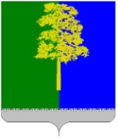
Муниципальное образование Кондинский район
Ханты-Мансийского автономного округа – Югры

АДМИНИСТРАЦИЯ КОНДИНСКОГО РАЙОНА

ПОСТАНОВЛЕНИЕ

от 10 апреля 2024 года |  |  | № 376
 | пгт. Междуреченский

О внесении изменения в постановление администрации Кондинского района
от 23 ноября 2023 года № 1248
«Об утверждении проекта планировки
и проекта межевания территории»

В соответствии со статьей 45 Градостроительного кодекса Российской Федерации, Федеральным законом от 06 октября 2003 года № 131-ФЗ
«Об общих принципах организации местного самоуправления в Российской Федерации», на основании обращения акционерного общества «Евротэк-Югра», администрация Кондинского района постановляет:
1. Внести в постановление администрации Кондинского района
от 23 ноября 2023 года № 1248 «Об утверждении проекта планировки и проекта межевания территории» следующее изменение:
Приложение к постановлению изложить в новой редакции (приложение).
2. Постановление разместить на официальном сайте органов местного самоуправления Кондинского района.

Исполняющий обязанности  главы района |  | А.В.Зяблицев

са/Банк документов/Постановления 2024
Приложение
к постановлению администрации района
от 10.04.2024 № 376

1. Основная часть проекта планировки территории

1.1. Проект планировки территории. Графическая часть

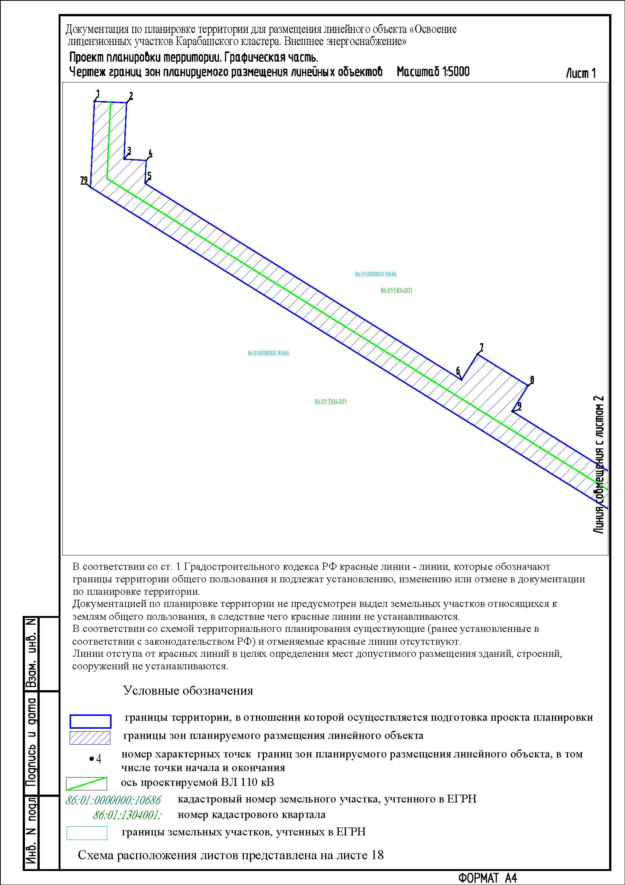Чертеж границ зон планируемого размещения линейных объектов

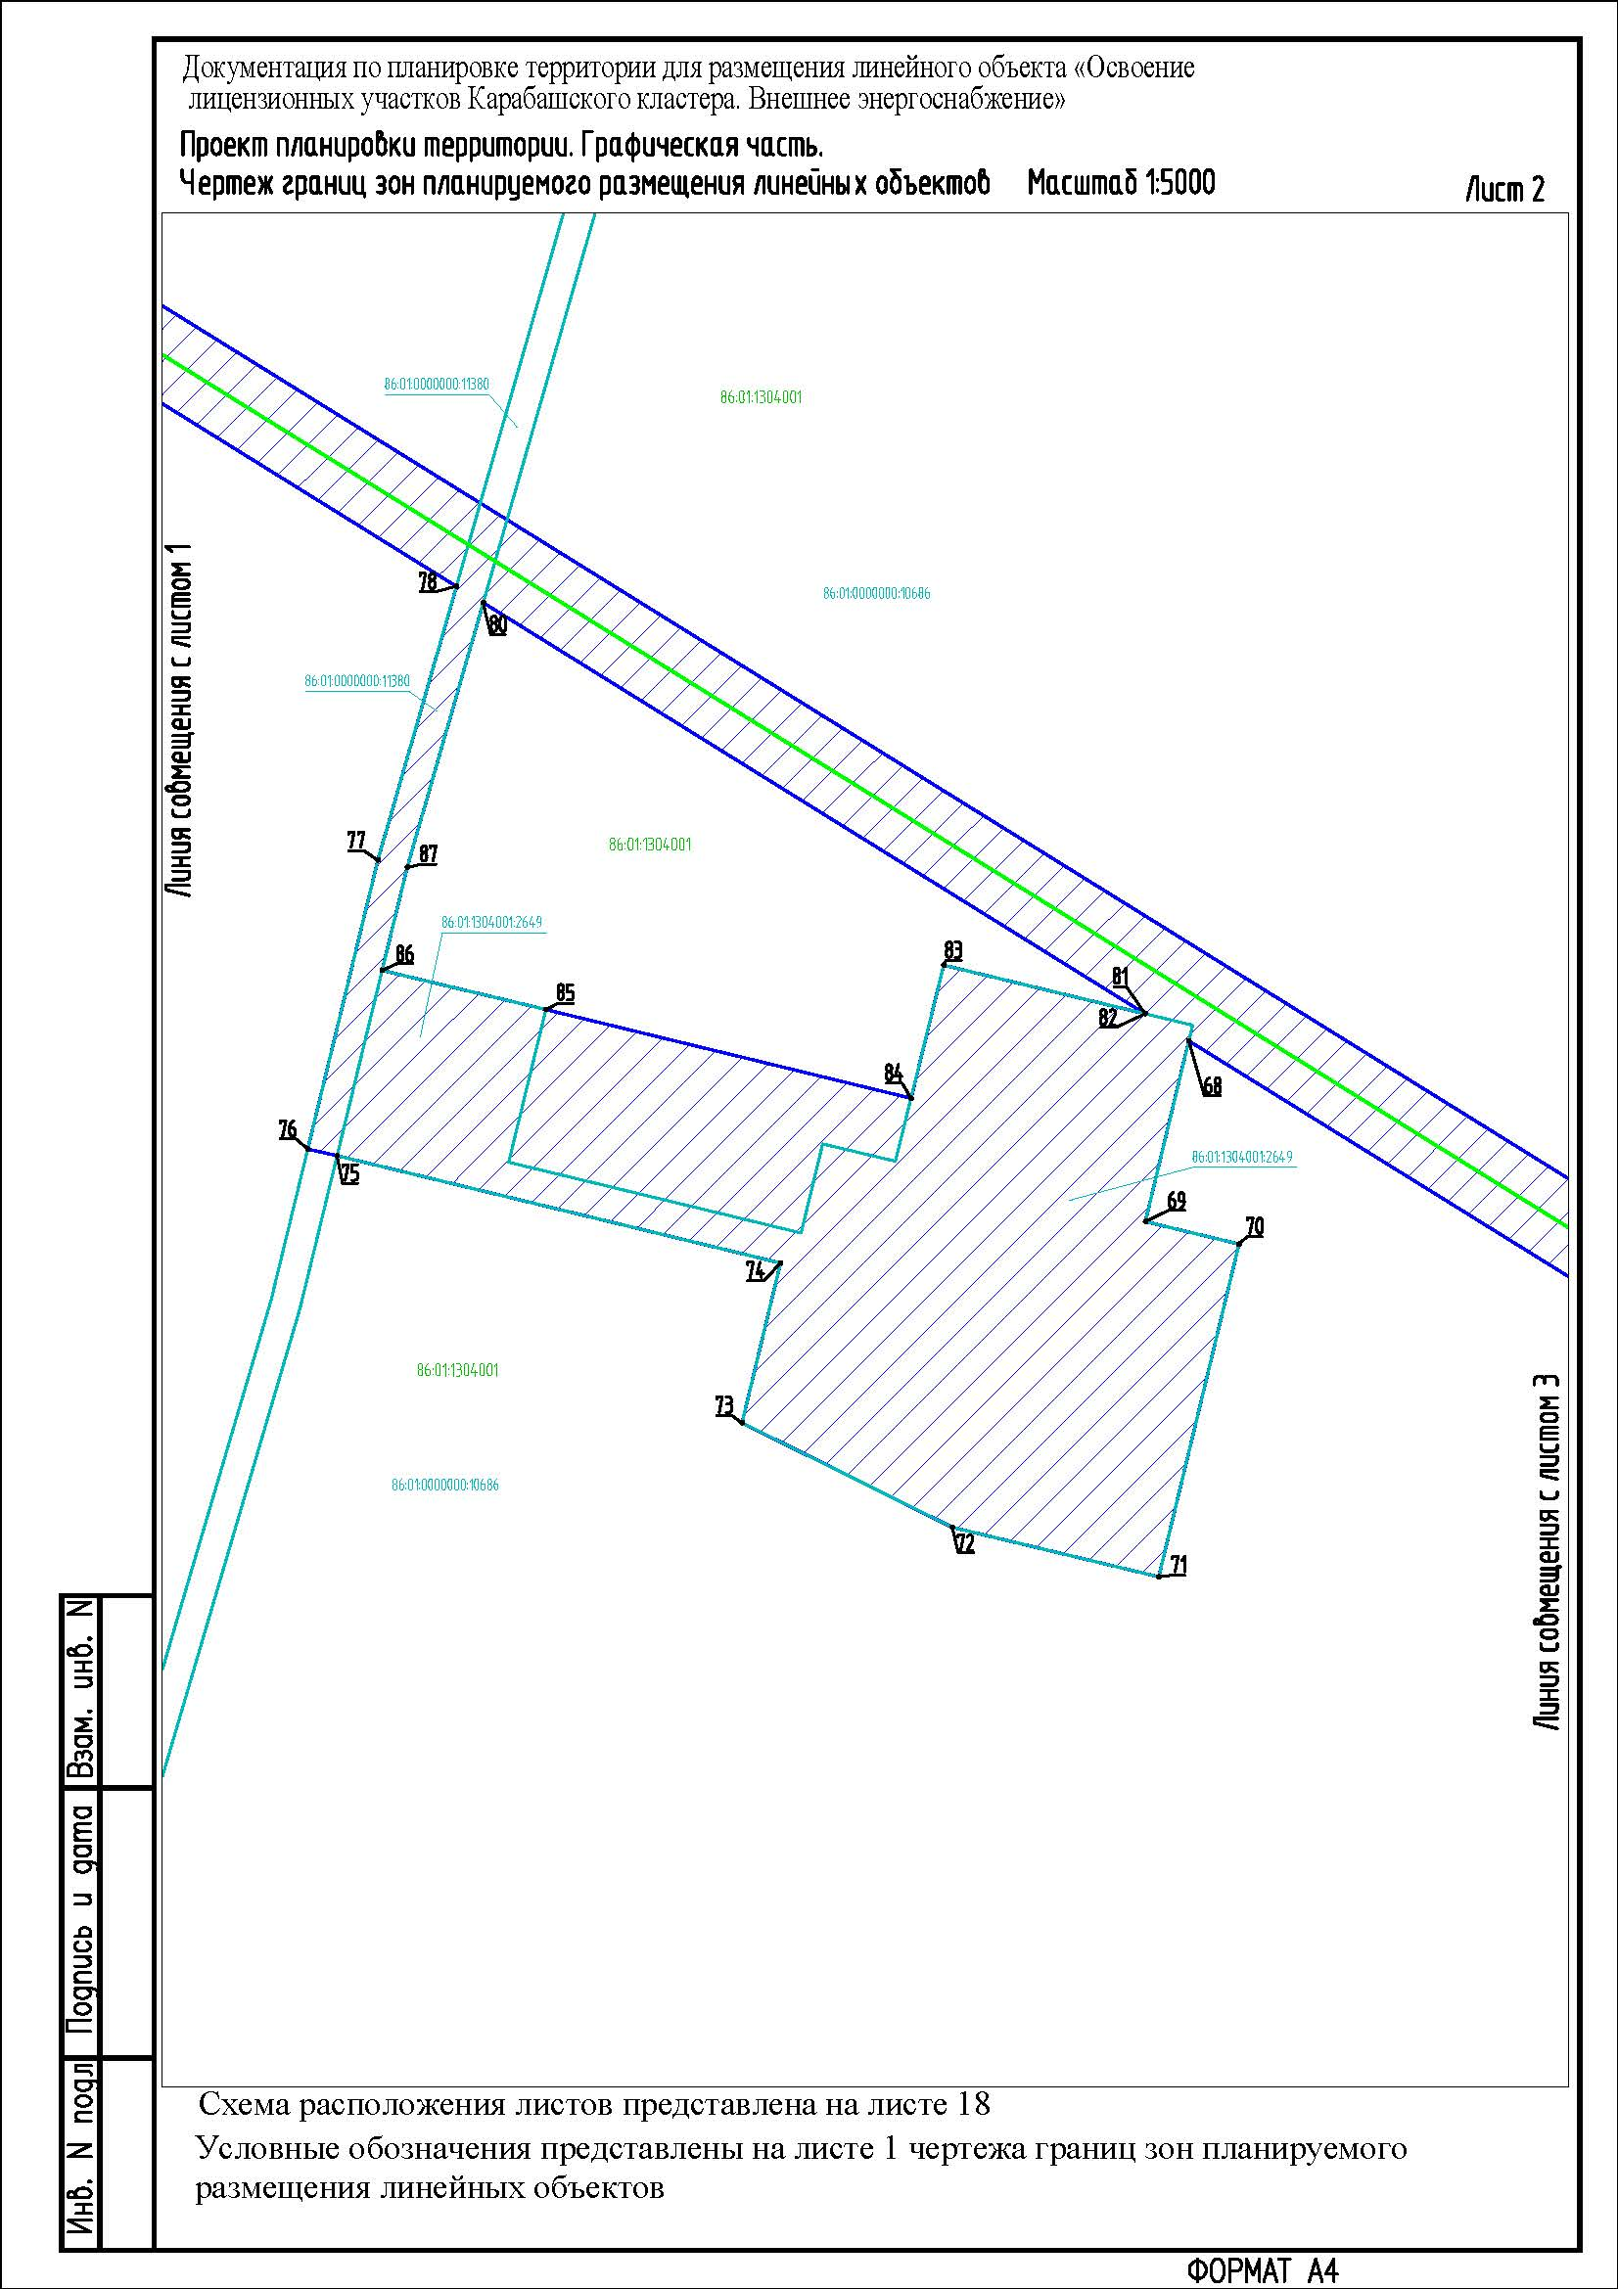
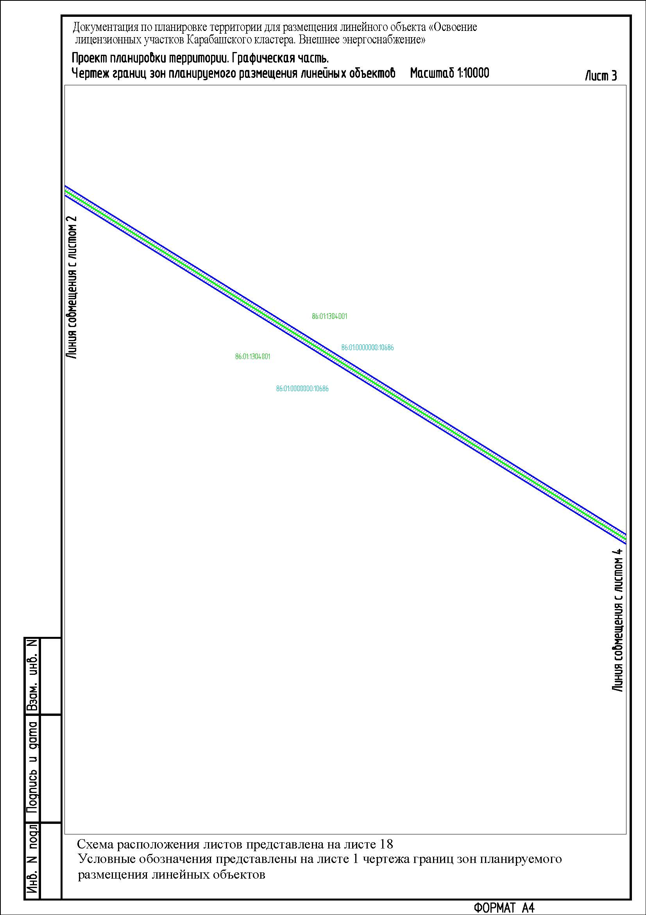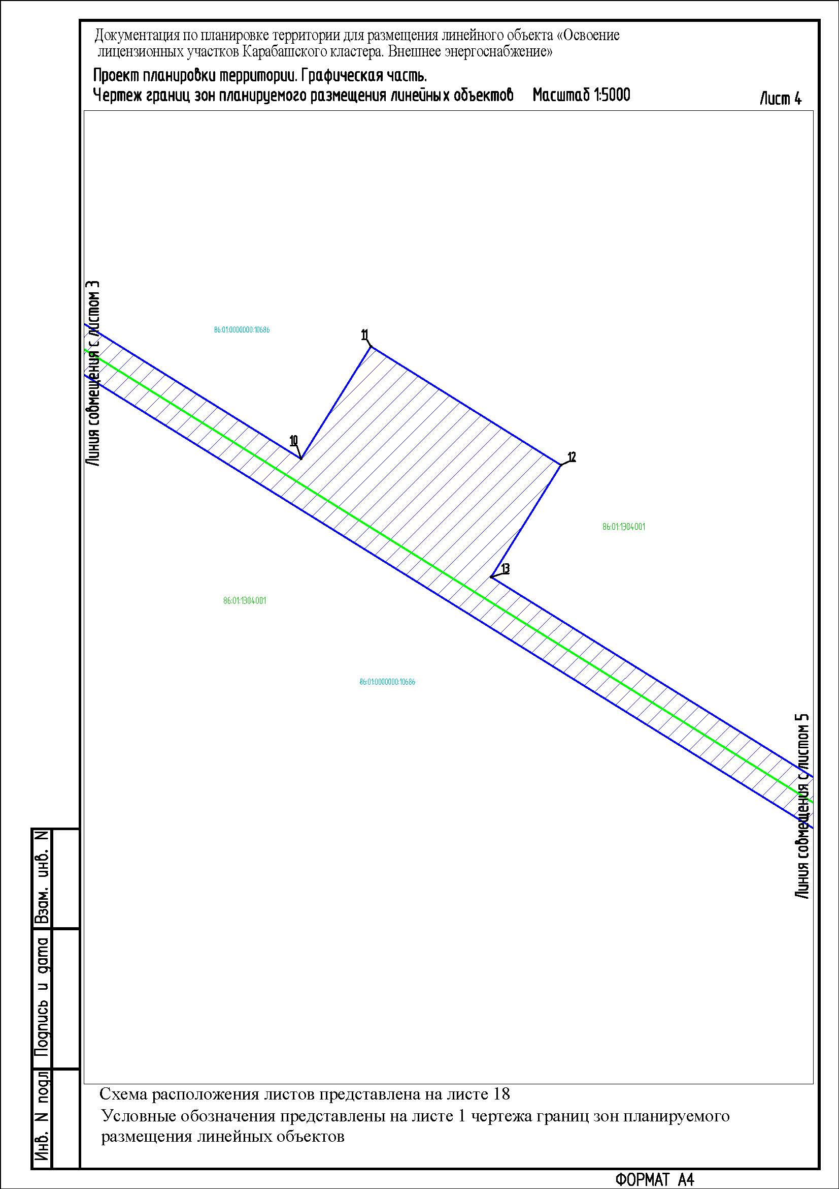
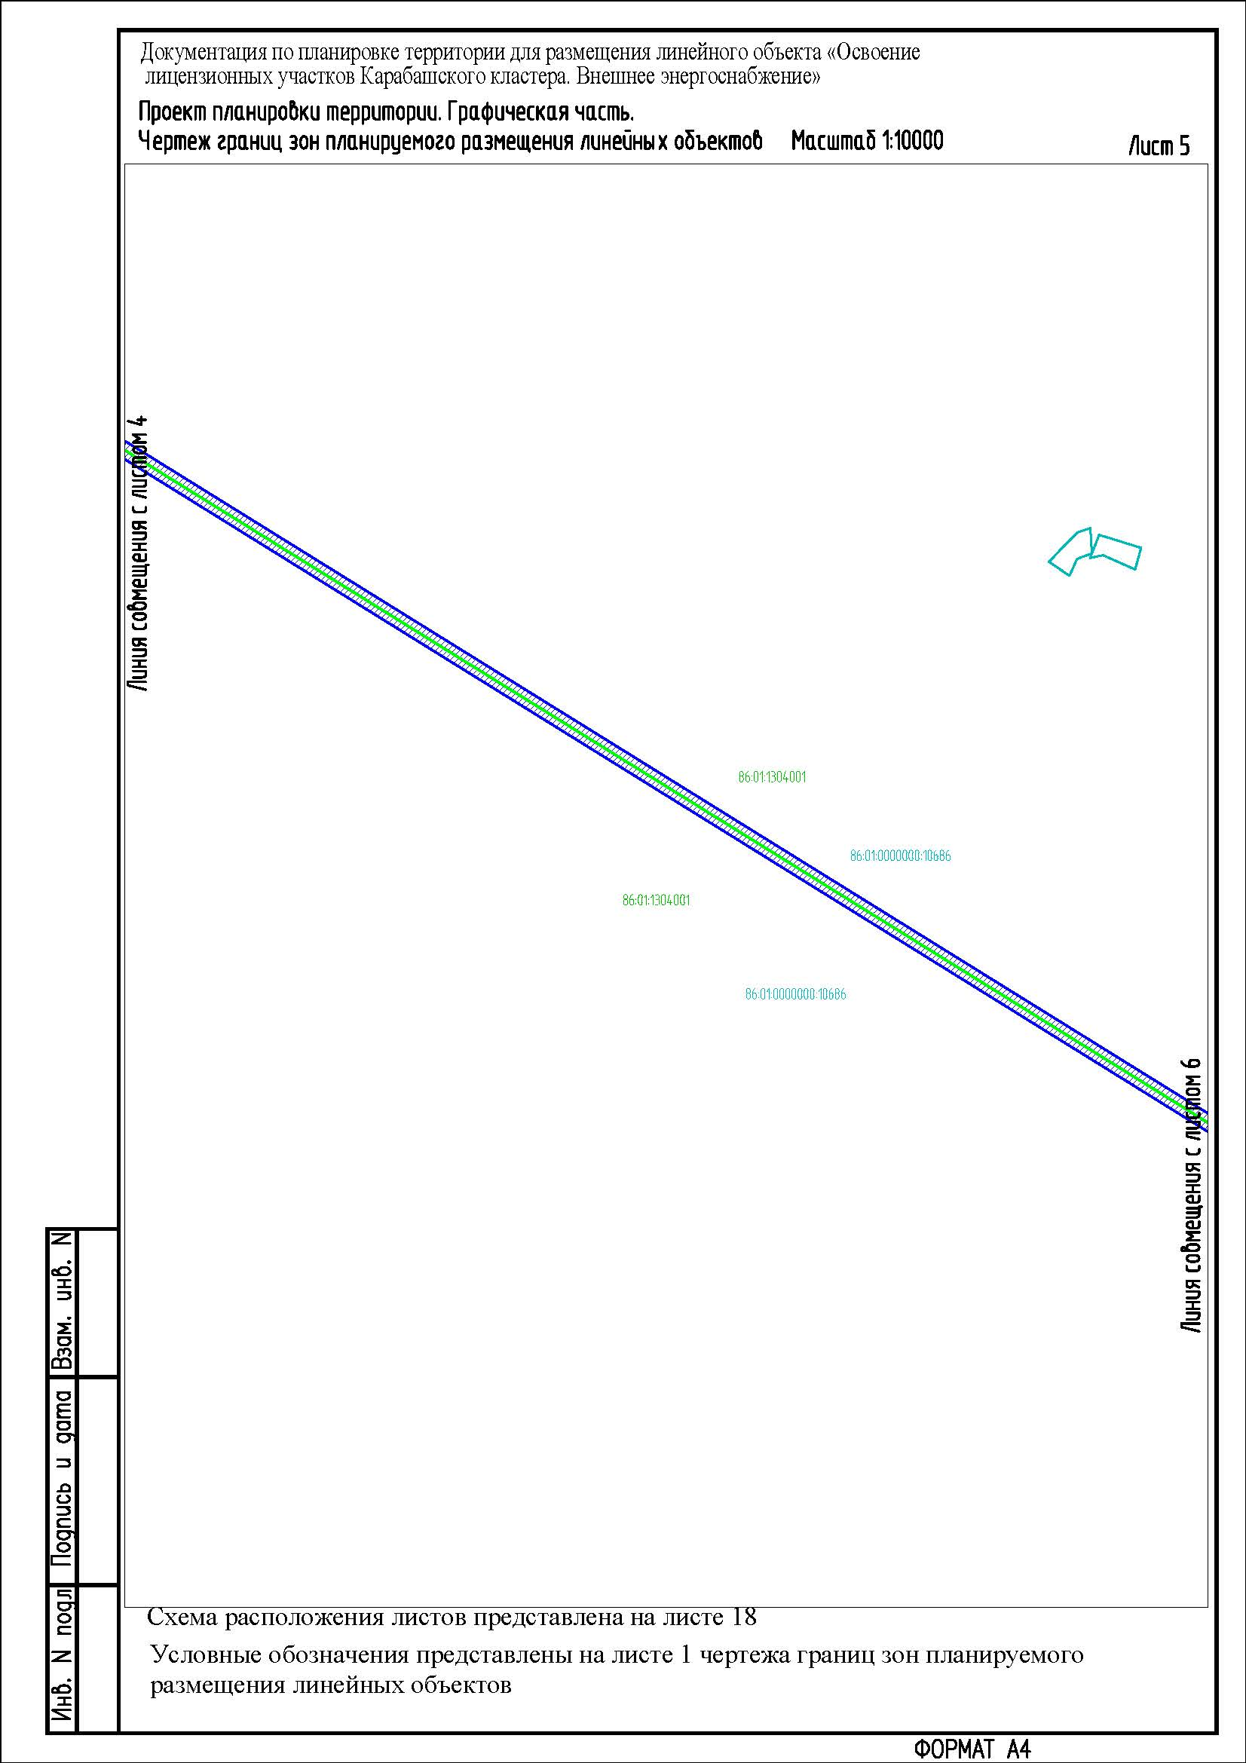
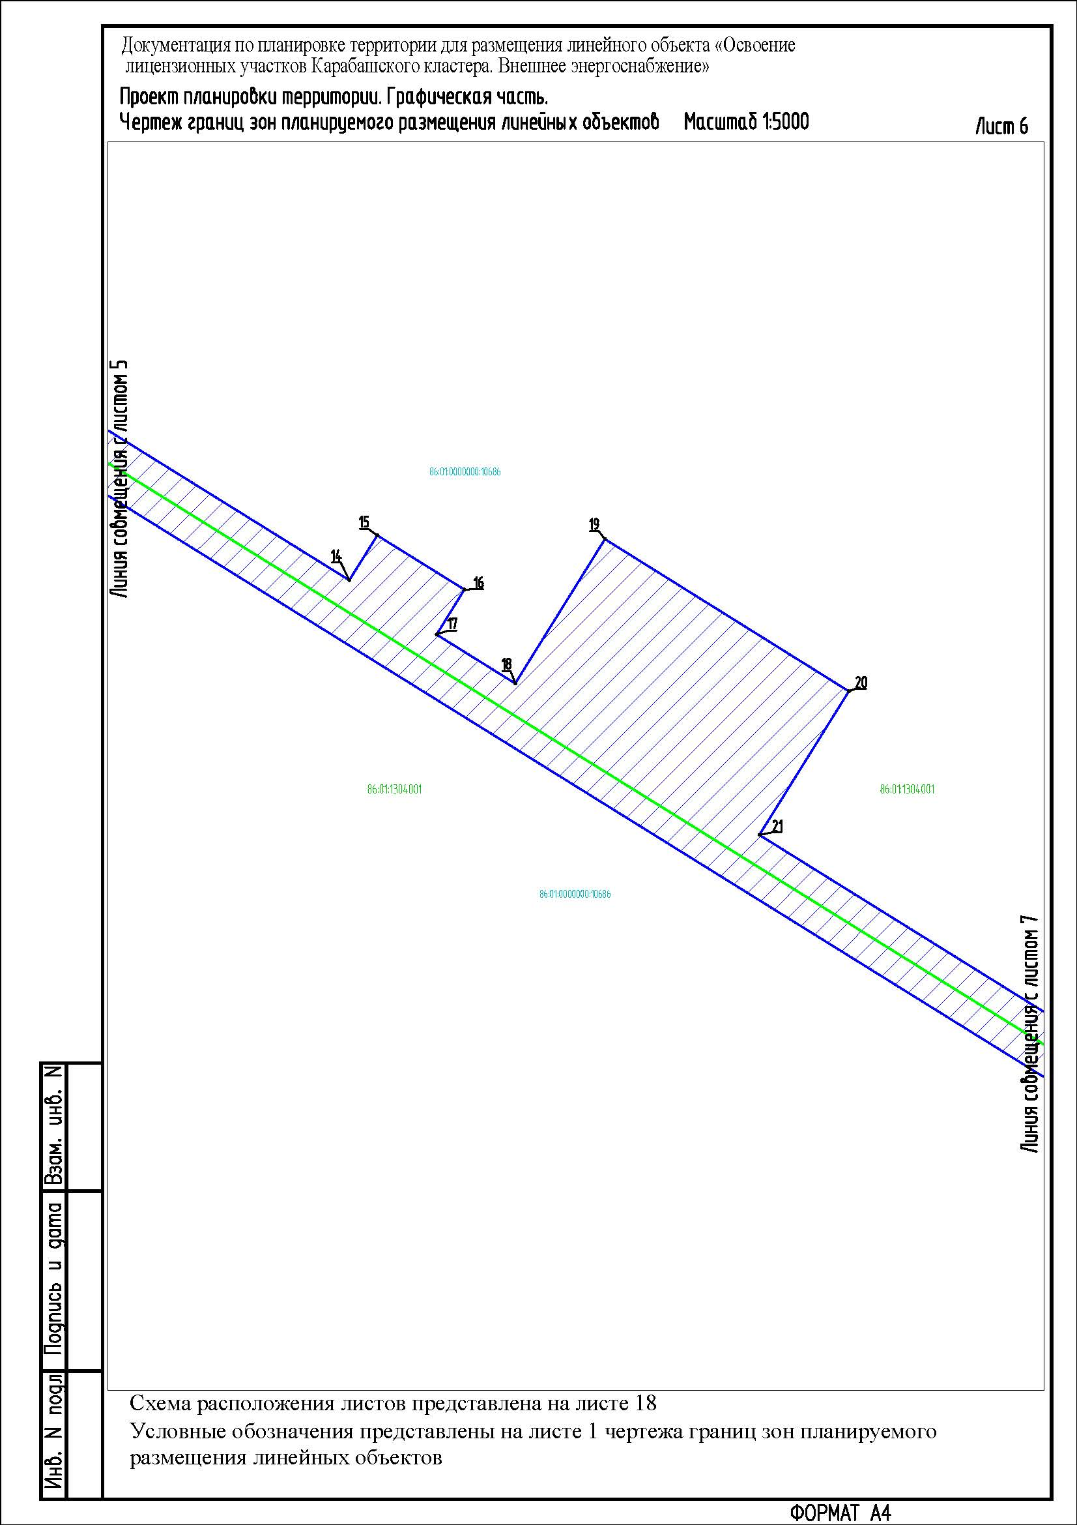
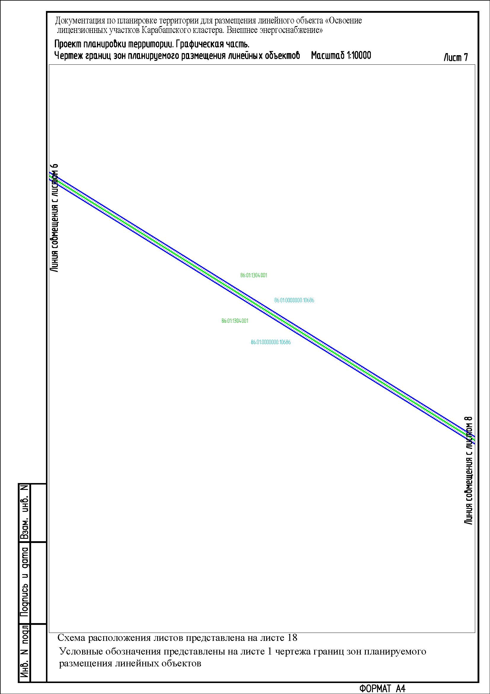
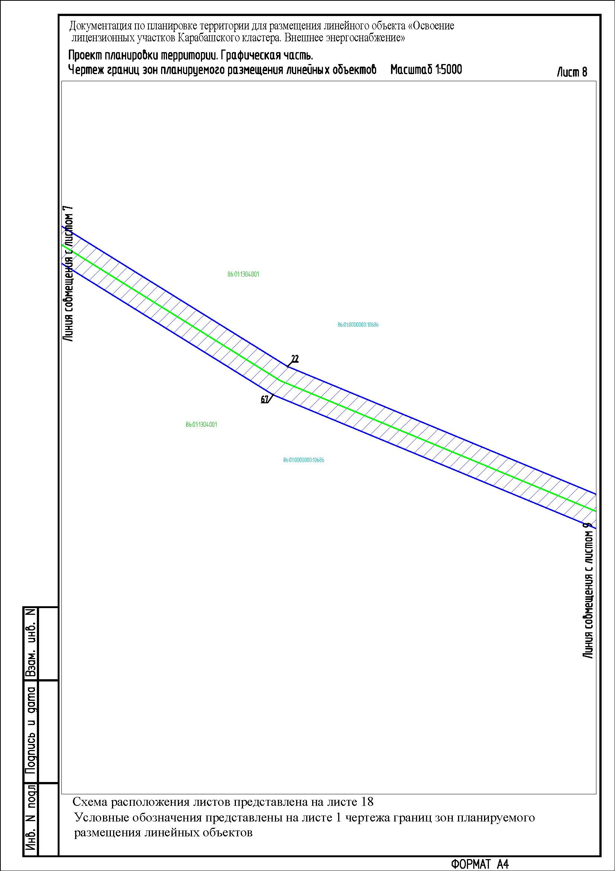
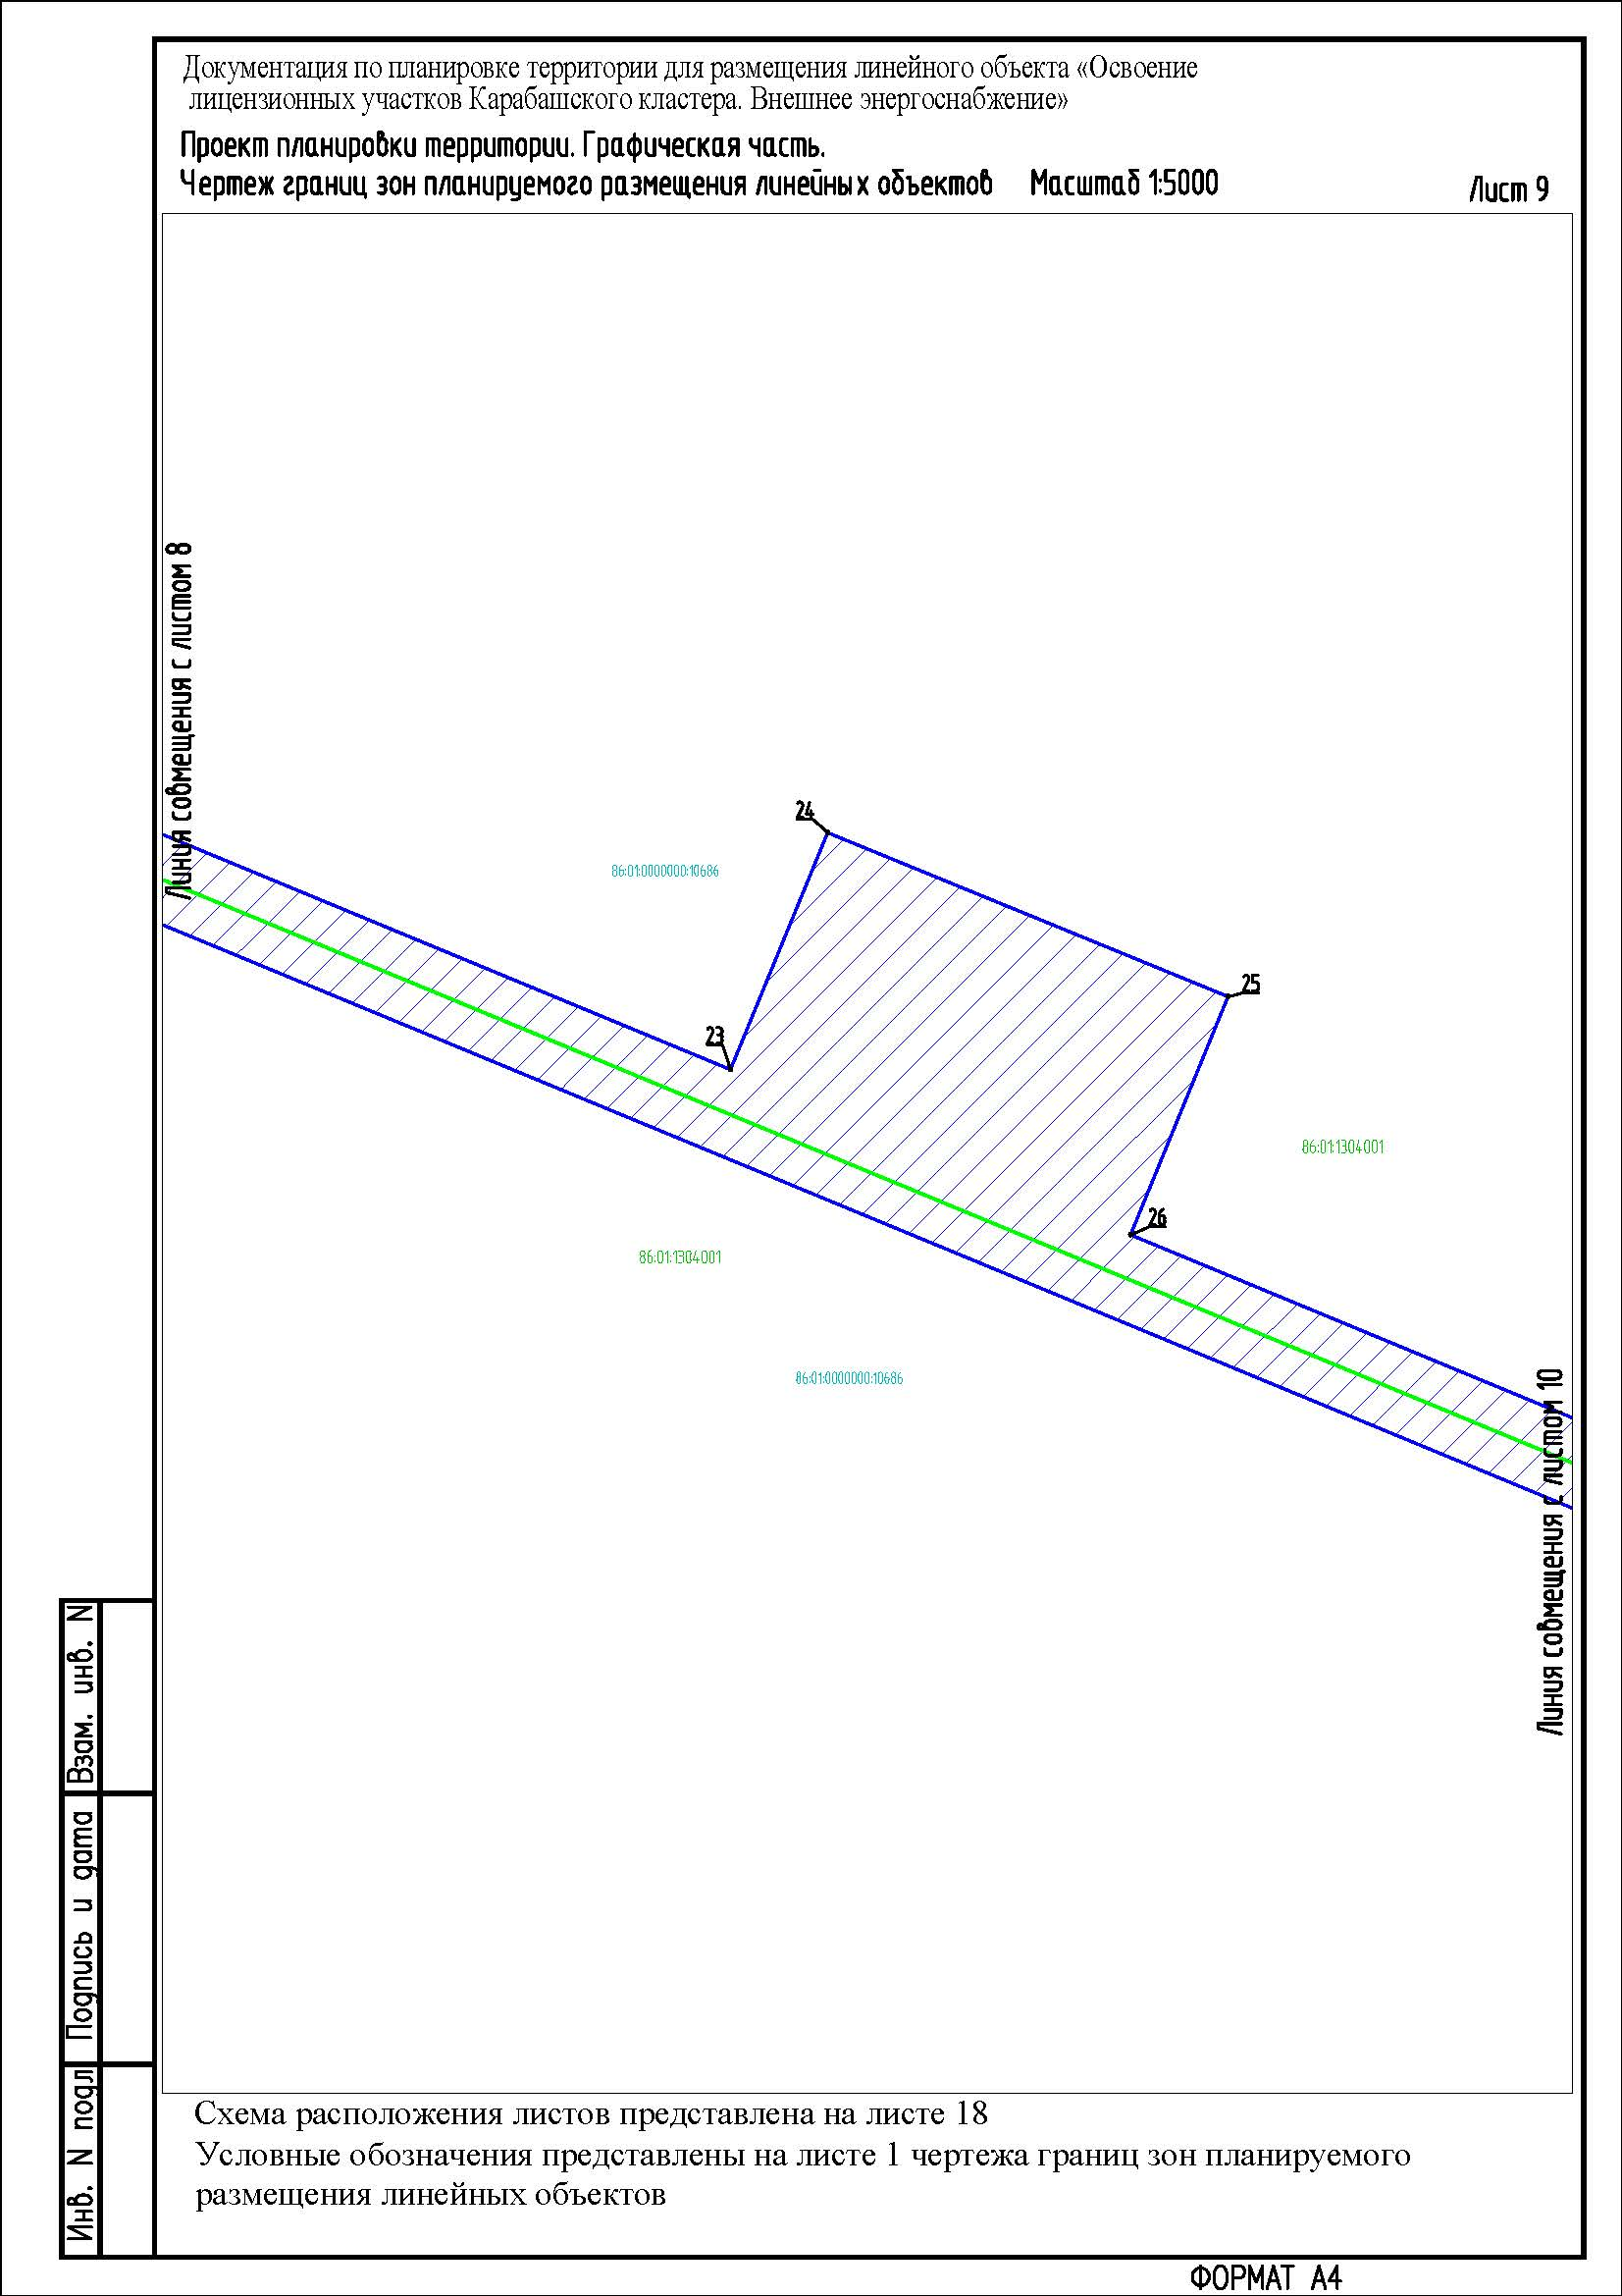
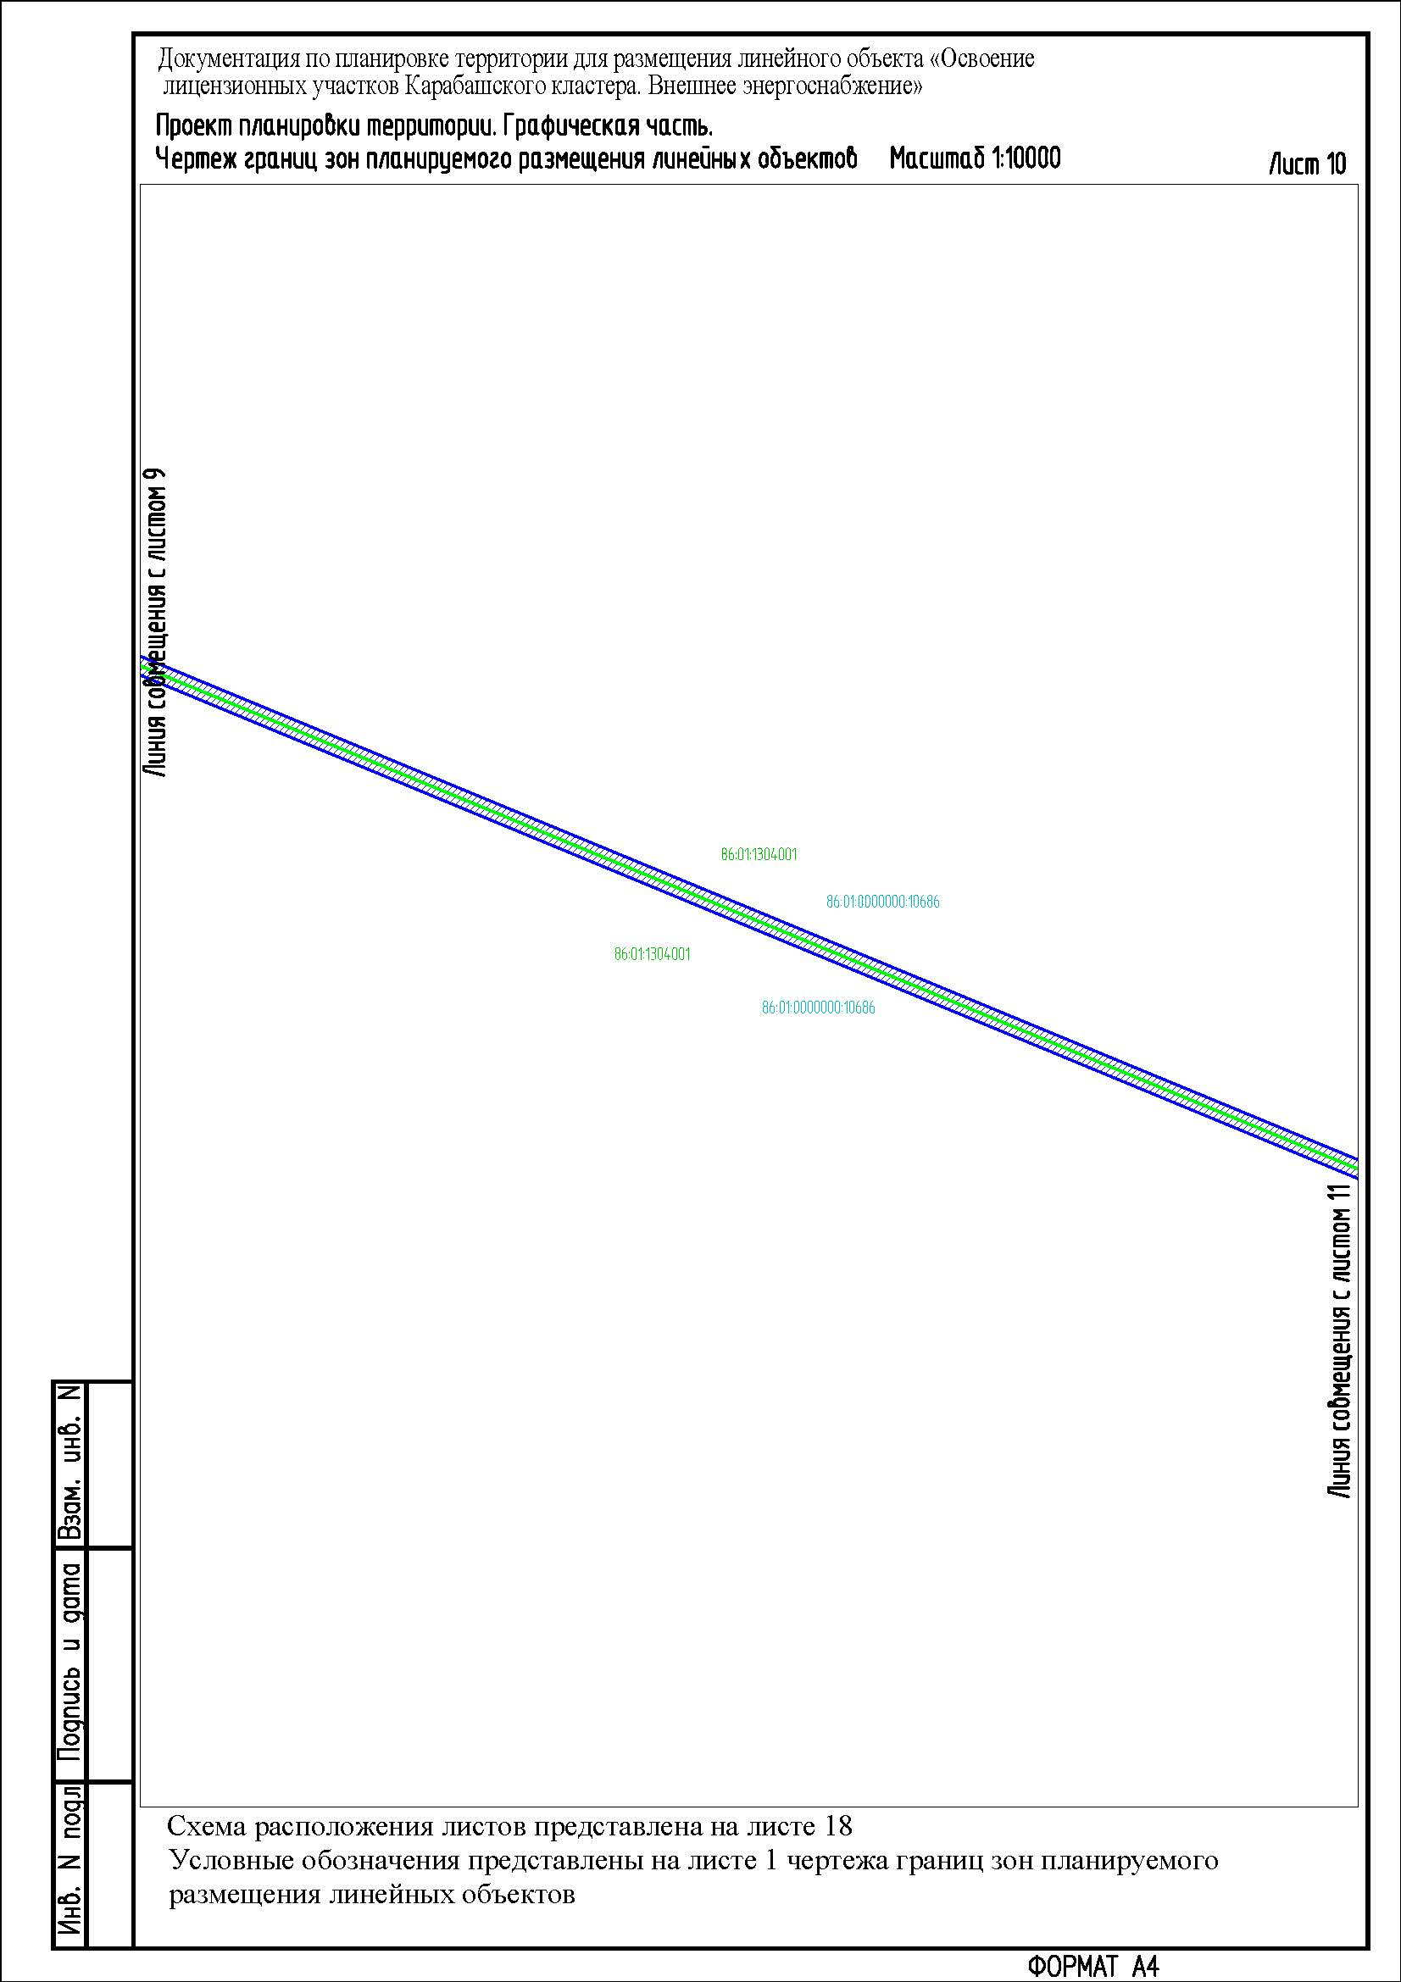
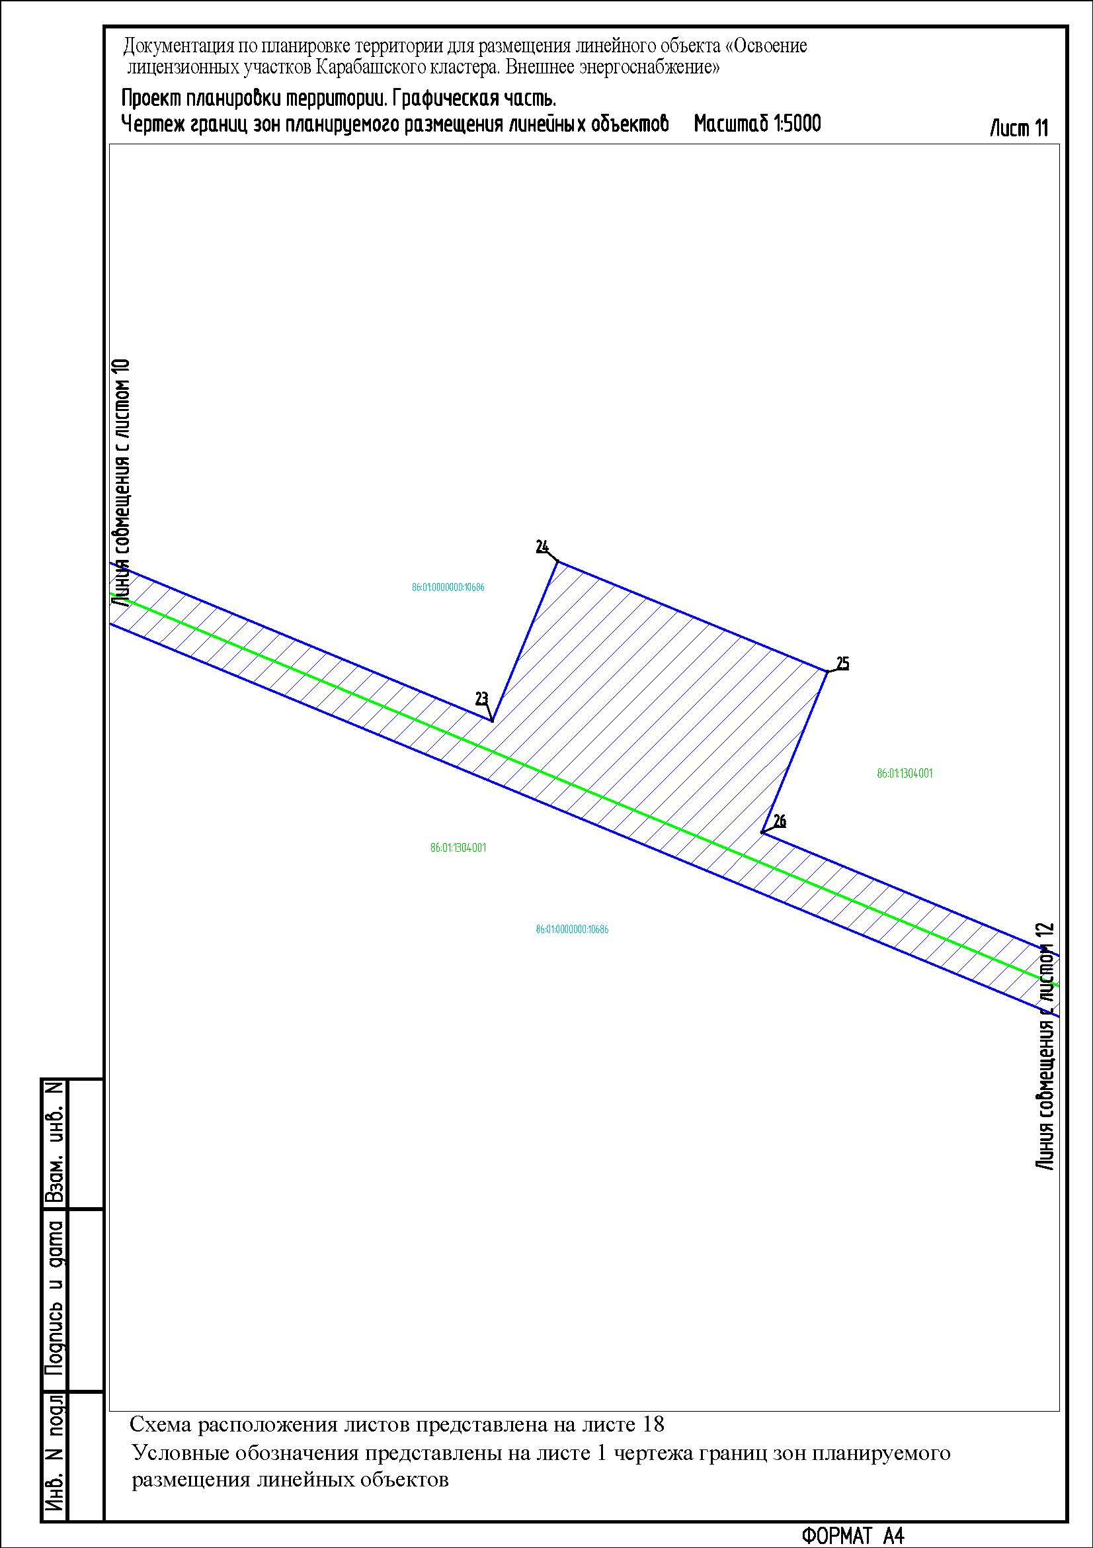
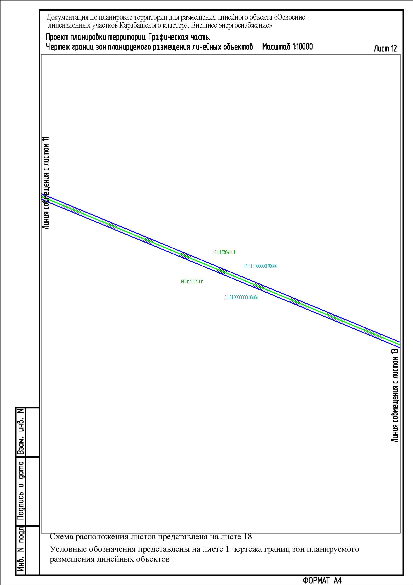
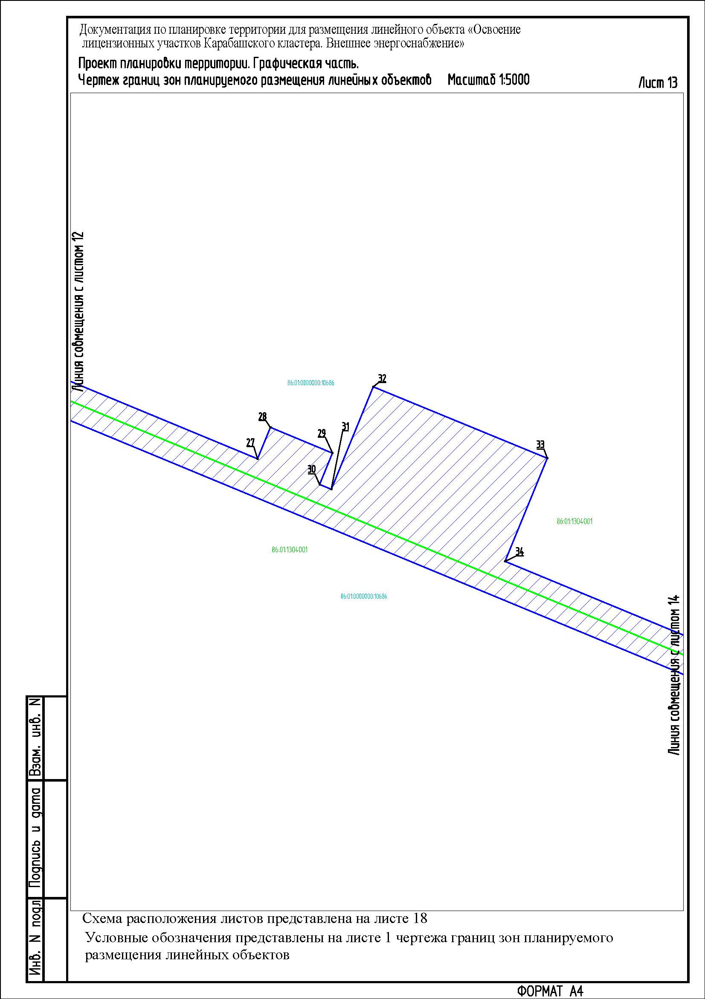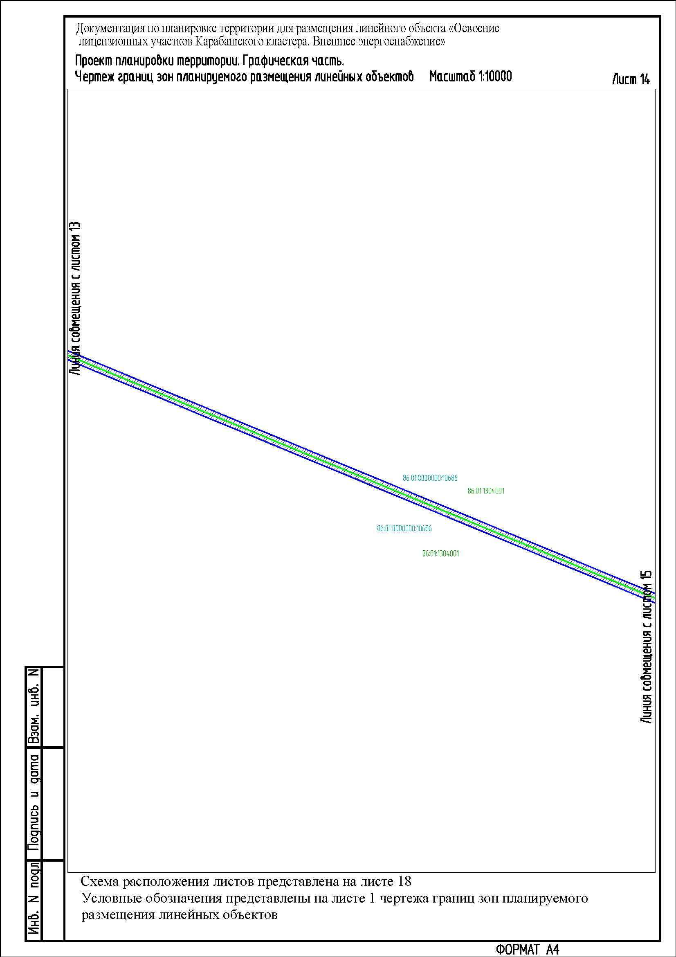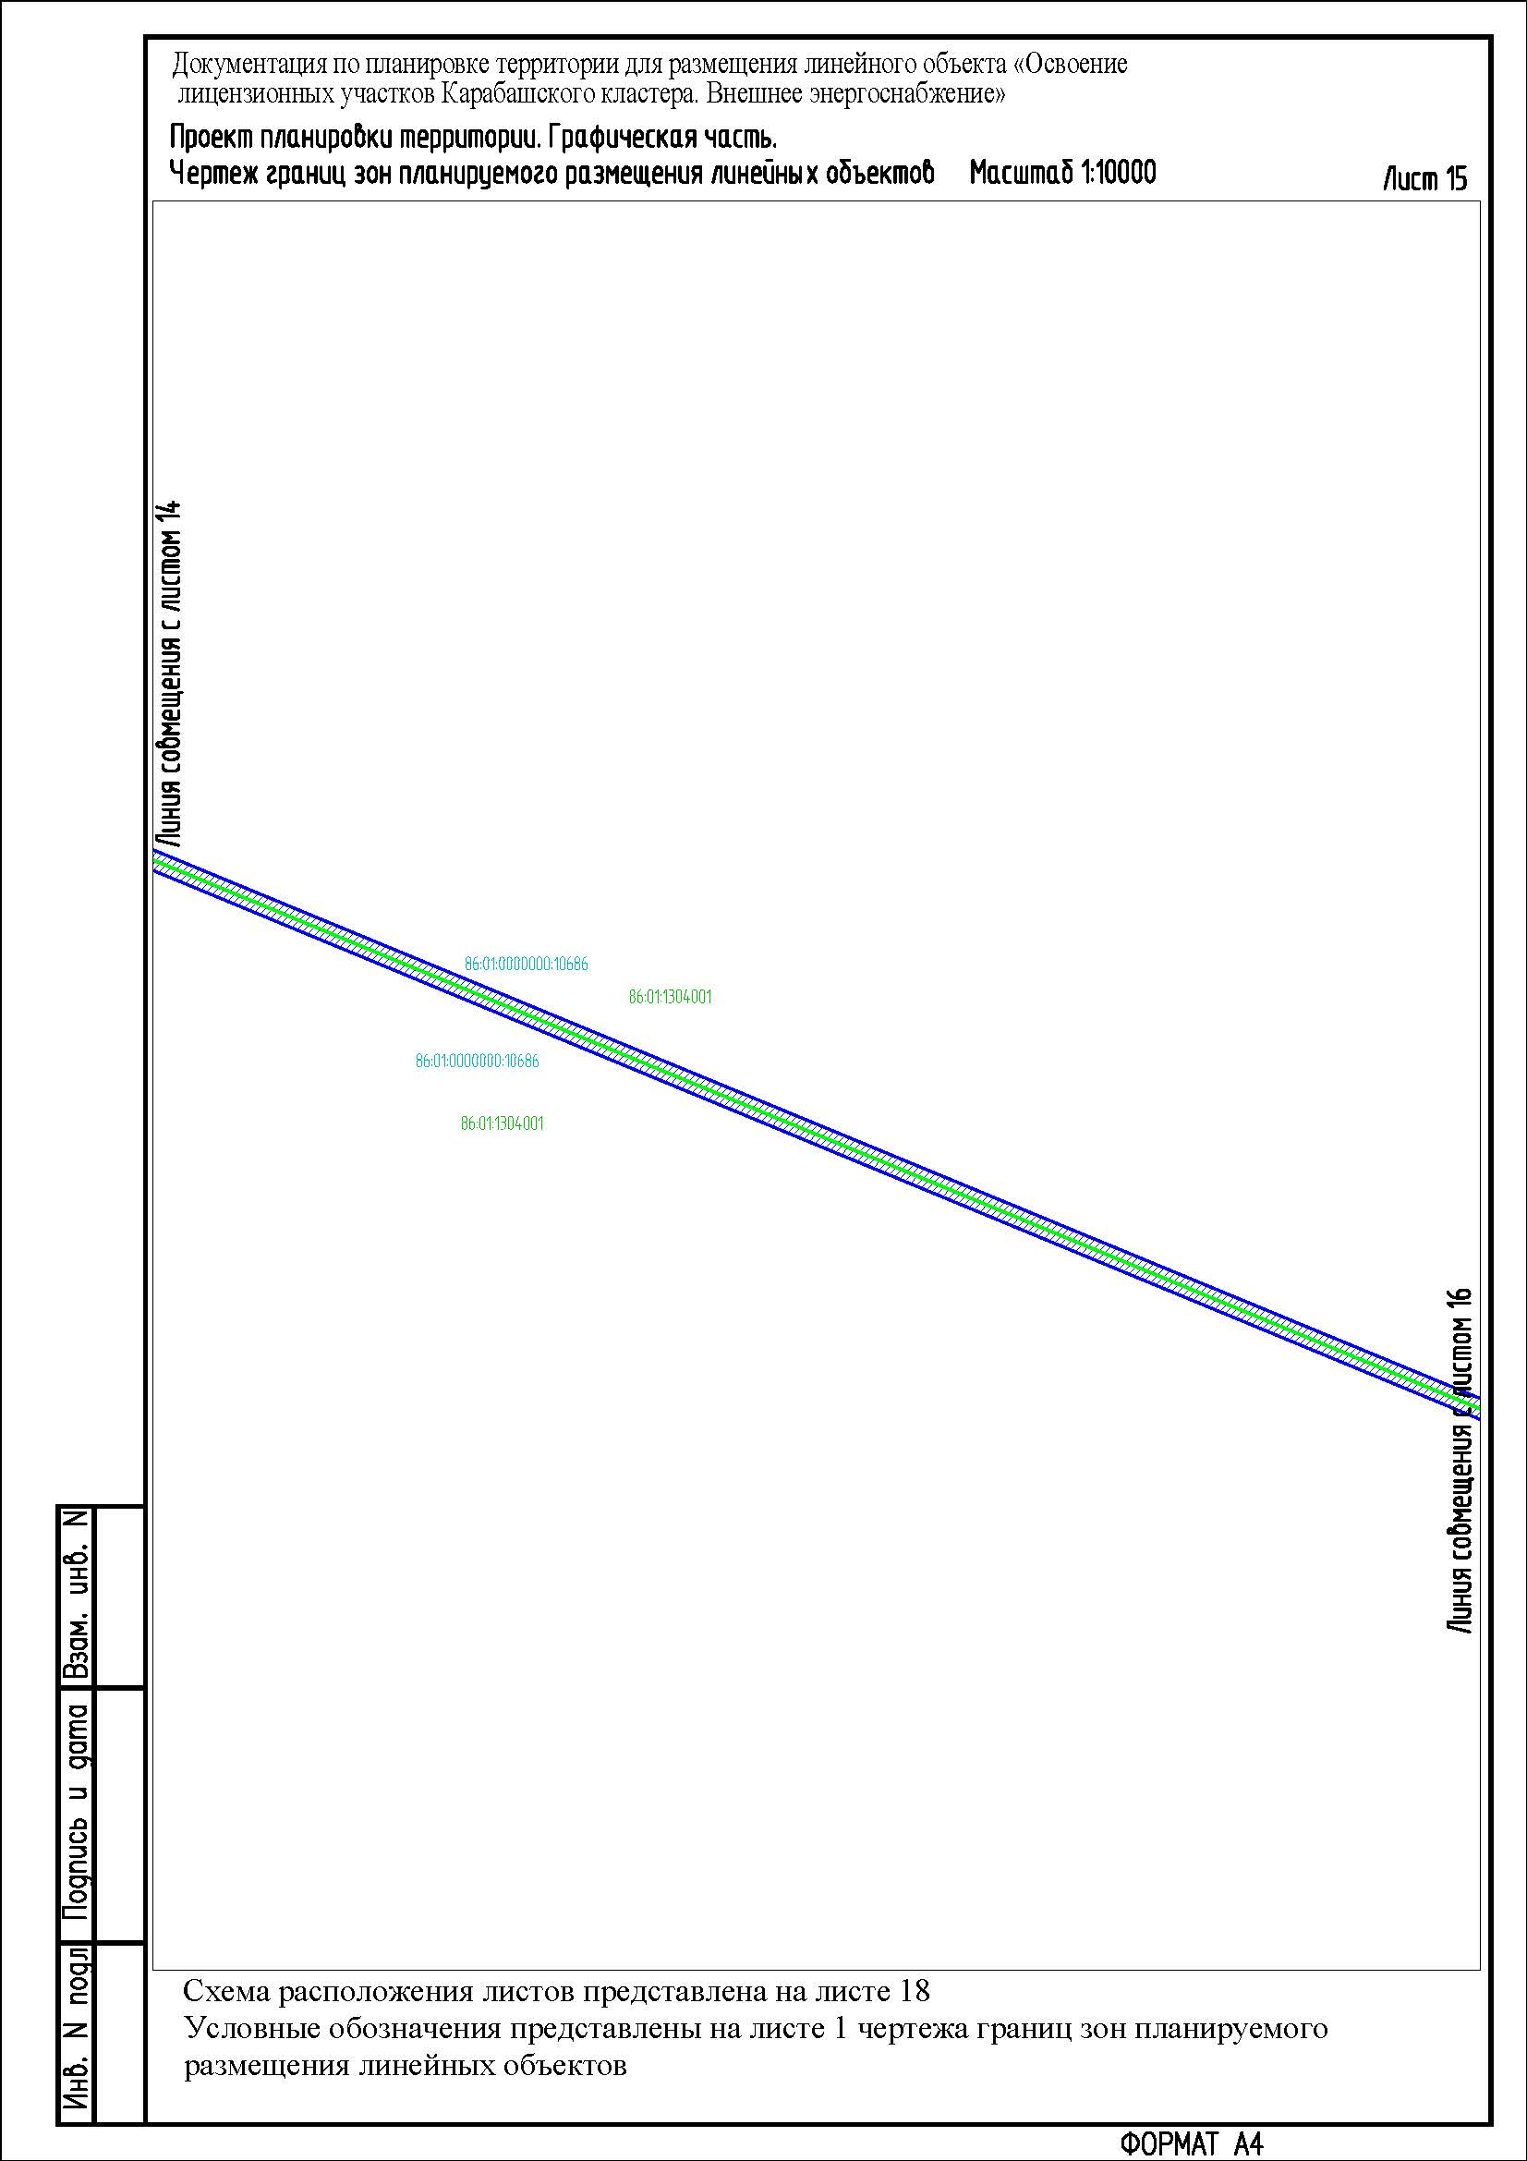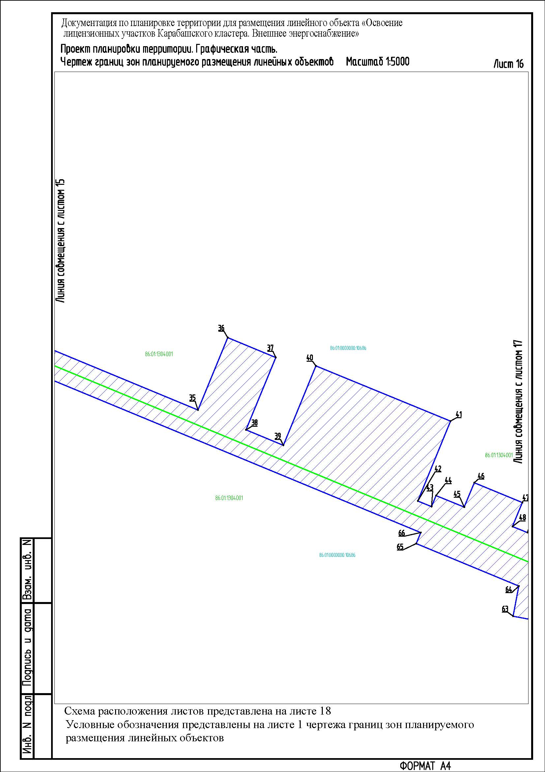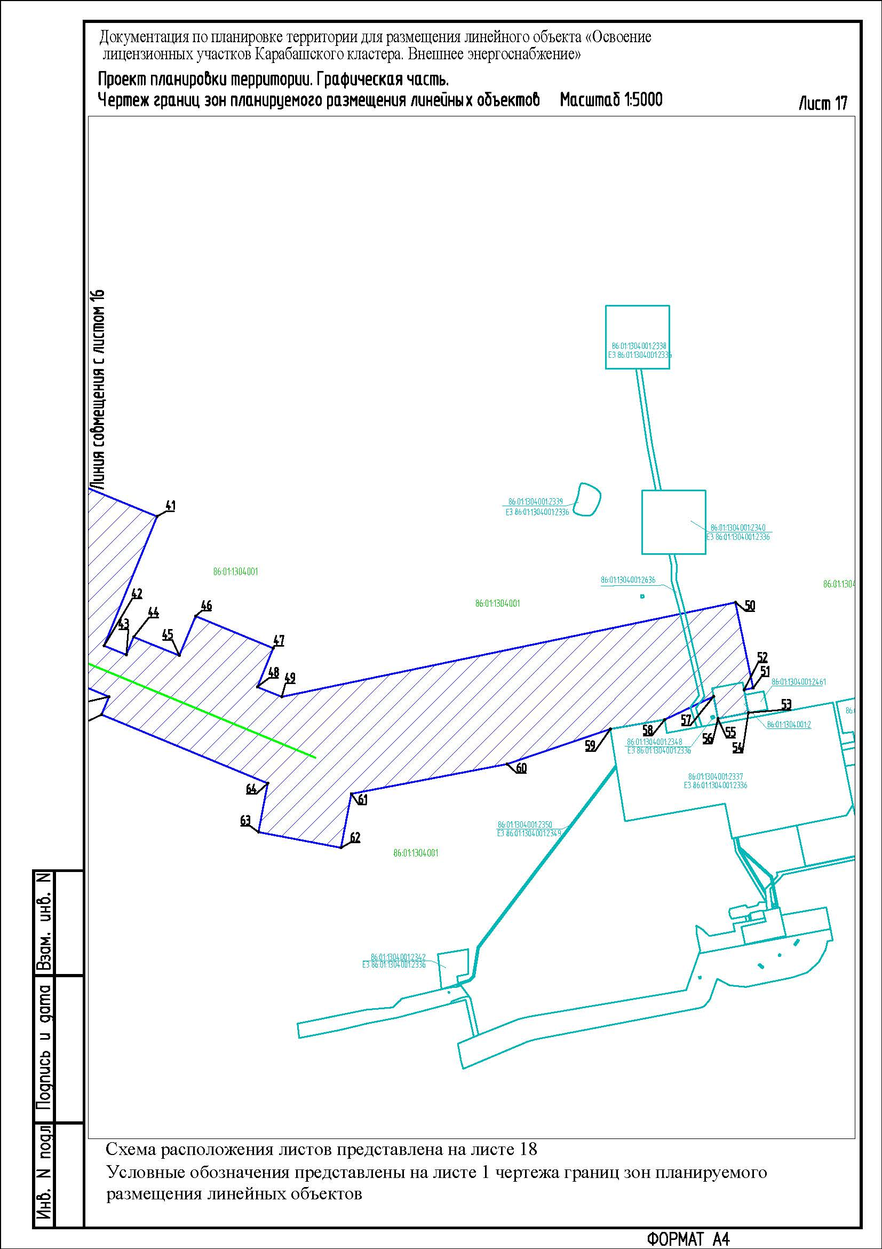
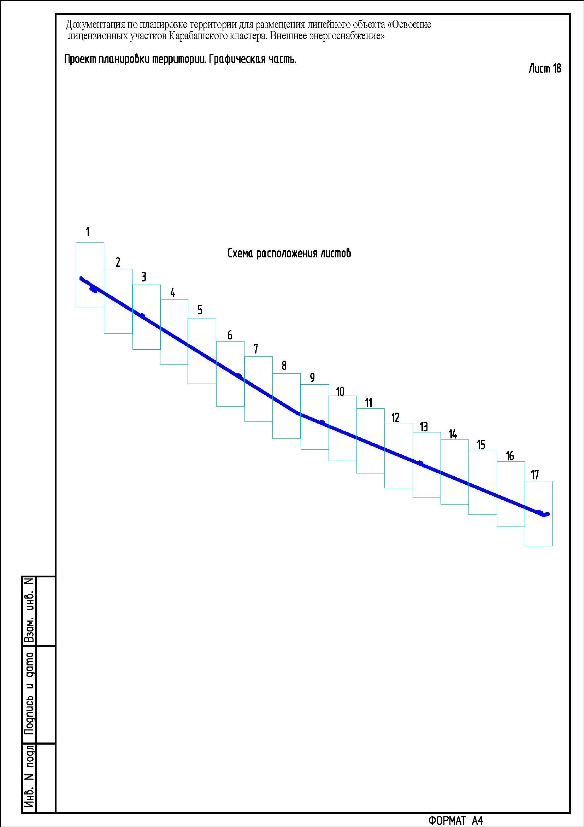

1.2. Положение о размещении линейных объектов

1.2.1. Общие положения

Проект планировки территории объекта «Освоение лицензионных участков Карабашского кластера. Внешнее энергоснабжение» подготовлен на основании:
постановления администрации Кондинского района от 04 апреля 2024 года № 358
«О подготовке документации по внесению изменений в проект планировки и проект межевания территории по объекту «Освоение лицензионных участков Карабашского кластера. Внешнее энергоснабжение»;
задания на проектирование, утвержденного исполнительным директором-руководителем проектного офиса общества с ограниченной ответственностью «Меретояханефтегаз» С.Ю. Карамян в 2023 году;
материалов инженерных изысканий, выполненных обществом с ограниченной ответственностью «Югранефтегазпроект» в 2023 году.
Проект планировки и проект межевания территории разрабатывается в соответствии со следующими основными нормативными правовыми актами:
Градостроительный кодекс Российской Федерации;
Земельный кодекс Российской Федерации;
Лесной кодекс Российской Федерации;
постановление Правительства Российской Федерации от 12 мая 2017 года № 564
«Об утверждении Положения о составе и содержании документации по планировке территории, предусматривающей размещение одного или нескольких линейных объектов».
Проект планировки территории является основанием для разработки проекта межевания территории.
Цель проекта - установление границ земельных участков, предназначенных для обеспечения устойчивого развития территории Кондинского района Ханты-Мансийского автономного округа – Югры (далее - ХМАО-Югра).
Задачи Проекта:
реализация проектных решений по проекту «Освоение лицензионных участков Карабашского кластера. Внешнее энергоснабжение» в границах Кондинского района
ХМАО-Югры;
выделение элементов планировочной структуры, установление параметров планируемого развития элементов планировочной структуры межселенной территории
в границах Кондинского района.
Проект разработан с учетом Схемы территориального планирования Кондинского района ХМАО-Югры.

1.2.2. Наименование, основные характеристики (категория, протяженность, проектная мощность, пропускная способность, грузонапряженность, интенсивность движения) и назначение планируемых для размещения линейных объектов, а также линейных объектов, подлежащих реконструкции в связи с изменением их местоположения

Проектом «Освоение лицензионных участков Карабашского кластера. Внешнее энергоснабжение» предусматривается строительство двухцепной ВЛ 110 кВ:
габариты ВЛ - 110 кВ;
двухцепная ВЛ;
класс напряжения - 110 кВ.
Назначение проектируемой ВЛ - электроснабжение проектируемой ПС 110/10 кВ «Эрвье» в районе установки подготовки нефти (далее - УПН).
Начало подключения трассы: существующая опора ВЛ 110 кВ «Ягодная-Леуши 1,2»; конец подключения: ПС 110/10 кВ «Эрвье» в районе УПН.
Охранная зона ВЛ 110 кВ - 20 м по обе стороны линии (от крайнего провода).
Габариты от нижних проводов ВЛ-110 кВ до земли приняты согласно таблице 2.5.20 правил устройства электроустановок.

1.2.3. Перечень субъектов Российской Федерации, перечень муниципальных районов, городских округов в составе субъектов Российской Федерации, перечень поселений, населенных пунктов, внутригородских территорий городов федерального значения, на территориях которых устанавливаются зоны планируемого размещения линейных объектов

Зона планируемого размещения проектируемого объекта находится на межселенной территории, на землях следующих категорий: земли лесного фонда и земли промышленности.
В административном отношении район работ расположен в Кондинском районе ХМАО-Югры.
Ближайшим населенным пунктом к проектируемому объекту является г. Урай.

1.2.4. Перечень координат характерных точек границ зон планируемого размещения линейных объектов

Координаты границ земельных участков, необходимых для размещения проектируемого объекта, в графических материалах определены в местной системе координат ХМАО-Югры МСК-86.

Перечень координат характерных точек границ
зоны планируемого размещения

№ | X | Y
1 | 841911,99 | 2378453,85
2 | 841909,50 | 2378507,80
3 | 841814,84 | 2378503,43
4 | 841812,91 | 2378540,87
5 | 841774,32 | 2378538,96
6 | 841444,60 | 2379070,19
7 | 841487,61 | 2379096,93
8 | 841434,80 | 2379181,85
9 | 841391,86 | 2379155,15
10 | 837661,76 | 2385163,81
11 | 837802,01 | 2385251,12
12 | 837654,02 | 2385488,82
13 | 837514,08 | 2385401,70
14 | 831069,07 | 2395783,69
15 | 831112,74 | 2395810,92
16 | 831059,94 | 2395895,84
17 | 831016,33 | 2395868,65
18 | 830968,70 | 2395945,38
19 | 831109,06 | 2396032,76
20 | 830961,07 | 2396270,46
21 | 830821,02 | 2396183,26
22 | 826815,61 | 2402635,41
23 | 825756,34 | 2405197,18
24 | 825909,64 | 2405260,00
25 | 825803,47 | 2405519,09
26 | 825649,35 | 2405455,93
27 | 821268,37 | 2416051,05
28 | 821315,04 | 2416070,28
29 | 821276,74 | 2416162,66
30 | 821230,16 | 2416143,46
31 | 821222,98 | 2416160,82
32 | 821375,35 | 2416223,26
33 | 821269,18 | 2416482,35
34 | 821115,99 | 2416419,57
35 | 815749,39 | 2429398,35
36 | 815888,51 | 2429455,68
37 | 815850,33 | 2429548,10
38 | 815711,18 | 2429490,76
39 | 815681,36 | 2429562,88
40 | 815834,22 | 2429625,52
41 | 815728,04 | 2429884,61
42 | 815574,37 | 2429821,63
43 | 815563,47 | 2429848,00
44 | 815584,66 | 2429856,76
45 | 815562,74 | 2429911,01
46 | 815609,41 | 2429930,44
47 | 815571,23 | 2430022,86
48 | 815525,23 | 2430003,88
49 | 815513,50 | 2430032,94
50 | 815625,81 | 2430572,68
51 | 815524,05 | 2430593,85
52 | 815521,72 | 2430582,99
53 | 815494,48 | 2430588,08
54 | 815494,48 | 2430588,08
55 | 815487,41 | 2430551,96
56 | 815487,45 | 2430551,95
57 | 815513,95 | 2430546,76
58 | 815486,52 | 2430488,64
59 | 815475,24 | 2430423,78
60 | 815433,59 | 2430300,96
61 | 815398,16 | 2430115,65
62 | 815333,99 | 2430103,47
63 | 815352,64 | 2430005,22
64 | 815410,59 | 2430016,22
65 | 815492,31 | 2429818,58
66 | 815513,57 | 2429827,36
67 | 826767,39 | 2402610,69
68 | 840716,54 | 2380140,60
69 | 840599,30 | 2380112,33
70 | 840584,64 | 2380173,15
71 | 840368,70 | 2380121,02
72 | 840400,97 | 2379987,16
73 | 840468,70 | 2379850,74
74 | 840572,36 | 2379875,74
75 | 840641,94 | 2379588,14
76 | 840646,29 | 2379569,12
77 | 840833,83 | 2379614,61
78 | 841011,44 | 2379665,56
79 | 841767,78 | 2378447,20
80 | 841000,68 | 2379682,90
81 | 840734,15 | 2380112,24
82 | 840734,15 | 2380112,24
83 | 840765,68 | 2379981,63
84 | 840679,23 | 2379960,36
85 | 840736,84 | 2379723,68
86 | 840762,35 | 2379617,43
87 | 840829,07 | 2379633,66

1.2.5. Перечень координат характерных точек границ зон планируемого размещения линейных объектов, подлежащих реконструкции в связи с изменением их местоположения

Проектом планировки территории не предусматривается перенос реконструкция проектируемого объекта из зон планируемого размещения линейного объекта.
1.2.6. Предельные параметры разрешенного строительства, реконструкции объектов капитального строительства, входящих в состав линейного объекта в границах зон
его планируемого размещения

Предельные (минимальные и (или) максимальные размеры земельных участков и предельные параметры разрешенного строительства, реконструкции объектов капитального строительства не подлежат установлению.
Учитывая основные технические характеристики проектируемого объекта, проектом планировки территории определены границы зоны его планируемого размещения.
Общая зона планируемого размещения проектируемого объекта составляет 362,6517 га.

Таблица 1

Площади земельных участков, необходимые для строительства и эксплуатации проектируемого объекта

Наименование объекта | Площадь вновь испрашиваемых земельных участков, га | Площадь земельного участка, необходимого для заключения соглашения об установлении сервитута | Площадь по земельным участкам, арендованным ранее, га | Зона застройки, га
«Освоение лицензионных участков Карабашского кластера. Внешнее энергоснабжение» | 351,1356 | 0,1361 | 11,3800 | 362,6517

1.2.7. Информация о необходимости осуществления мероприятий по защите сохраняемых объектов капитального строительства, существующих и строящихся на момент подготовки проекта планировки территории, а также объектов капитального строительства, планируемых к строительству в соответствии с ранее утвержденной документацией по планировке территории, от возможного негативного воздействия в связи с размещением линейных объектов

Осуществление мероприятий по защите сохраняемых объектов капитального строительства (существующих и строящихся на момент подготовки проекта планировки территории) и объектов капитального строительства, планируемых к строительству в соответствии с ранее утвержденной документацией по планировке территории, не предусмотрено.

1.2.8. Информация о необходимости осуществления мероприятий по сохранению объектов культурного наследия от возможного негативного воздействия в связи с размещением линейных объектов

На территории размещения проектируемого объекта, объекты культурного наследия, включенные в Единый государственный реестр объектов культурного наследия Российской Федерации, выявленные объекты культурного наследия и объекты, обладающие признаками объекта культурного наследия, отсутствуют.
1.2.9. Информация о необходимости осуществления мероприятий
по охране окружающей среды

Мероприятия по охране атмосферного воздуха

Для уменьшения вредного воздействия на атмосферный воздух в период строительства необходимо выполнять следующие мероприятия:
выбор строительных машин, оборудования и транспортных средств необходимо производить с учетом минимального количества выделяемых токсичных газов при работе;
до начала строительных работ система питания двигателей дорожно-строительных и транспортных машин должна быть отрегулирована. Содержание выбросов вредных веществ с отработанными газами дизелей должно соответствовать ГОСТ Р 41.96-2011. Контроль за техническим состоянием должно осуществлять ответственное лицо за производство работ на участке и механик подрядной организации;
при производстве строительно-монтажных работ не допускать запыленности и загазованности воздуха сверх предельно-допустимых концентраций.

Мероприятия по охране и рациональному использованию
земельных ресурсов и почвенного покрова

Для снижения отрицательного воздействия при строительстве предусмотрены следующие мероприятия:
рекультивация нарушенных земель;
использование существующих сетей автомобильных дорог для передвижения строительного транспорта и строительной техники, для доставки строительных материалов;
стоянка и заправка строительных механизмов горюче-смазочными материалами (далее - ГСМ) производятся на специальной площадке для стоянки и заправки с устройством непроницаемого твердого покрытия; не допуская их пролив и попадание на грунт, применение для заправки ведер и другой открытой посуды, а также не допускается хранение ГСМ в открытых емкостях;
слив отработанных ГСМ производить только в местах базирования строительной техники и только в предназначенные для этого емкости;
устройство площадки для накопления строительных отходов;
накопление отходов на существующих на территории предприятия специальных площадках, для исключения образования неорганизованных свалок;
сбор и утилизация на полигон отходов всех образующихся в период строительства и эксплуатации отходов потребления и производства.
для восстановления существовавшей до начала строительства системы местного стока расчищаются ложбины временного стока от грунта, попадающего в них во время земляных работ.
Необходимо также проведение комплекса следующих мероприятий:
полностью исключается движение транспорта вне постоянной дорожной сети, установить жесткий контроль для водителей автотранспорта;
производство монтажа оборудования только в пределах отсыпанных площадок.

Мероприятия по охране недр и подземных вод

Для снижения и предотвращения воздействия на недра проектом предусмотрены следующие мероприятия и технологические решения:
проведение строительно-монтажных работ строго в границах отведенной территории;
рекультивация земель, нарушенных при производстве строительных работ;
предотвращение загрязнения недр (водоемов, почв);
вывоз сточных вод, производственных и хозяйственно-бытовых отходов;
надежная защита оборудования и коммуникаций от коррозионного воздействия;
своевременная ликвидация возможных аварий при разгерметизации оборудования;
сбор хозяйственно-бытовых сточных вод в септике, по мере накопления – вывоз на очистные сооружения;
оборудование мест накопления отходов производств и потребления на период строительства и эксплуатации;
осуществление заправки спецтехники с применением поддонов для исключения разливов топлива на поверхность земли.
Во время строительства проектируемых объектов будут применяться современные технологии и оборудование, обеспечивающие противопожарную, эксплуатационную и экологическую безопасность объекта.
В период производства работ проектом предусмотрены мероприятия по снижению воздействия на водную среду:
строгое соблюдение проведения работ, в том числе проезд строительной и дорожной техники в пределах границы полосы отвода;
опережающее устройство внутриплощадочных проездов, временных переездов для использования их в процессе строительства. Передвижение и проезд строительной техники должен осуществляться по существующим и проектируемым проездам;
оборудование рабочих мест и бытовых помещений контейнерами для бытовых отходов;
своевременный и правильный сбор и накопление производственных и бытовых отходов;
санкционированный вывоз отходов в специальные места хранения и утилизации;
запрещение мойки и ремонта машин и механизмов в не предусмотренных для этих целей местах;
заправка строительной техники выполняется из транспортных средств «с колес» специальными шлангами;
исключение хранения топлива на строительной площадке;
эксплуатация машин и механизмов только в исправном состоянии;
применение строительных материалов, имеющих сертификат качества.

Мероприятия по охране объектов растительного мира и среды их обитания

В целях минимизации отрицательного влияния на почвенно-растительный покров проектом предусматривается:
соблюдение границ землеотвода;
запрещение использования неисправных, пожароопасных транспортных и строительно-монтажных средств;
запрещение хранения горюче-смазочных материалов, заправки техники, ремонта автомобилей в непредусмотренных для этих целей местах;
уборка строительного мусора, выравнивание ям, котлованов и траншей;
рекультивация нарушенных земель;
сбор строительного мусора и отходов в инвентарные контейнеры, складирование строительных материалов и отходов строительства осуществлять на специально отведенных бетонированных площадках с последующим вывозом для утилизации;
запрещение несанкционированных свалок на строительных площадках и за территорией строительства;
утилизация отходов на основании договоров со специализированными предприятиями, имеющими лицензии по сбору, использованию, обезвреживанию, транспортировке, размещению опасных отходов.
Мероприятия по охране объектов животного мира и среды их обитания

Проектом предусмотрены мероприятия по охране животного мира:
строгое соблюдение границ отведенной территории;
рекультивация нарушенных земель для улучшения условий обитания, восстановления кормовой базы животных;
выполнение строительно-монтажных работ в зимний период для уменьшения воздействия строительных машин на почвенно-растительный покров;
утилизация отходов на основании договоров со специализированными предприятиями для предотвращения загрязнения среды их обитания;
запрет несанкционированной охоты;
ограждение площадочных объектов;
возмещение ущерба животному миру.
Согласно инженерно-экологическим изысканиям, при проведении маршрутных наблюдений на территории района работ не было встречено растений и животных, занесенных в Красные книги.
Вероятность присутствия «краснокнижных» видов значительно снижается вследствие проявления фактора беспокойства в результате существующего освоения территории.
Мерой охраны таких объектов может служить минимальное механическое нарушение местообитаний и уничтожение почвенно-растительного покрова.
Проектом предусматриваются следующие мероприятия по сохранению краснокнижных растений и животных:
при обнаружении краснокнижных видов растений обеспечить охрану мест их произрастания;
запрет на их хозяйственное использование;
охрану животных от истребления, гибели;
полный запрет охоты на редкие виды.

1.2.10. Информация о необходимости осуществления мероприятий по защите территории от чрезвычайных ситуаций природного и техногенного характера, в том числе по обеспечению пожарной безопасности и гражданской обороне

1.2.10.1. Информация о необходимости осуществления мероприятий по защите территории от чрезвычайных ситуаций природного и техногенного характера

Разработка данного раздела проектом не предусмотрена.

1.2.10.2. Информация о необходимости осуществления мероприятий по обеспечению пожарной безопасности

Порядок совместных действий персонала предприятия и подразделения пожарной охраны
При обнаружении пожара работники, выполняющие работы по монтажу и демонтажу объектов, обязаны:
немедленно вызвать пожарную часть;
сообщить дежурному диспетчеру;
вызвать к месту пожара старшего по объекту.
Старший по объекту, прибывший к месту пожара, убедившись, что пожарная часть вызвана, обязан:
продублировать сообщение в пожарную часть, диспетчеру;
сообщить о пожаре руководству предприятия;
организовать встречу пожарного подразделения и оказывать ему содействие;
прекратить в пожароопасной зоне все работы, не связанные с тушением пожара.
Общее руководство по тушению пожара до прибытия пожарного подразделения осуществляет старший по объекту, который обязан:
обеспечить защиту людей, принимающих участие в тушении пожара, от поражения электрическим током, отравления, ожогов;
контролировать и соблюдать технику безопасности при тушении пожара;
организовать оказание неотложной медицинской помощи пострадавшим, вызвать скорую помощь при наличии пострадавших.
При прибытии пожарного подразделения старший по объекту, руководивший тушением пожара, обязан:
сообщить старшему пожарного подразделения необходимые сведения об особенностях горящего объекта и о ходе тушения пожара;
обеспечить безопасность работы пожарного подразделения от поражения электрическим током и других факторов.
Старший прибывшего пожарного подразделения организует штаб тушения пожара. В состав штаба включаются ответственные представители предприятия.
Сигнальные цвета и знаки пожарной безопасности
Сигнальные цвета и знаки безопасности предназначены для привлечения внимания к непосредственной опасности, предупреждения о возможной опасности, предписания и разрешения определенных действий с целью обеспечения безопасности, а также для необходимой информации.
ГОСТ 12.4.026-2015 устанавливает четыре группы знаков безопасности (запрещающий, предупреждающий, предписывающий, указательный), регламентирует назначение и порядок их применения.
Применение сигнальных цветов и знаков пожарной безопасности обязательно для организаций независимо от их ведомственной принадлежности и форм собственности на всей территории Российской Федерации.
Сигнальные цвета следует использовать для внешнего оформления знаков пожарной безопасности.
Следует устанавливать переносные знаки пожарной безопасности, которые должны убираться по мере того, как отпадает необходимость в их применении.
Допускается в случае выполнения требований пожарной безопасности в отдельных помещениях (участках территории) устанавливать для них знаки, разрешающие выполнение определенных работ (услуг, действий), запрещенных для предприятия или объекта (помещения) в целом.
При выборе места установки знака необходимо соблюдение следующих требований:
знак должен быть хорошо виден, его восприятию не должны мешать цвет окружающего фона, посторонние предметы или яркостной контраст при искусственном или естественном освещении;
знак должен находиться в пределах поля зрения при условиях наиболее естественного (привычного) зрительного восприятия окружающей среды;
знак должен располагаться в непосредственной близости от объекта, к которому он относится.
Применение сигнальных цветов и знаков пожарной безопасности обязательно для организаций независимо от их ведомственной принадлежности и форм собственности на всей территории Российской Федерации.

1.2.10.3. Информация о необходимости осуществления мероприятий
по гражданской обороне

Разработка данного раздела проектом не предусмотрена.

2. Основная часть проекта межевания территории

2.1. Проект межевания территории. Графическая часть

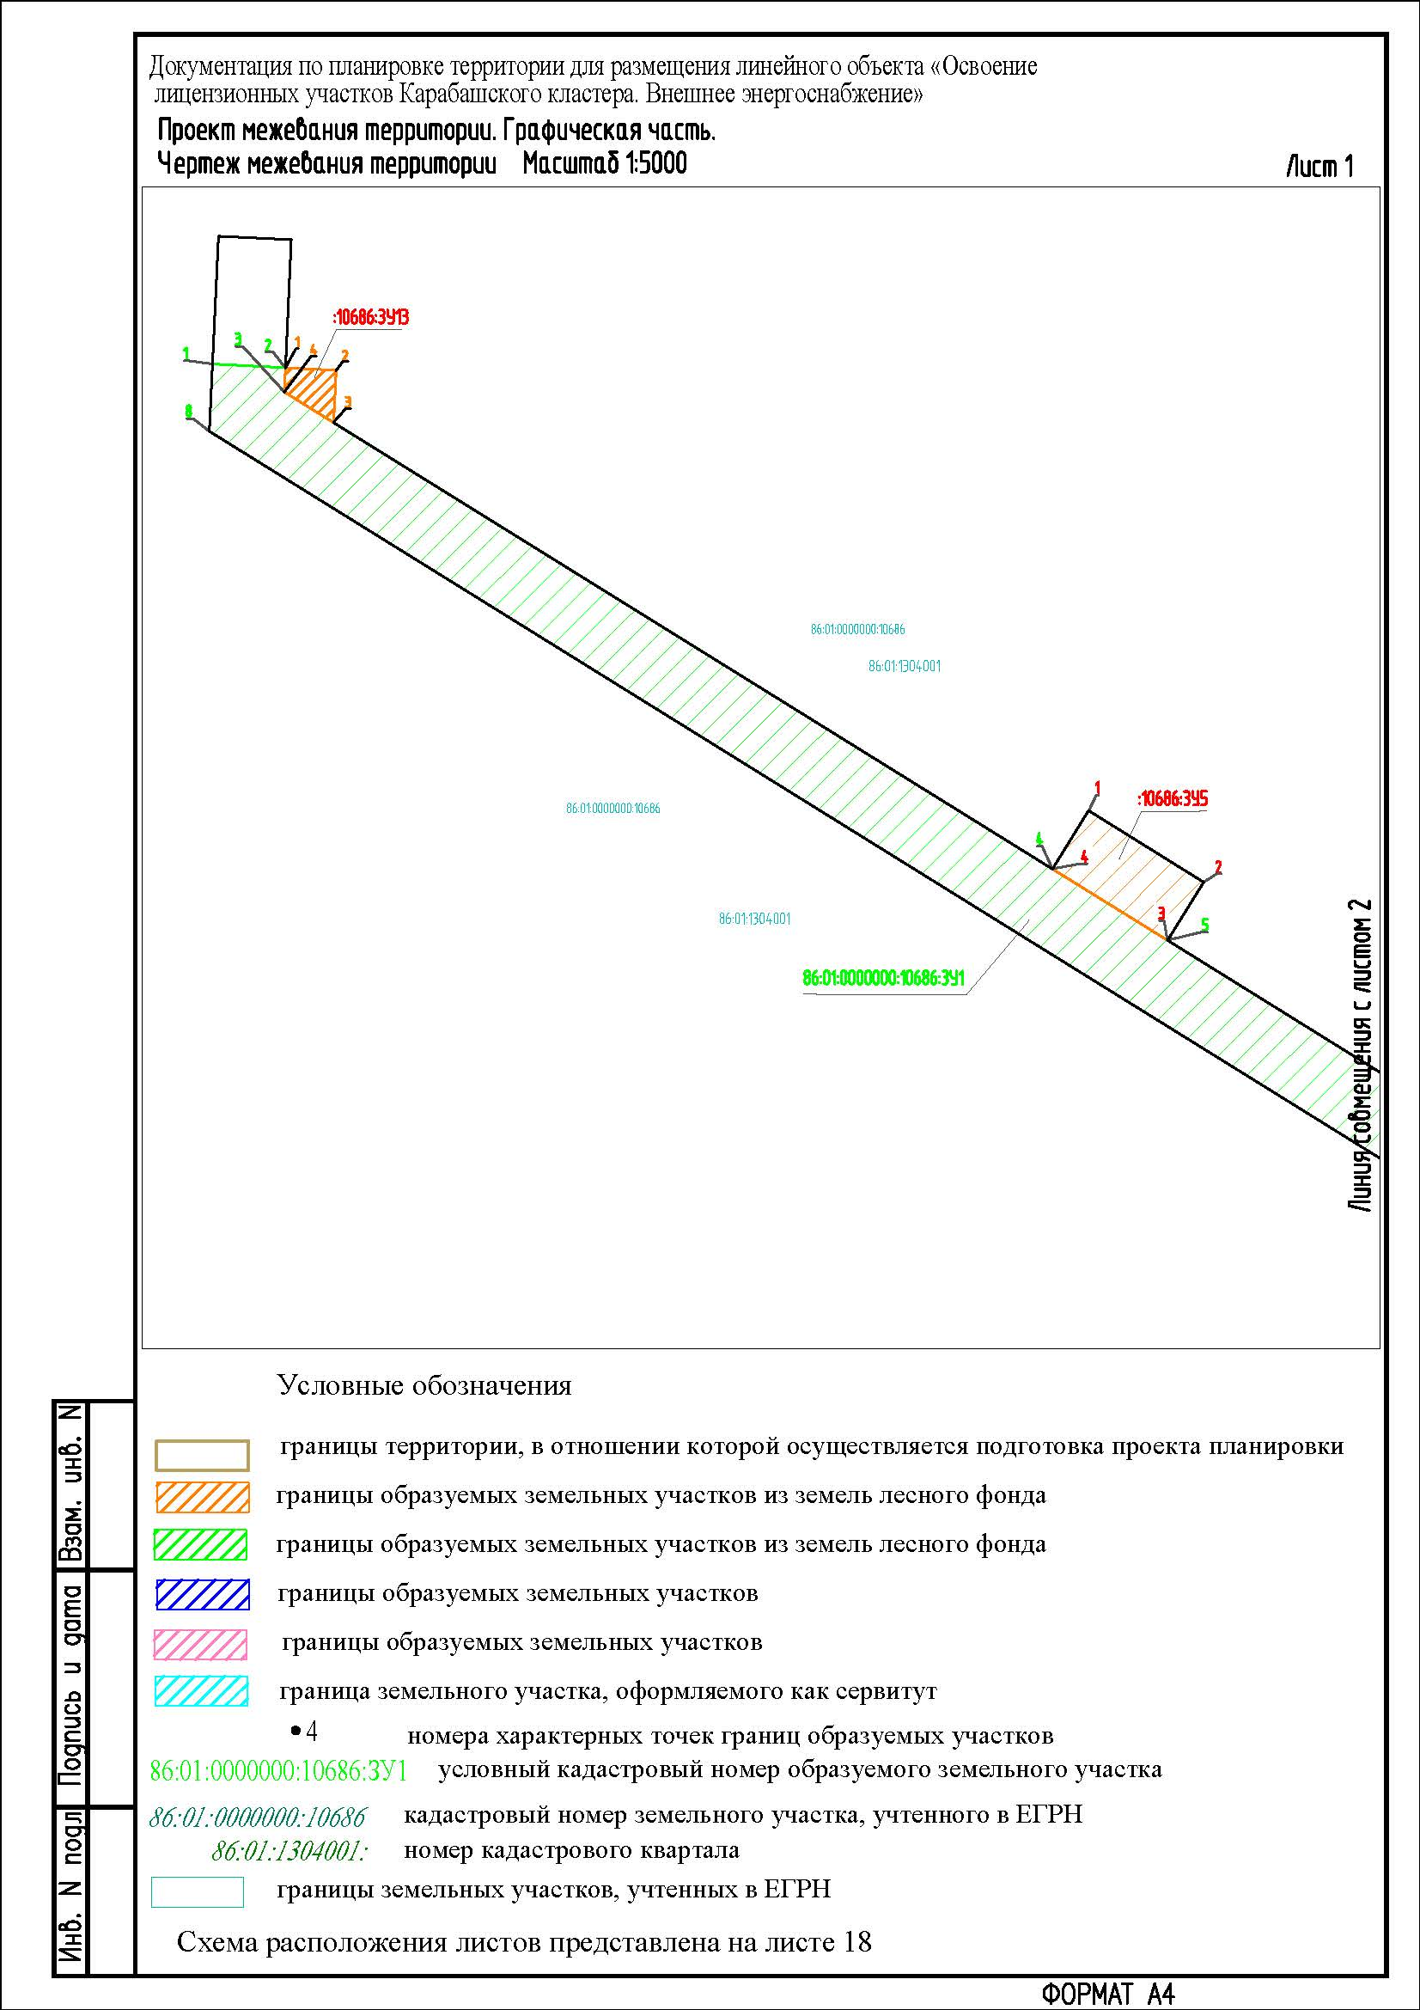
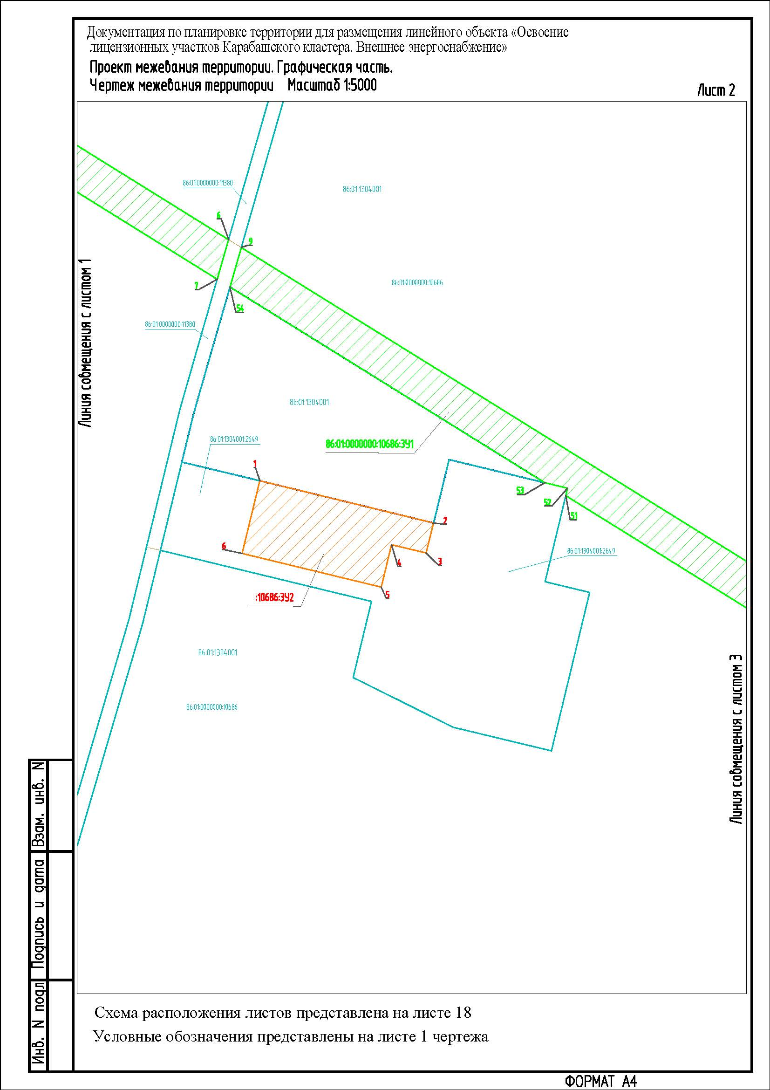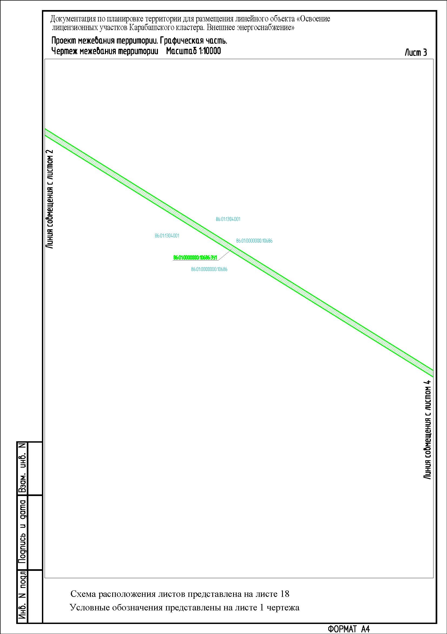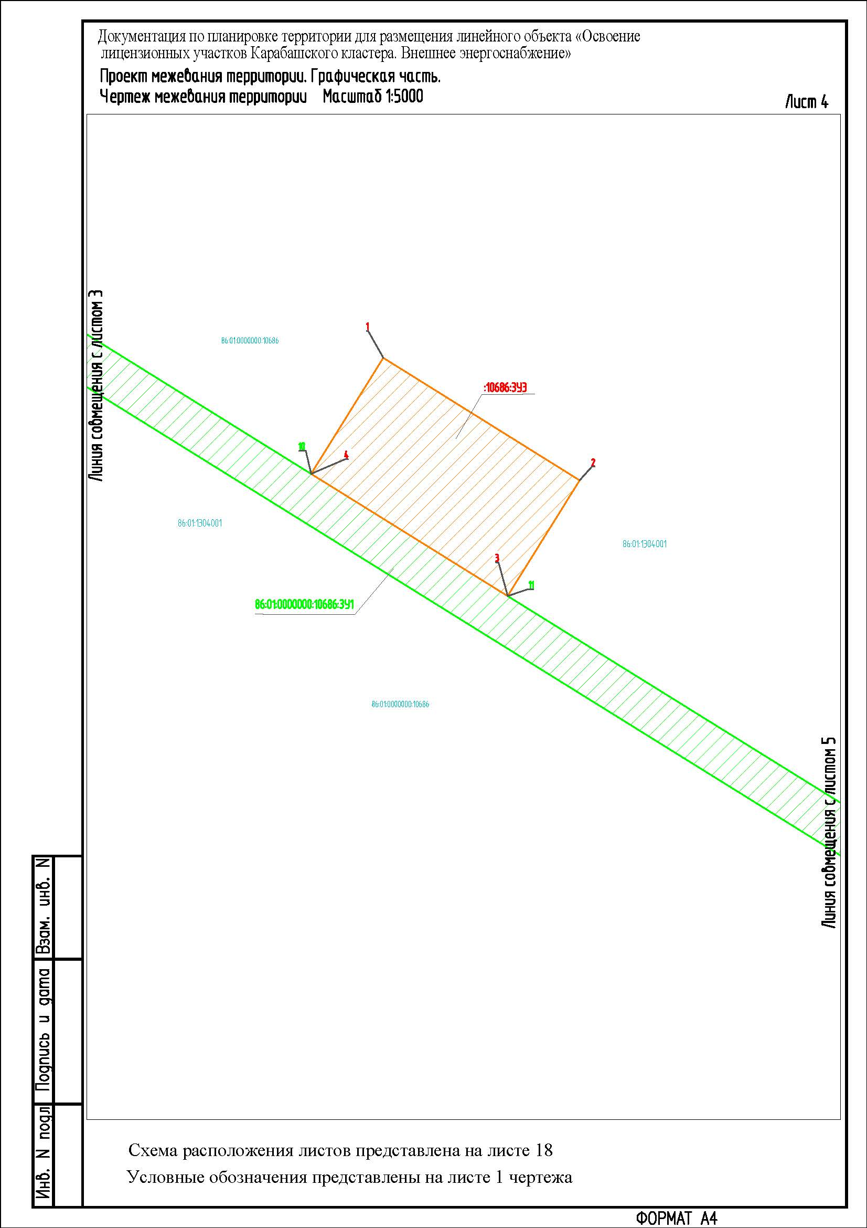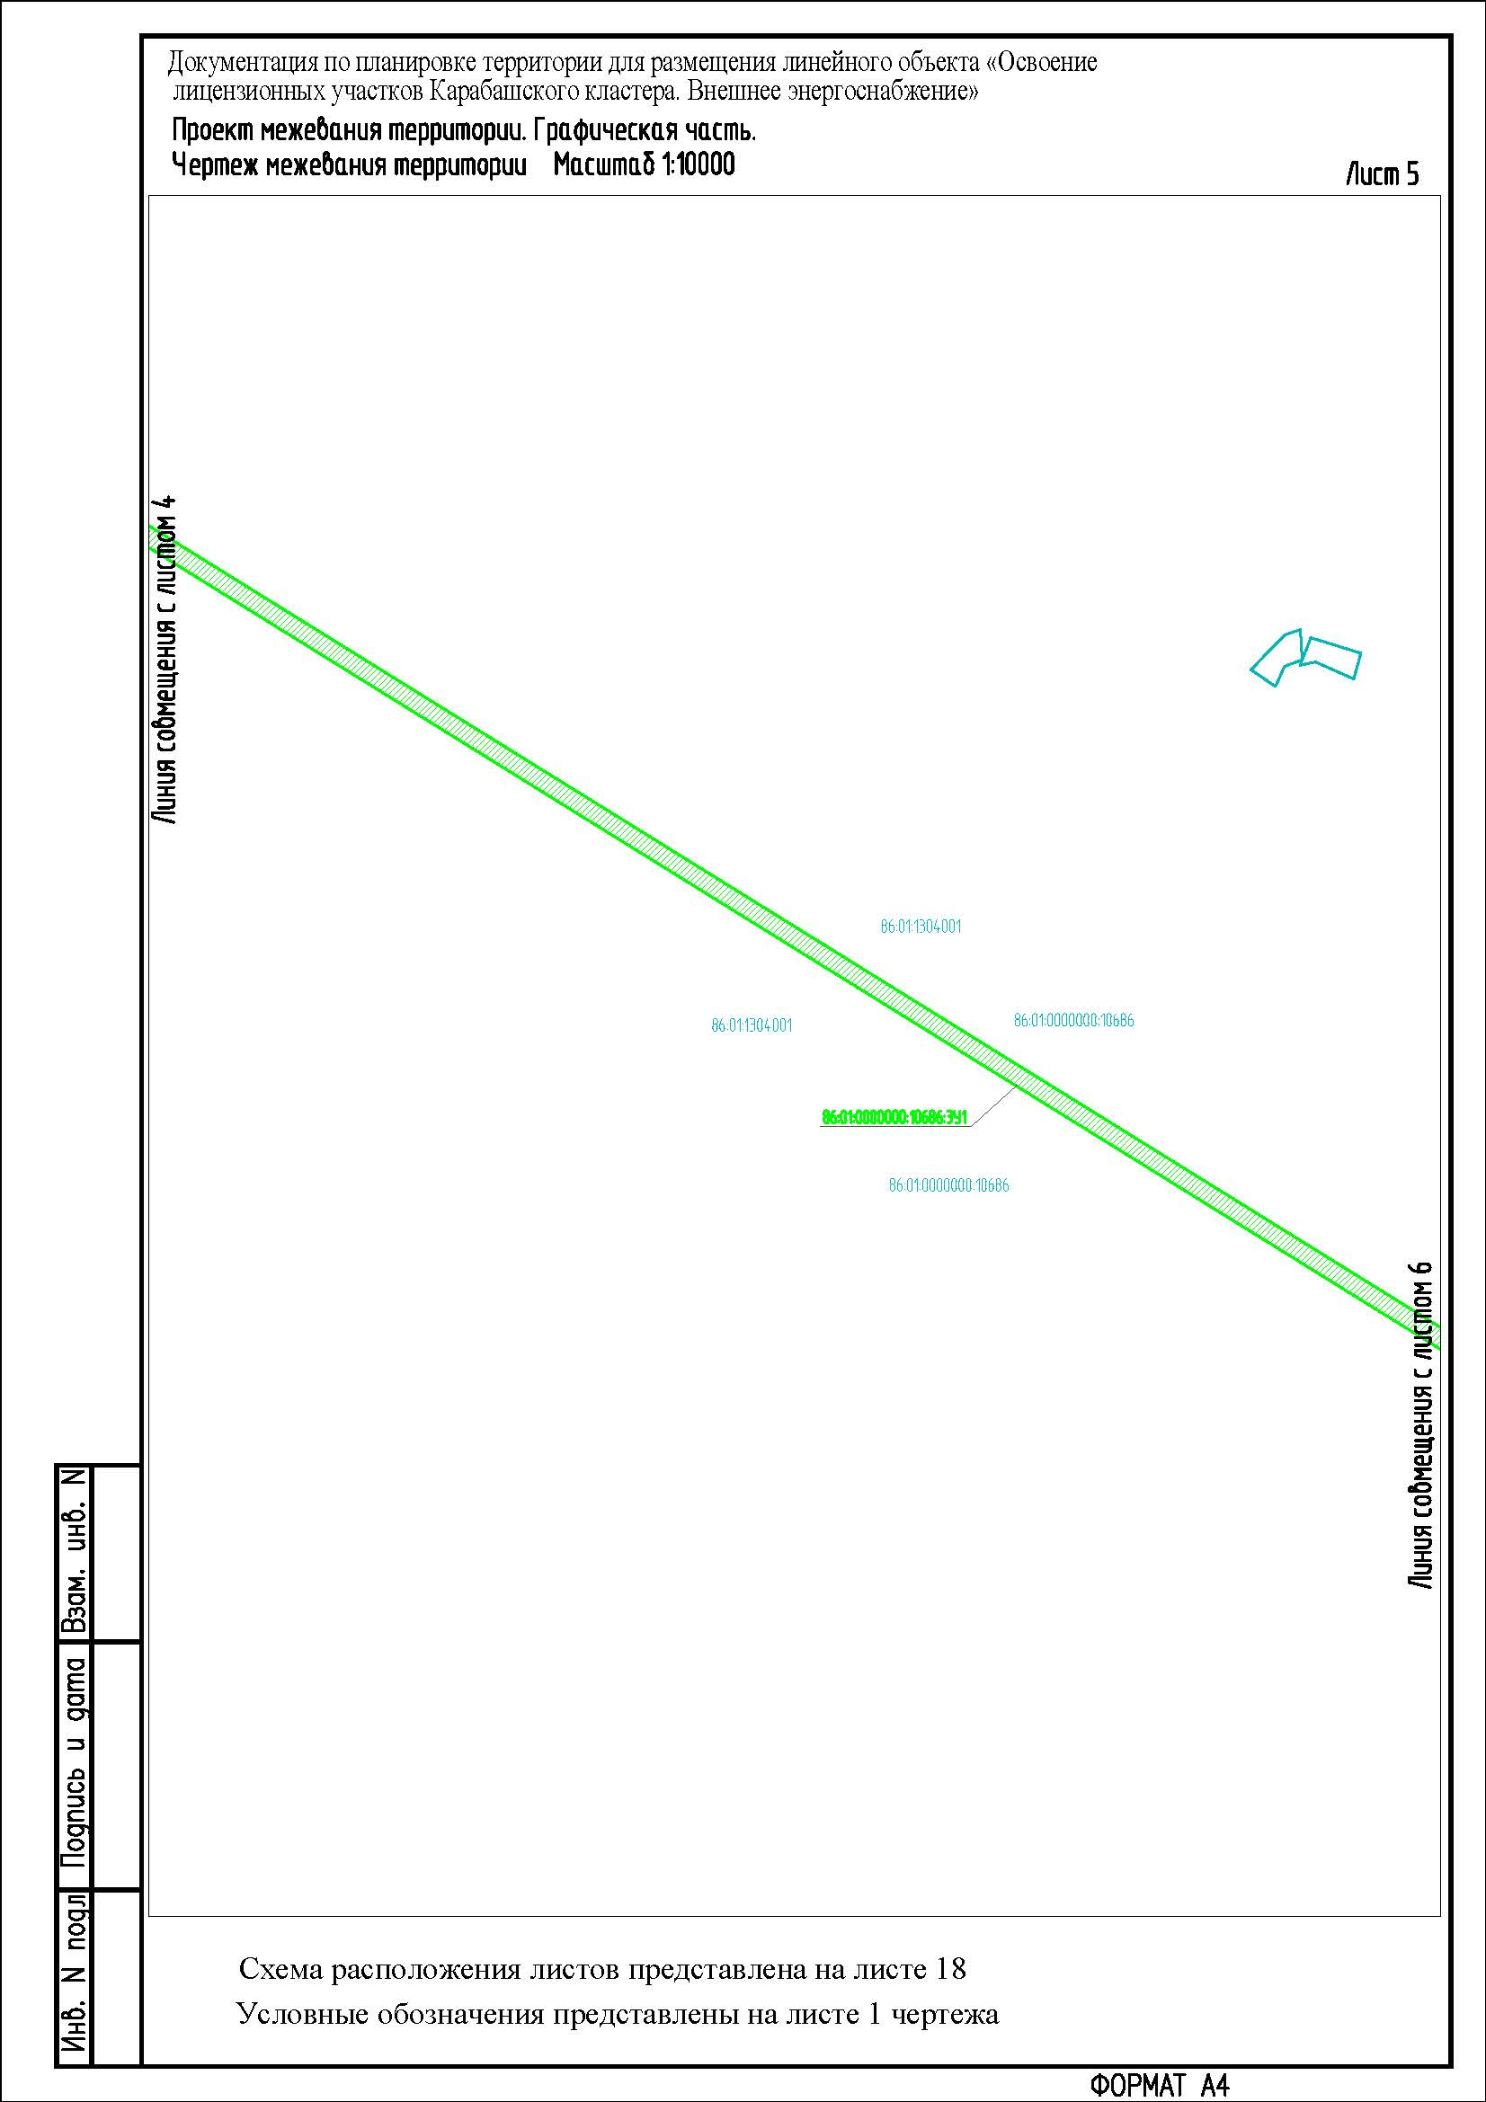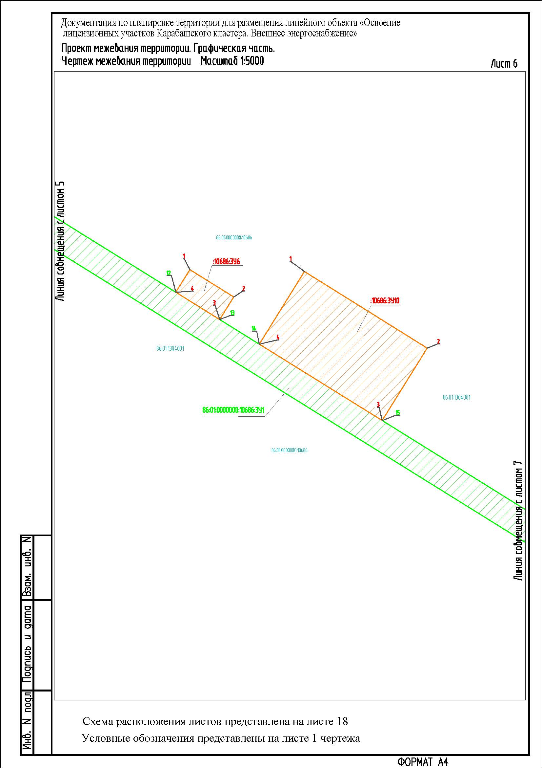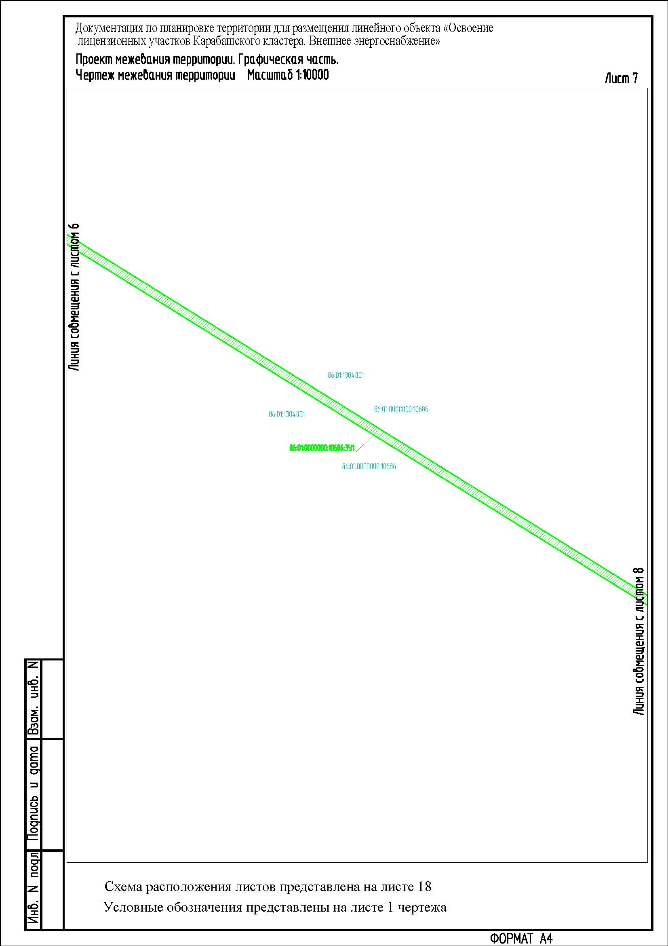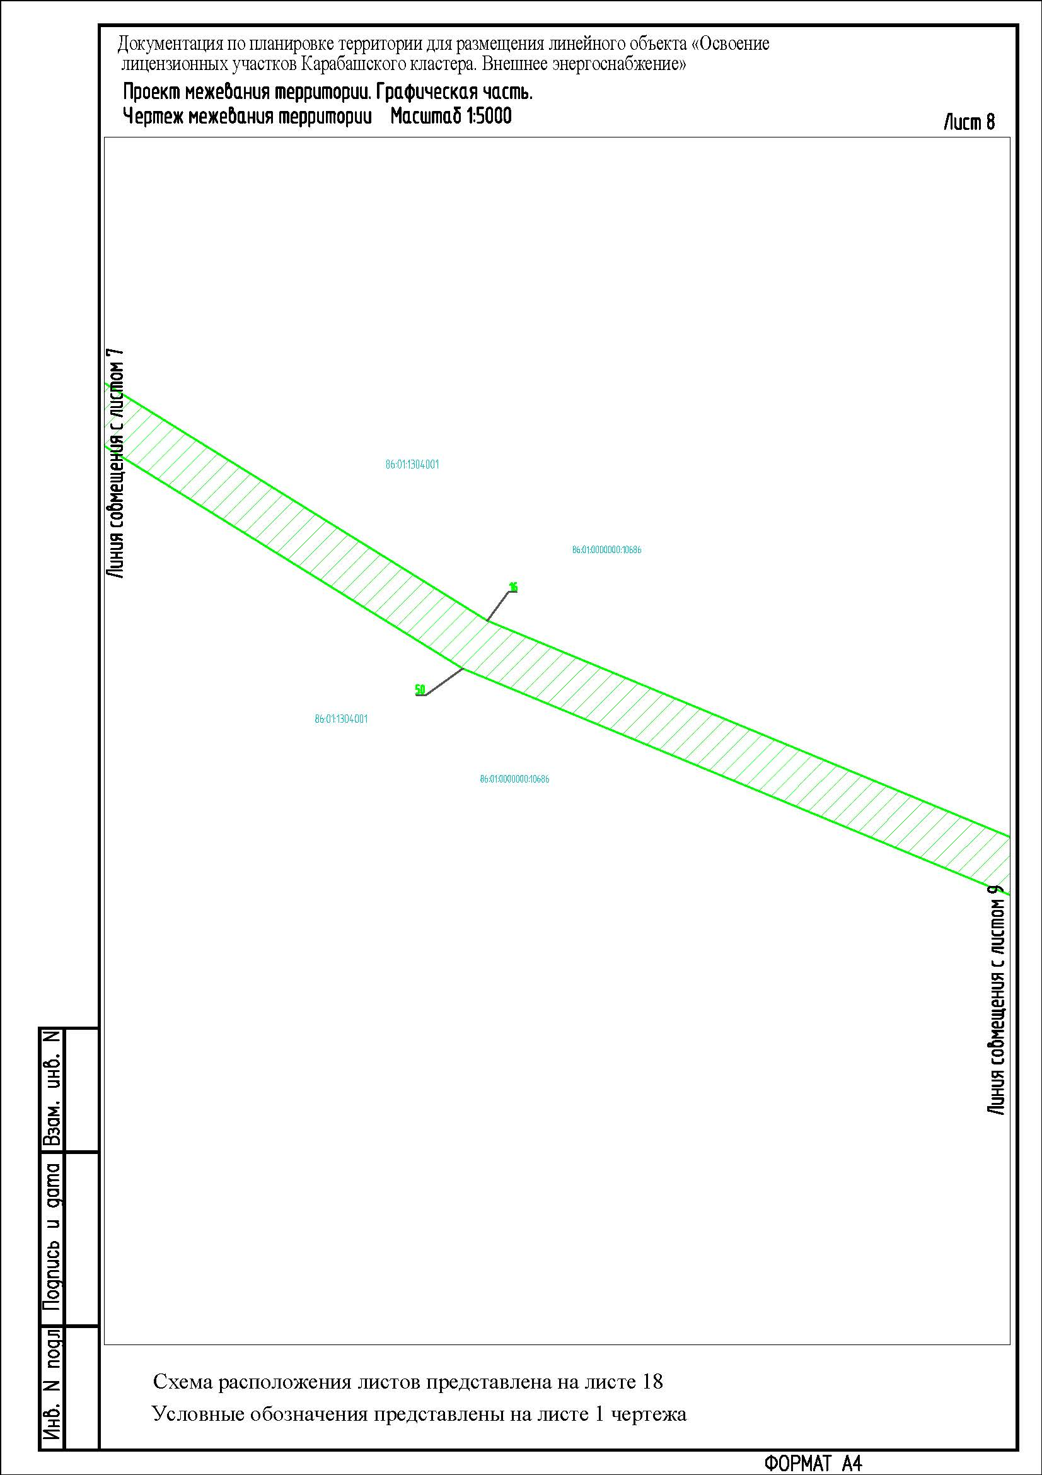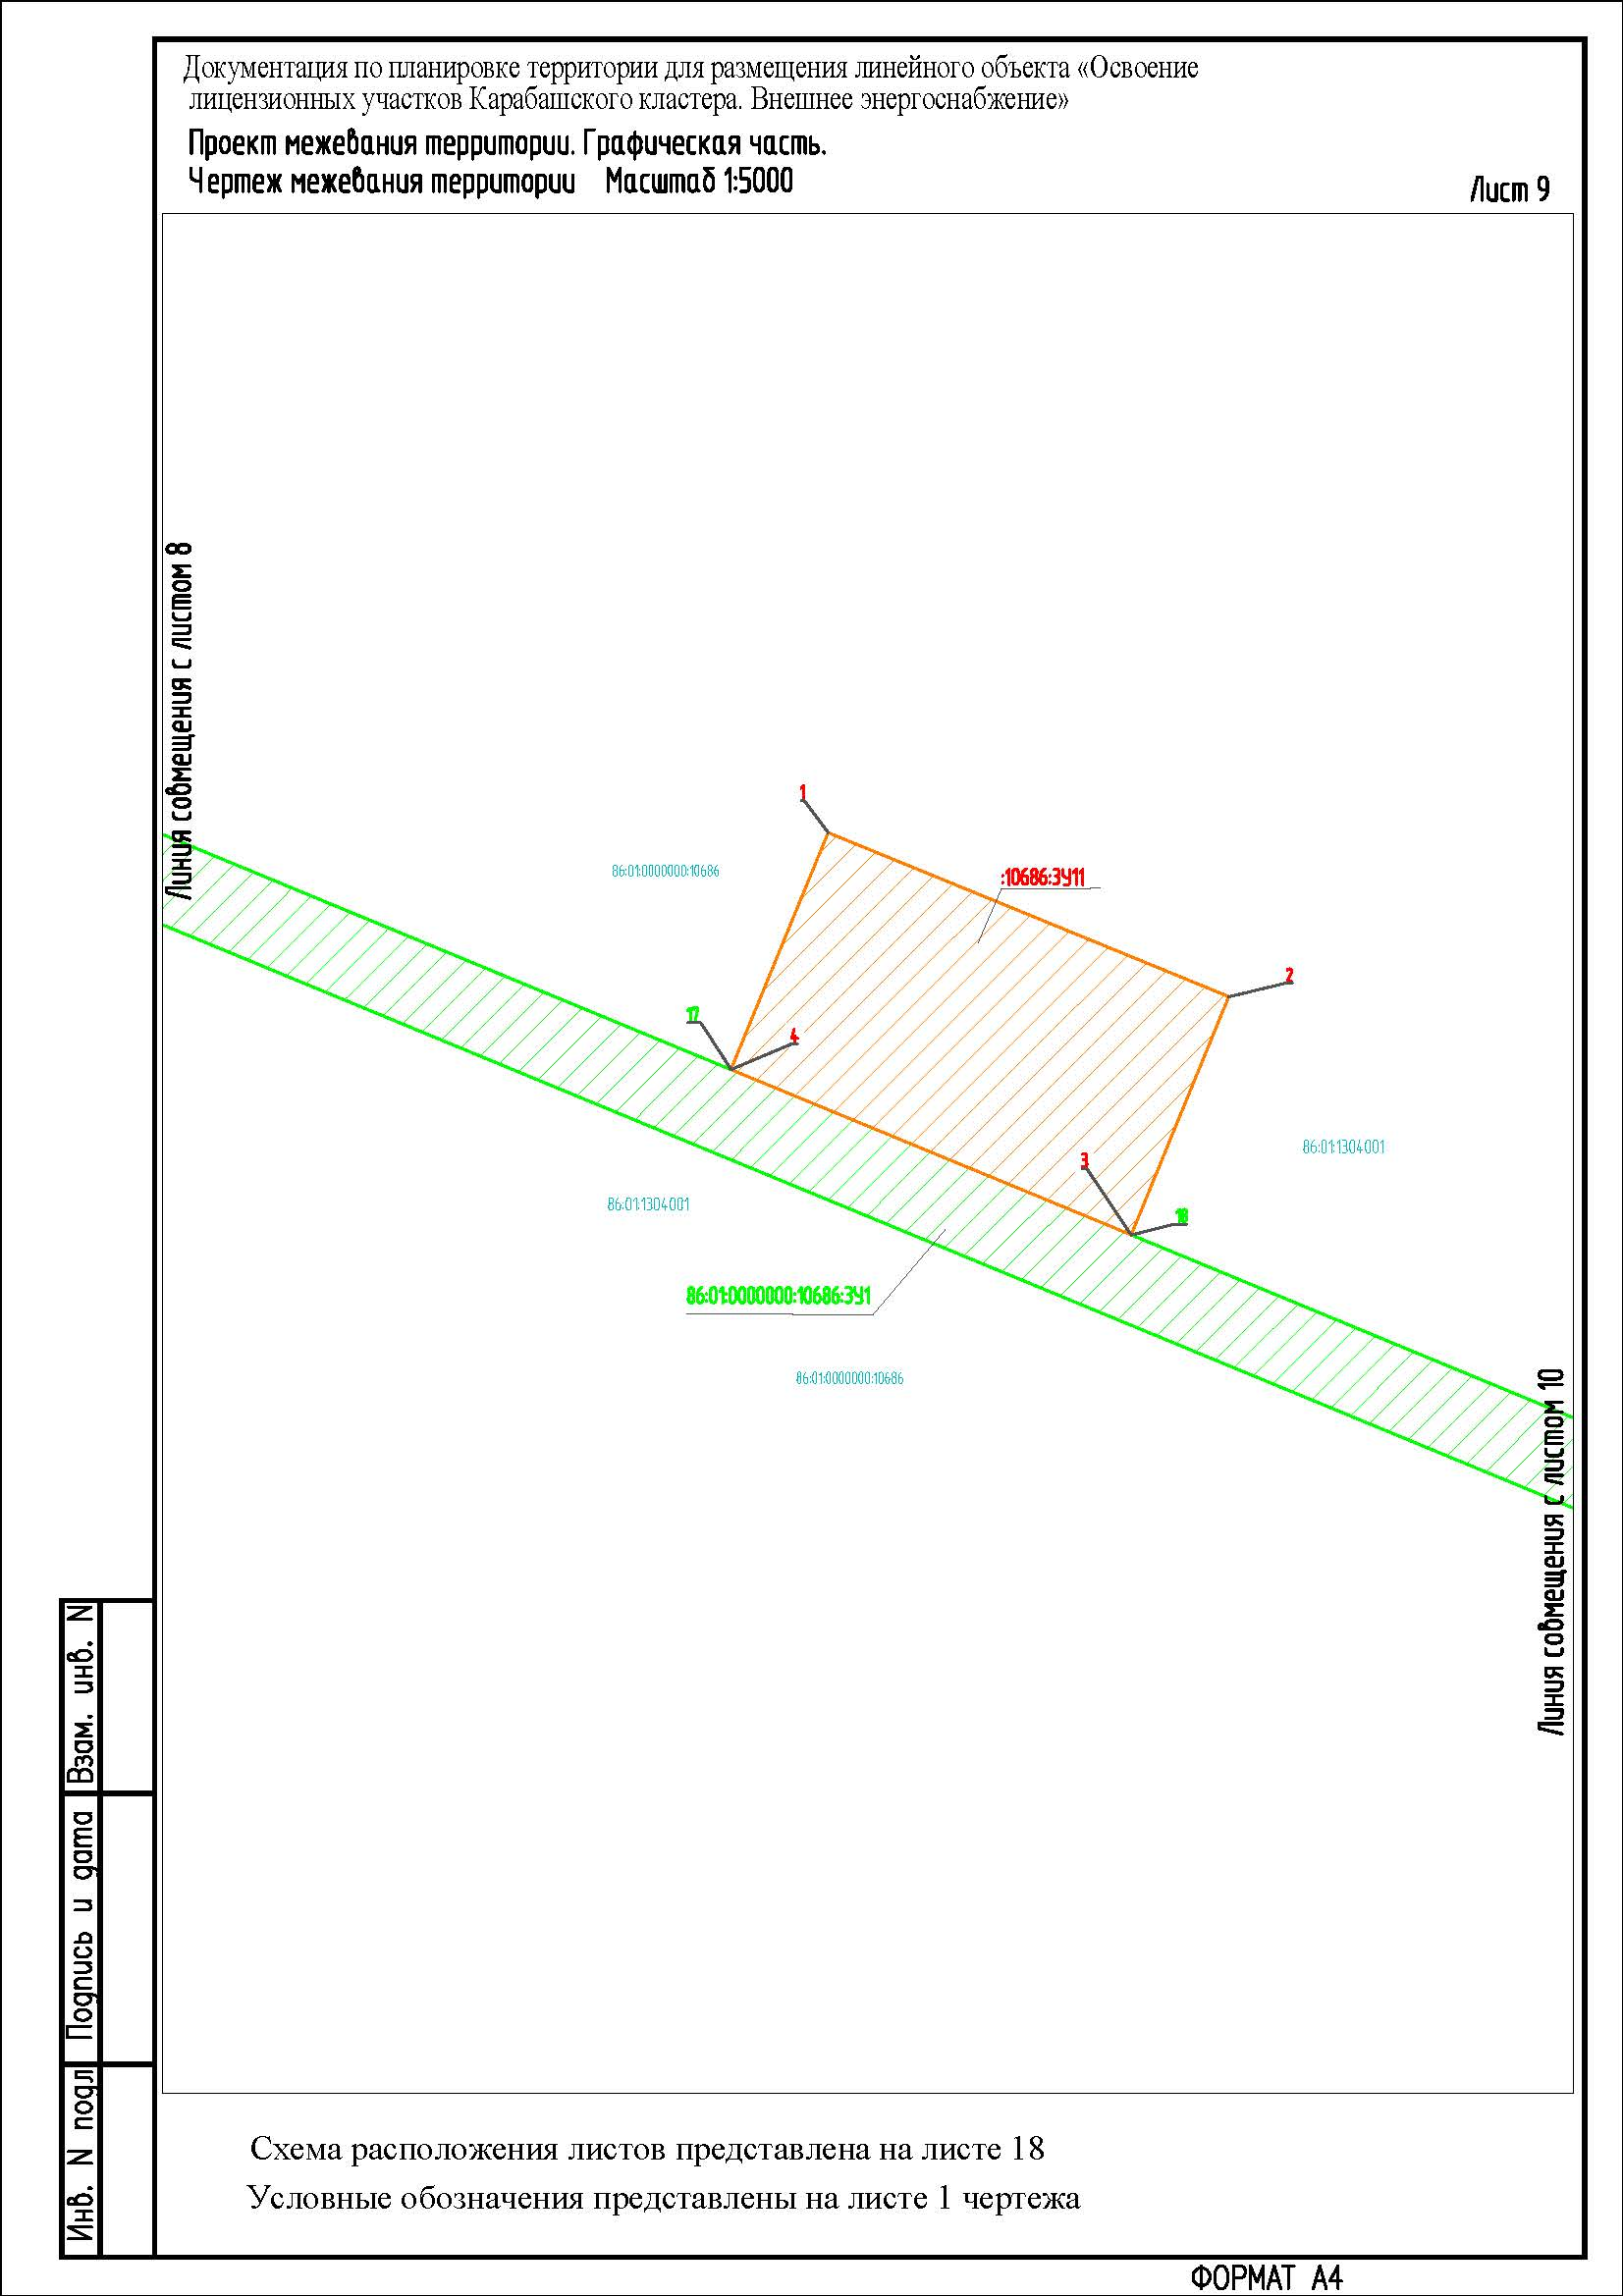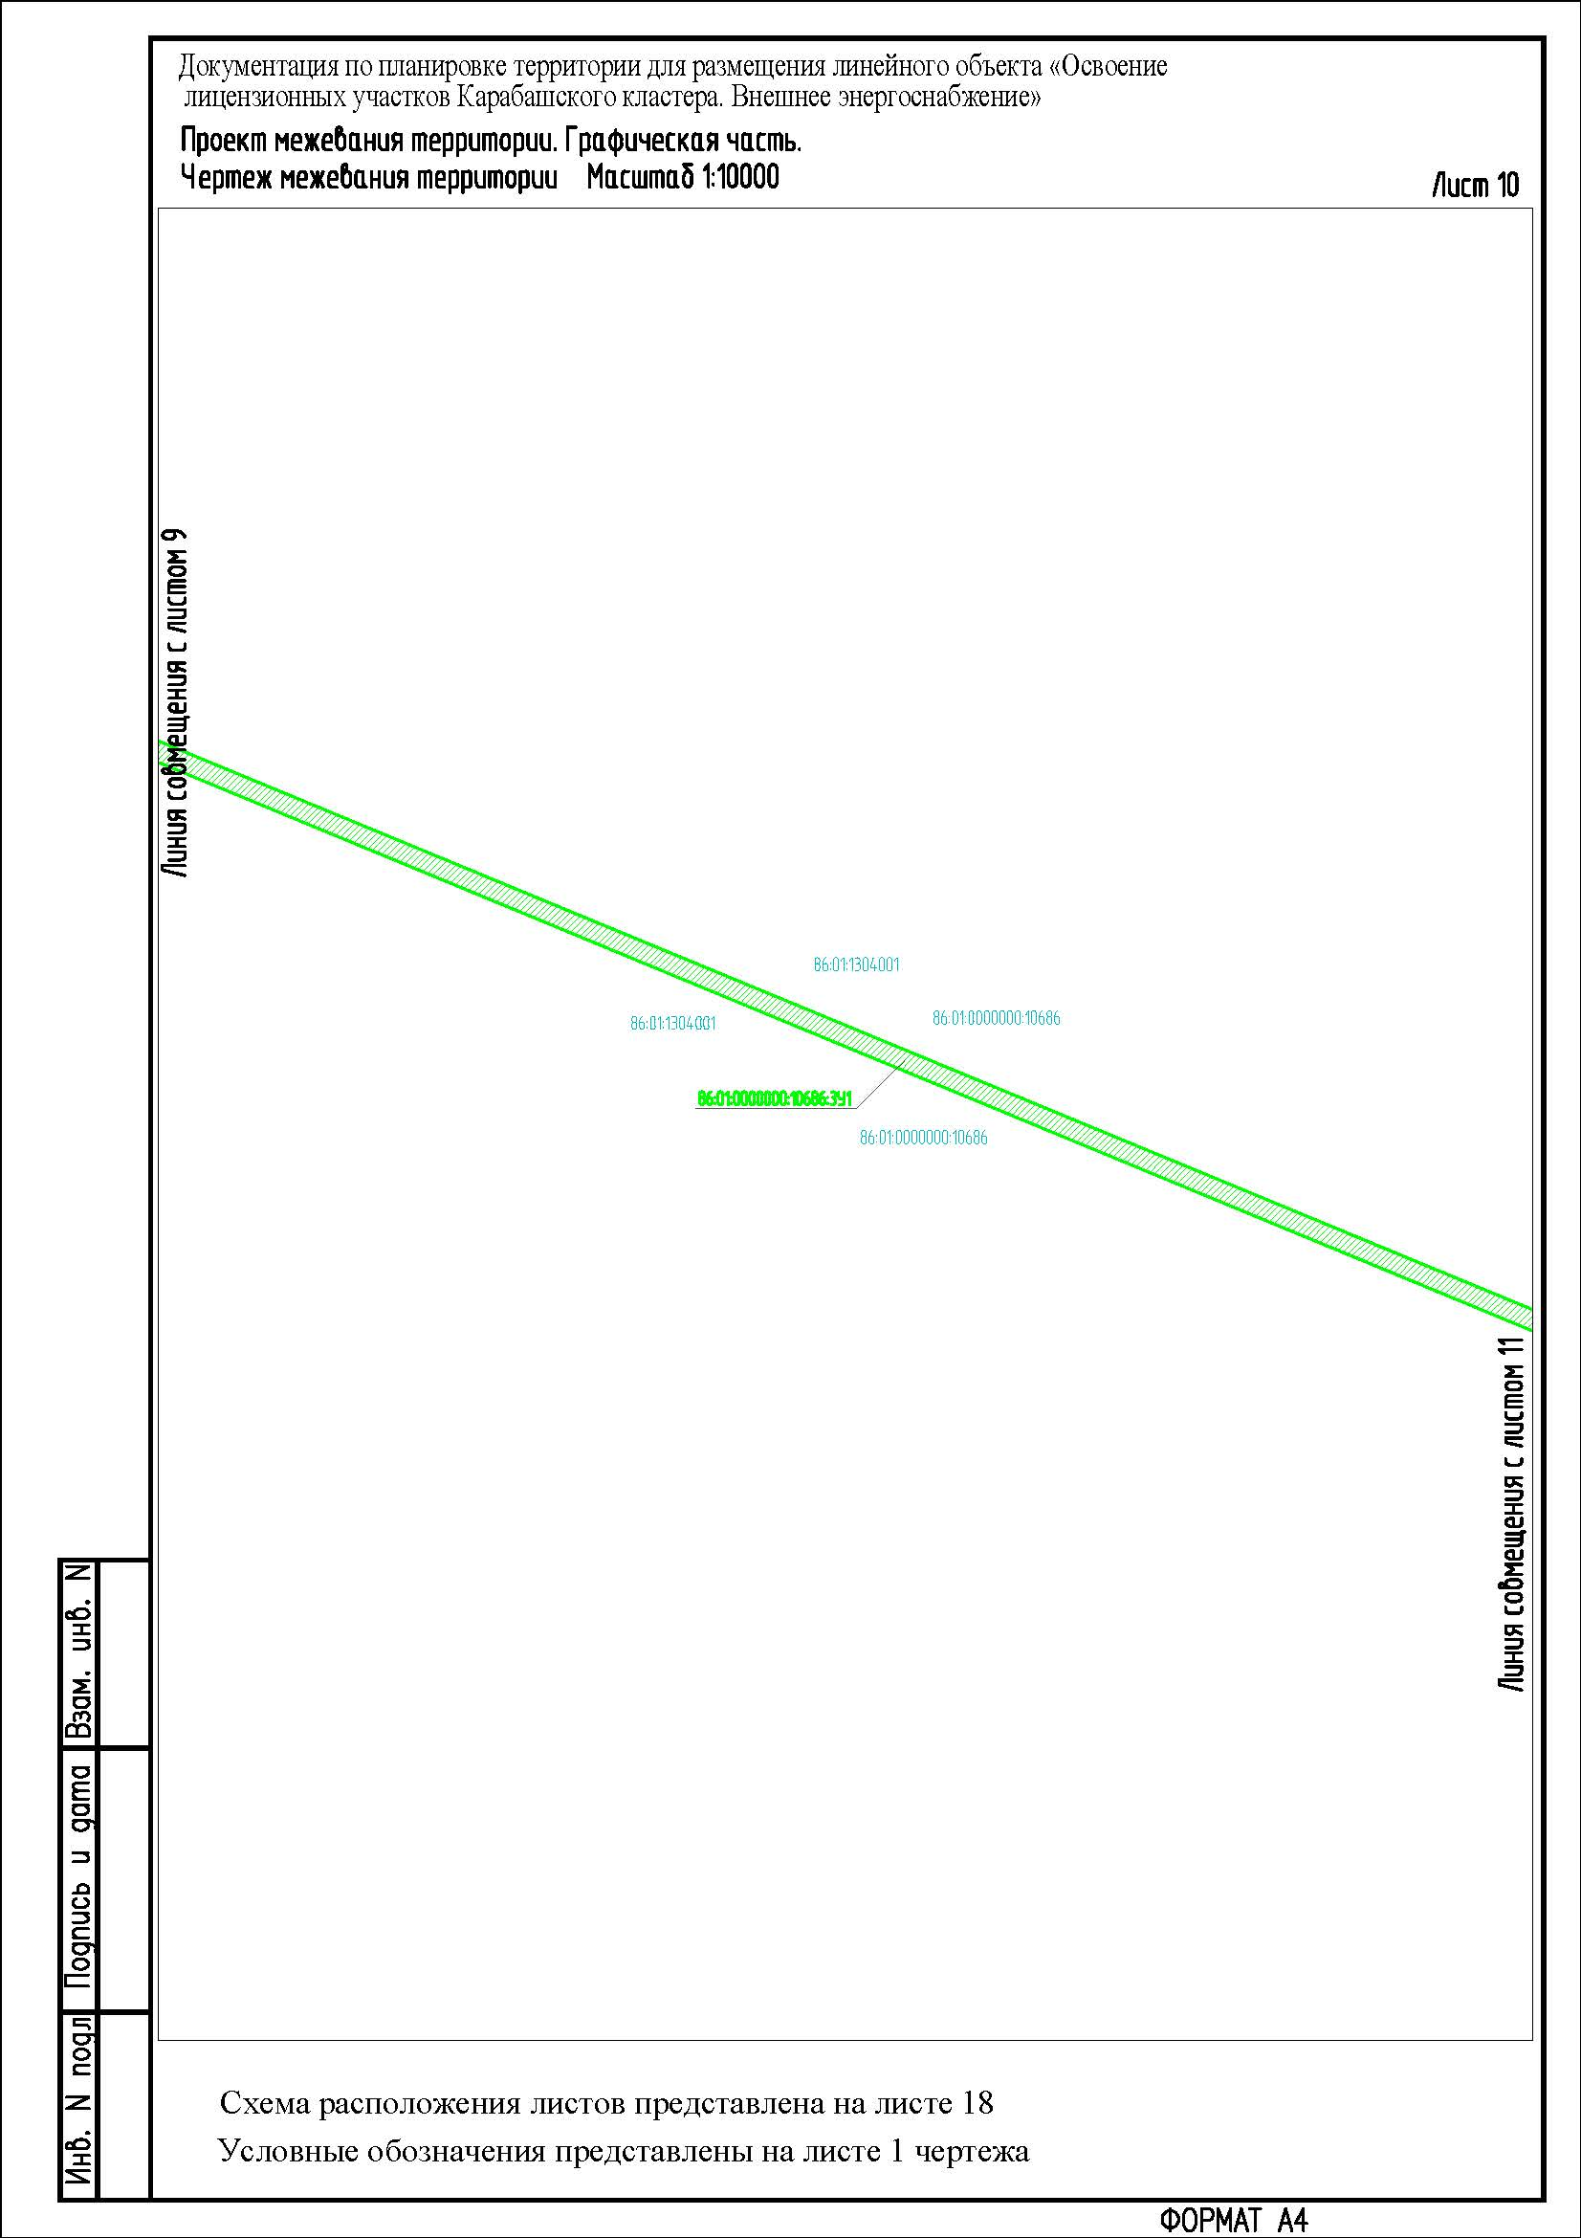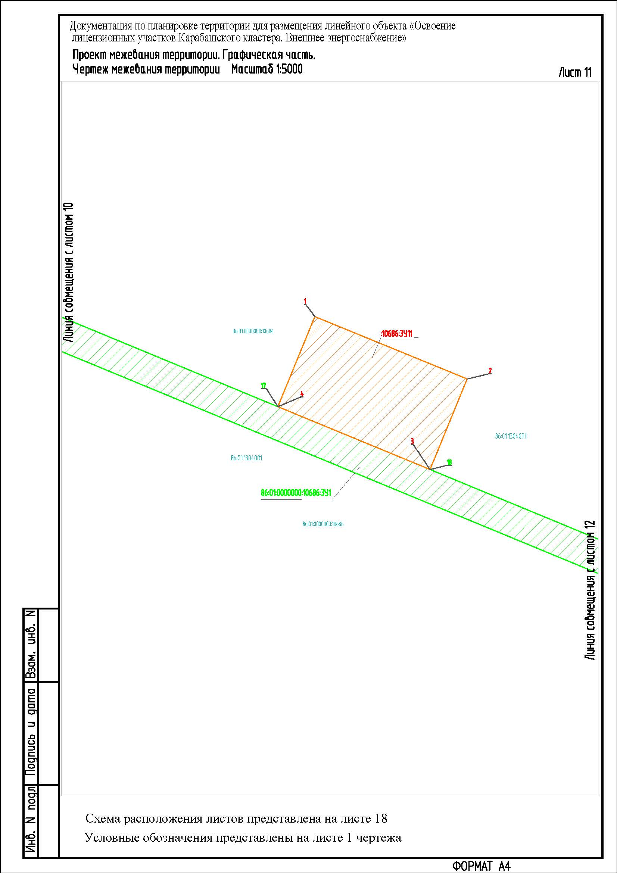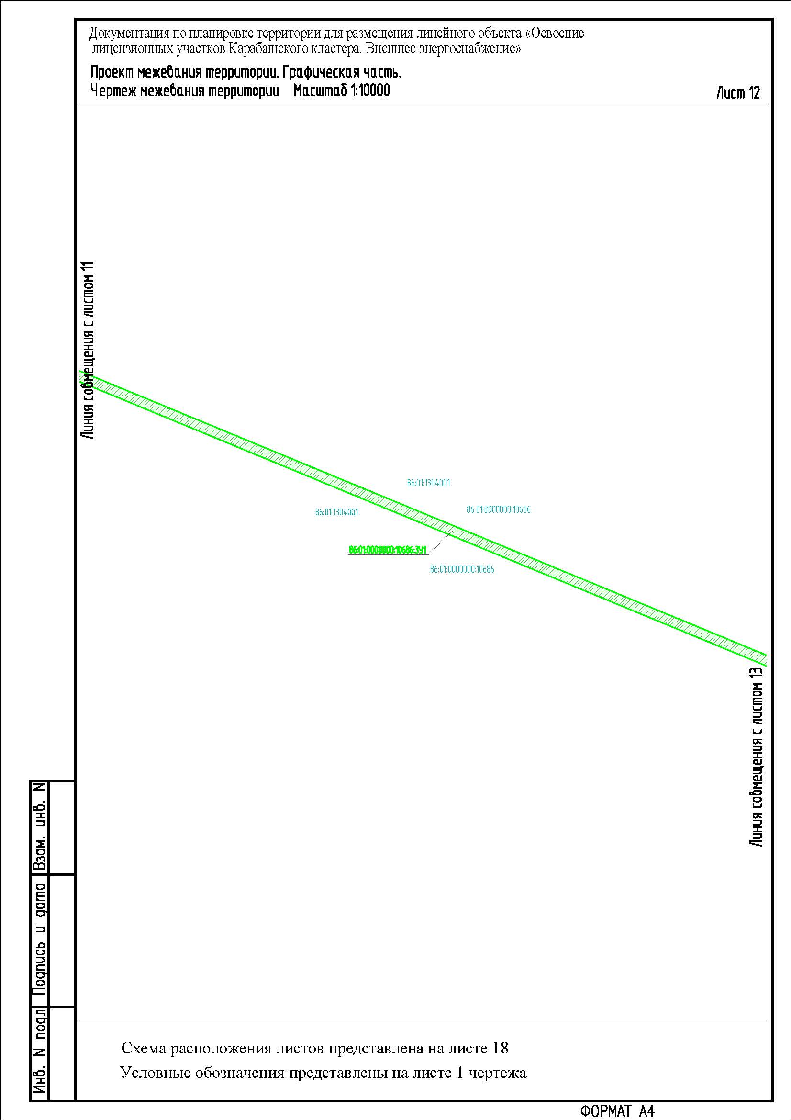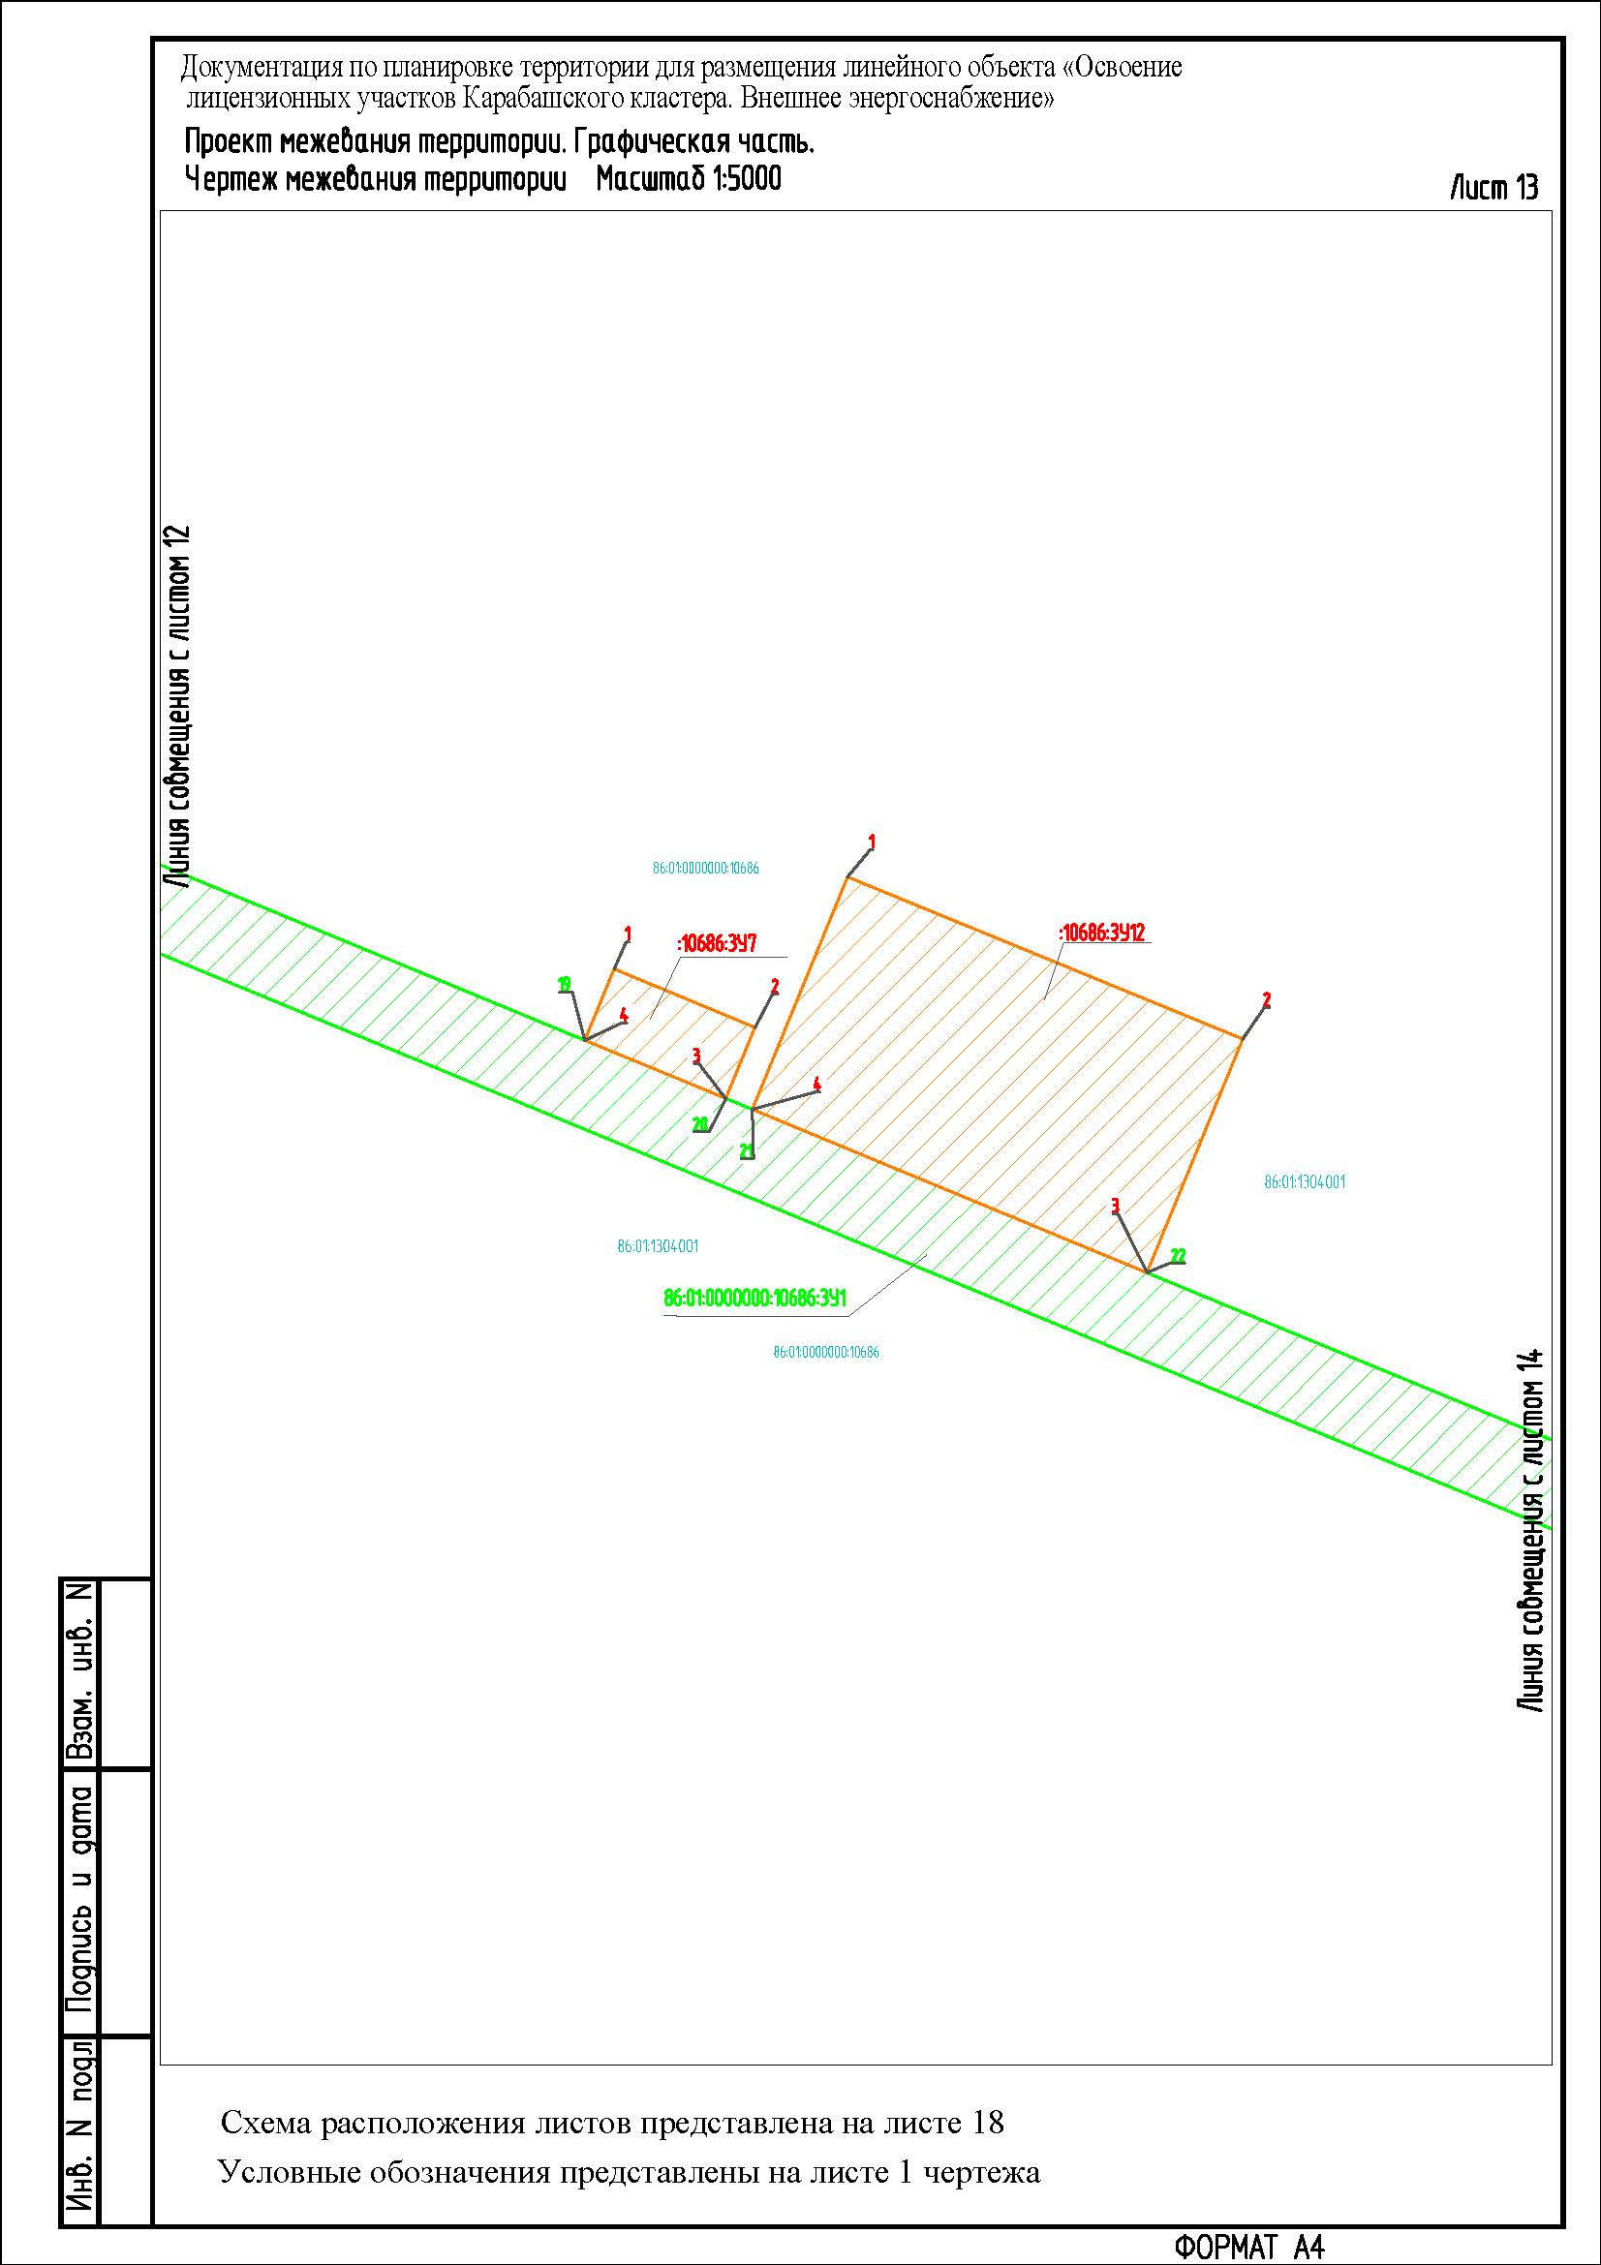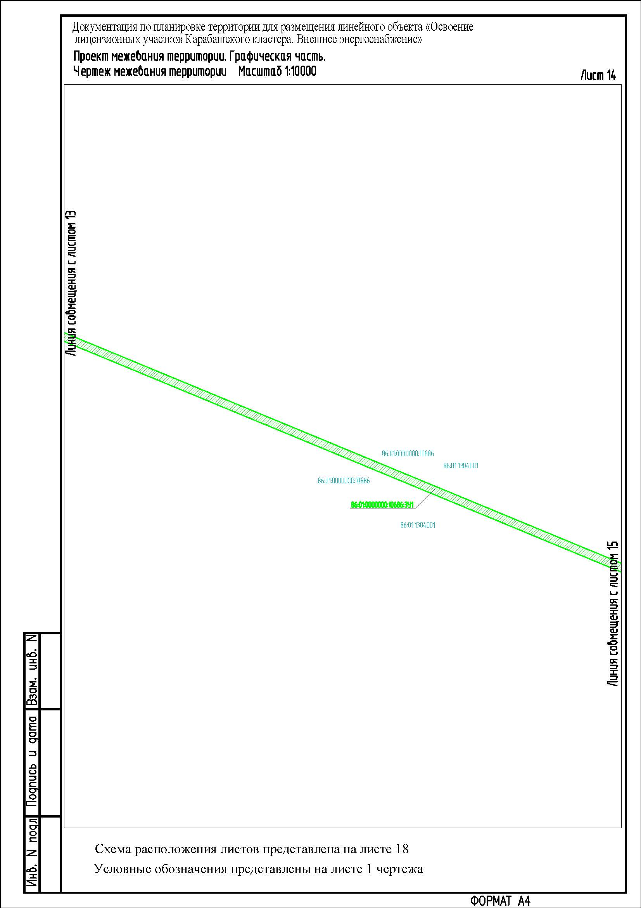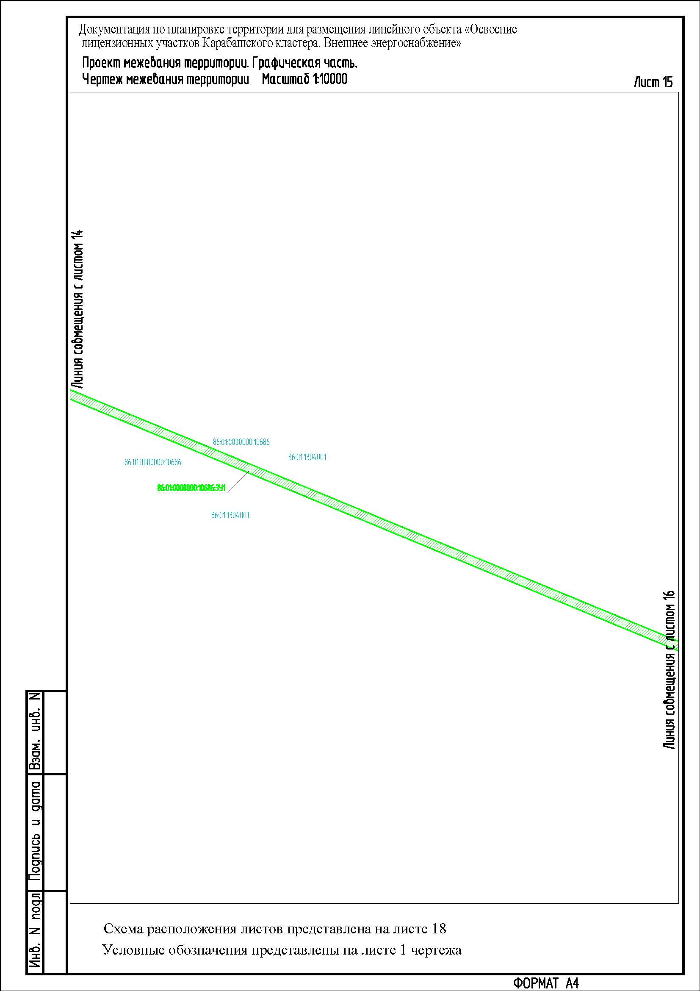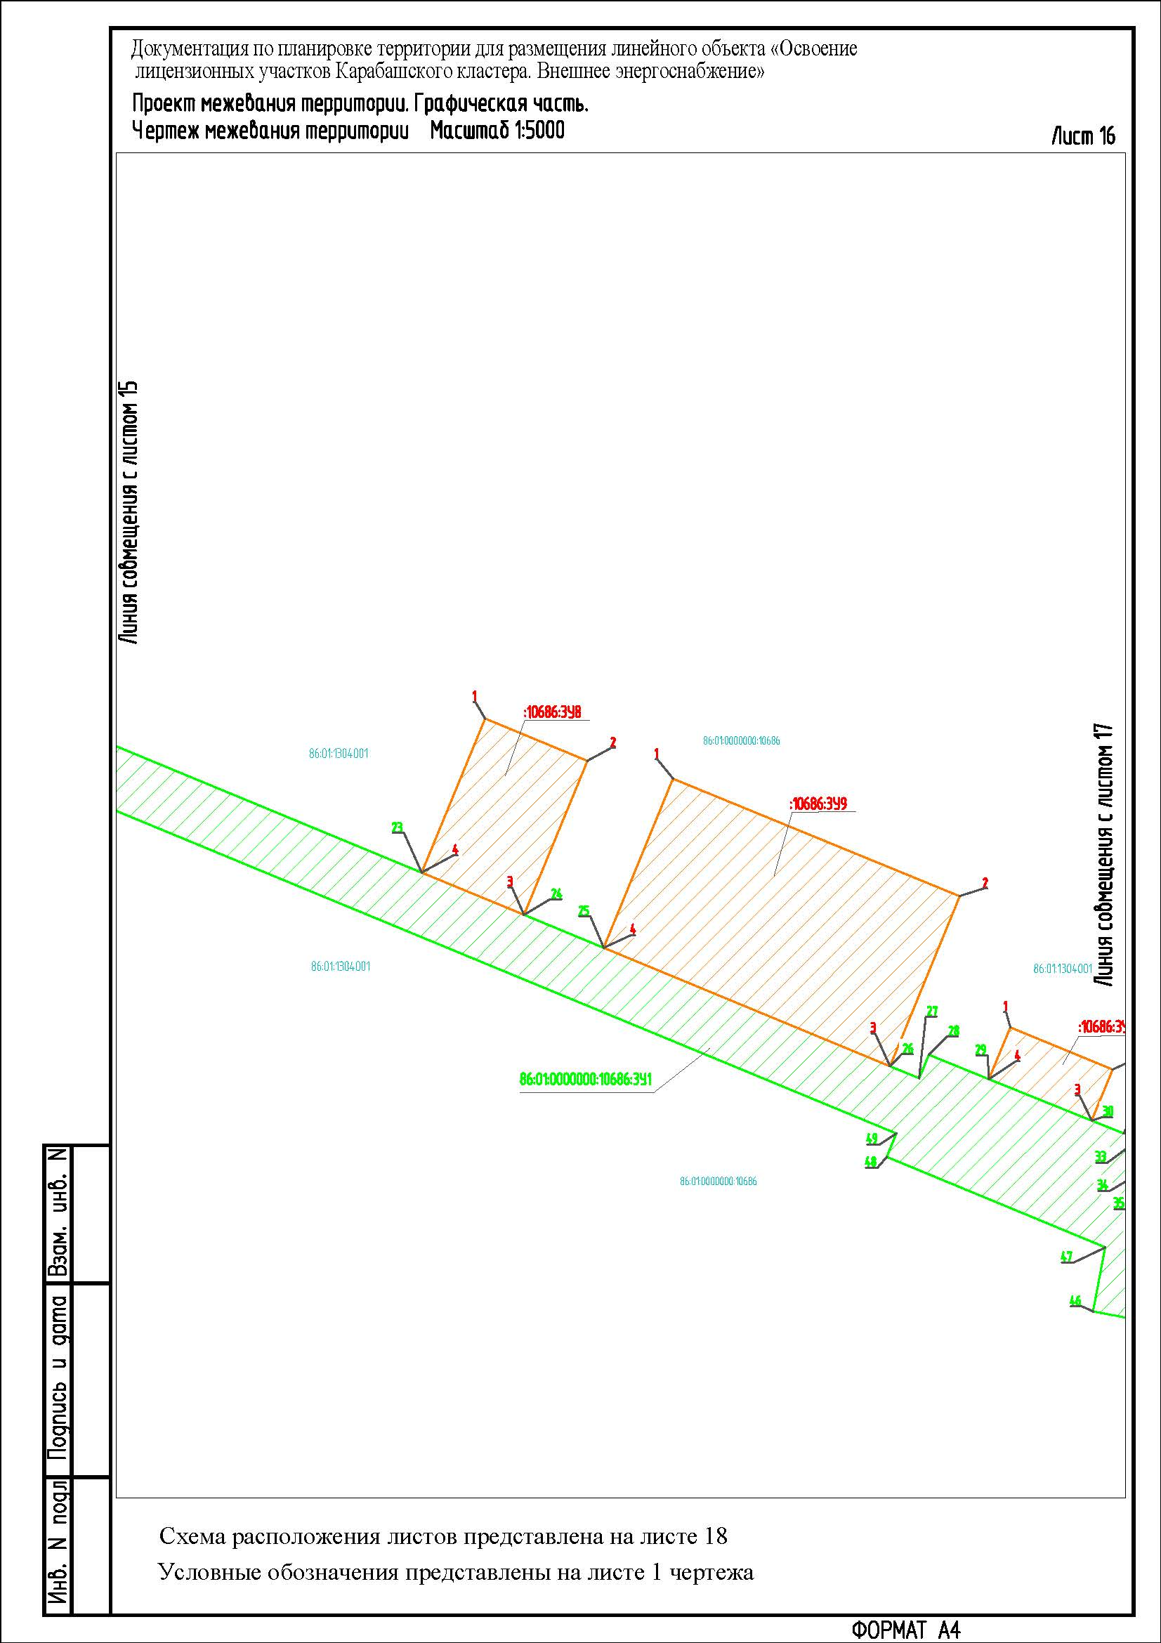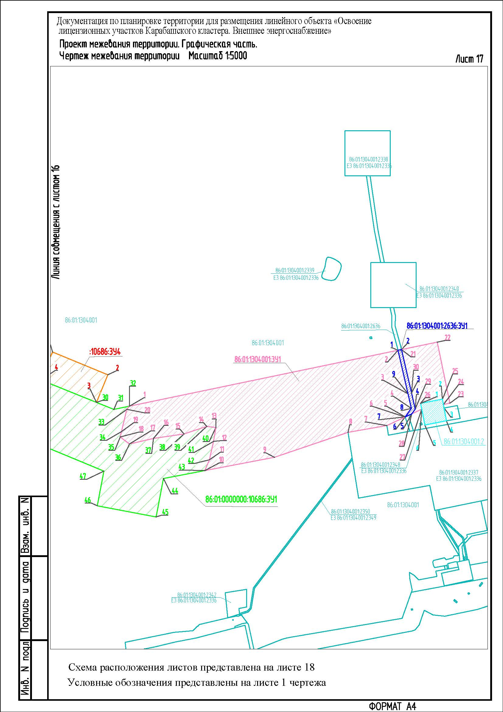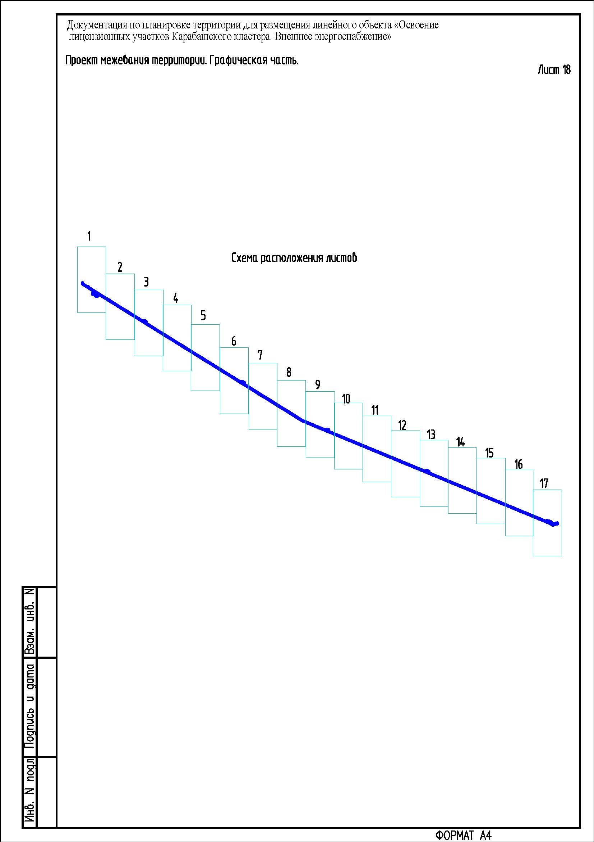
2.2. Проект межевания территории. Текстовая часть

2.2.1. Перечень образуемых земельных участков

Проектом межевания территории определены площади и границы земельных участков под строительство объекта «Освоение лицензионных участков Карабашского кластера. Внешнее энергоснабжение». Строительство осуществляется на отведенной и вновь отводимой территории расположенной в Кондинском районе ХМАО-Югры.
Границы и координаты земельных участков в графических материалах Проекта определены в местной системе координат ХМАО-Югры - МСК-86.
Испрашиваемые участки образуются путем раздела с сохранением исходного земельного участка с кадастровым номером 86:01:0000000:10686 и земельного участка с кадастровым номером 86:01:1304001:2636. Также образовывается земельный участок из земель, находящихся в государственной или муниципальной собственности, следовательно, формируется земельный участок из кадастрового квартала 86:01:1304001.
Земельный участок с кадастровым номером 86:01:1304001:2 испрашивается
у акционерного общества «Россети Тюмень» филиала Урайские электрические сети (согласно выписке из Единого государственного реестра недвижимости - акционерное общество энергетики и электрификации «Тюменьэнерго») для заключения соглашения об установлении сервитута.
Границы территорий объектов культурного наследия в районе работ отсутствуют и их отображение на чертеже межевания не требуется.
Зона планируемого размещения проектируемого объекта частично входит в границы особо охраняемых природных территорий, а именно в территории традиционного природопользования коренных малочисленных народов Севера регионального значения
в ХМАО-Югре по ТПП К-5, К-4. Границы территории традиционного природопользования коренных малочисленных народов Севера отражены в материалах по обоснованию проекта планировки территории, в графической части, в схеме границ особо охраняемых природных территорий, а также отражены в материалах по обоснованию проекта межевания территории, в графической части.
Расчет полосы отвода земельных участков для выполнения работ по строительству проектируемого объекта произведен с учетом действующих норм отвода земель.
Перечень образуемых земельных участков и их характеристик представлен
в таблице 2.

Таблица 2

Перечень образуемых земельных участков

№ п/п | Условные номера образуемых земельных участков | Кадастровые номера земельных участков, из которых образуются земельные участки | Категория земель | Площадь образуемых земельных  участков, га | Способы образования земельных участков | Сведения об отнесении (неотнесении) образуемых земельных участков к территории общего пользования
1. | 86:01:0000000:10686:ЗУ1 | 86:01:0000000:10686 | Земли лесного фонда | 316,4422 | Образование земельного  участка путем раздела с сохранением исходного | Не относится к территории общего пользования
2. | 86:01:0000000:10686:ЗУ2 | 86:01:0000000:10686 |  | 2,1920
3. | 86:01:0000000:10686:ЗУ3 | 86:01:0000000:10686 |  | 4,6208
4. | 86:01:0000000:10686:ЗУ4 | 86:01:0000000:10686 |  | 0,5019
5. | 86:01:0000000:10686:ЗУ5 | 86:01:0000000:10686 |  | 0,5060
6. | 86:01:0000000:10686:ЗУ6 | 86:01:0000000:10686 |  | 0,5143
7. | 86:01:0000000:10686:ЗУ7 | 86:01:0000000:10686 |  | 0,5043
8. | 86:01:0000000:10686:ЗУ8 | 86:01:0000000:10686 |  | 1,5048
9. | 86:01:0000000:10686:ЗУ9 | 86:01:0000000:10686 |  | 4,6378
10. | 86:01:0000000:10686:ЗУ10 | 86:01:0000000:10686 |  | 4,6244
11. | 86:01:0000000:10686:ЗУ11 | 86:01:0000000:10686 |  | 4,6512
12. | 86:01:0000000:10686:ЗУ12 | 86:01:0000000:10686 |  | 4,6230
13. | 86:01:0000000:10686:ЗУ13 | 86:01:0000000:10686 |  | 0,1060
14. | 86:01:1304001:ЗУ1 | Кадастровый квартал 86:01:1304001 | Земли промышленности | 5,6381 | Образование земельного участка из земель, находящихся в государственной или муниципальной собственности
15. | 86:01:1304001:2636:ЗУ1 | 86:01:1304001:2636 | Земли промышленности | 0,0688 | Образование земельного участка путем раздела с сохранением исходного
16. | 86:01:1304001:2 | 86:01:1304001:2 |  | 0,1361 | Нет образования. Участок испрашивается полностью в исходных границах

Характеристики земельного участка в границах сервитута приведены в таблице 3.

Таблица 3

Характеристика земельного участка, испрашиваемого для заключения соглашения
об установлении сервитута

Условные номера образуемых земельных участков | Кадастровые номера земельных участков, из которых образуются земельные участки | Площадь образуемых земельных участков, га | Вид устанавливаемого права | Информация о правах на земельный участок, в отношении которого устанавливается сервитут
Нет условного номера, участок испрашивается в исходных границах | 86:01:1304001:2 | 0,1361 | Соглашение об установлении сервитут | Согласно выписке из Единого государственного реестра недвижимости акционерное общество энергетики и электрификации «Тюменьэнерго», являющееся дочерним предприятием акционерного общества «Россети Тюмень», филиал - Урайские электрические сети

Ниже представлены характеристики (качественные и количественные) испрашиваемых лесных участков.
Целевое назначение лесов - эксплуатационные леса и защитные леса (выполняющие функции защиты природных и иных объектов (леса, расположенные в защитных полосах лесов (леса, расположенные в границах полос отвода железных дорог и придорожных полос автомобильных дорог, установленных в соответствии с законодательством Российской Федерации о железнодорожном транспорте, законодательством об автомобильных дорогах и о дорожной деятельности) категории защитности).
Вид разрешенного использования - строительство, реконструкция, эксплуатация линейных объектов.
Характеристика насаждений лесного участка

Целевое назначение лесов | Участковое лесничество/урочище | Лесной квартал | Лесотаксационный выдел | Преобладающая  порода | Площадь (га) | Запас древесины  (куб. м.) | В том числе по группам возраста древостоя  (га/куб. м)
 |  |  |  |  |  |  | Молодняки | средневозрастные |  | приспевающие | спелые и перестойные
1 | 2 | 3 | 4 | 5 | 6 | 7 | 8 | 9 |  | 10 | 11
86:01:0000000:10686:ЗУ1/Линии электропередачи всех видов и классов напряжения (ВЛ-110кВ)
Эксплуатационные | Урайское/ Урайское | 20 | 8 | Сосна | 0,4551 | 9 | - | 0,4551/9 |  | - | -
Эксплуатационные | Урайское/ Урайское | 20 | 11 | - | 7,1123 |  | Болото
Эксплуатационные | Урайское/ Урайское | 20 | 9 | Сосна | 0,8475 | 76 | - | 0,8475/76 |  | - | -
Эксплуатационные | Урайское/ Урайское | 20 | 12 | Сосна | 0,0849 | 2 | - | 0,0849/2 |  | - | -
Эксплуатационные | Урайское/ Урайское | 20 | 10 | Сосна | 1,3849 | 42 | - | 1,3849/42 |  | - | -
Эксплуатационные | Урайское/ Урайское | 20 | 7 | - | 0,4785 |  | Болото
Эксплуатационные | Урайское/ Урайское | 20 | 62 | - | 0,0886 |  | Профиль
Эксплуатационные | Урайское/ Урайское | 21 | 3 | Сосна | 1,837 | 73 | - | - | 1,837/73 |  | -
Эксплуатационные | Урайское/ Урайское | 21 | 34 | Береза | 0,7538 | 68 | - | - | - |  | 0,7538/68
Эксплуатационные | Урайское/ Урайское | 21 | 42 | Сосна | 0,9148 | 27 | - | 0,9148/27 | - |  | -
Эксплуатационные | Урайское/ Урайское | 21 | 33 | Береза | 2,1773 | 457 | - | - | - |  | 2,1773/457
Эксплуатационные | Урайское/ Урайское | 21 | 37 | Осина | 2,8342 | 680 | - | - | - |  | 2,8342/680
Эксплуатационные | Урайское/ Урайское | 21 | 19 | Осина | 0,8568 | 180 | - | - | - |  | 0,8568/180
Эксплуатационные | Урайское/ Урайское | 21 | 24 | - | 0,0048 |  | Болото
Эксплуатационные | Урайское/ Урайское | 21 | 2 | Сосна | 0,6046 | 12 | - | 0,6046/12 | - |  | -
Эксплуатационные | Урайское/ Урайское | 21 | 13 | Сосна | 0,9416 | 75 | - | - | - |  | 0,9416/75
Эксплуатационные | Урайское/ Урайское | 21 | 35 | Сосна | 1,6468 | 33 | - | 1,6468/33 | - |  | -
Эксплуатационные | Урайское/ Урайское | 21 | 48 | Сосна | 3,0183 | 302 | - | 3,0183/302 | - |  | -
Эксплуатационные | Урайское/ Урайское | 21 | 26 | Ель | 6,3573 | 1271 | - | - | 6,3573/1271 |  | -
Эксплуатационные | Урайское/ Урайское | 21 | 30 | Береза | 4,5647 | 913 | - | - | - |  | 4,5647/913
Эксплуатационные | Урайское/ Урайское | 21 | 54 | - | 0,1598 |  | Профиль
Эксплуатационные | Урайское/ Урайское | 21 | 55 | - | 0,0061 |  | Просека квартальная
Эксплуатационные | Урайское/ Урайское | 51 | 2 | Сосна | 0,8756 | 271 | - | - | - |  | 0,8756/271
Эксплуатационные | Урайское/ Урайское | 51 | 4 | Сосна | 2,2245 | 756 | - | - | - |  | 2,2245/756
Эксплуатационные | Урайское/ Урайское | 51 | 6 | Береза | 1,8818 | 245 | - | - | - |  | 1,8818/245
Эксплуатационные | Урайское/ Урайское | 51 | 3 | Сосна | 1,7537 | 561 | - | - | - |  | 1,7537/561
Эксплуатационные | Урайское/ Урайское | 51 | 5 | Сосна | 1,4366 | 460 | - | - | - |  | 1,4366/460
Эксплуатационные | Урайское/ Урайское | 51 | 14 | Сосна | 0,4856 | 78 | - | 0,4856/78 | - |  | -
Эксплуатационные | Урайское/ Урайское | 51 | 19 | Береза | 0,0001 | 0 | - | - | - |  | 0,0001/0
Эксплуатационные | Урайское/ Урайское | 51 | 55 | - | 0,0166 |  | Просека квартальная
Эксплуатационные | Урайское/ Урайское | 52 | 4 | Береза | 1,6186 | 388 | - | - | - |  | 1,6186/388
Эксплуатационные | Урайское/ Урайское | 52 | 7 | Береза | 2,6564 | 691 | - | - | - |  | 2,6564/691
Эксплуатационные | Урайское/ Урайское | 52 | 10 | Сосна | 1,2645 | 114 | - | - | - |  | 1,2645/114
Эксплуатационные | Урайское/ Урайское | 52 | 1 | Береза | 2,2179 | 466 | - | - | - |  | 2,2179/466
Эксплуатационные | Урайское/ Урайское | 52 | 5 | Береза | 1,7013 | 306 | - | - | - |  | 1,7013/306
Эксплуатационные | Урайское/ Урайское | 52 | 9 | Береза | 2,1159 | 444 | - | - | - |  | 2,1159/444
Эксплуатационные | Урайское/ Урайское | 52 | 39 | - | 0,0623 |  | Профиль
Эксплуатационные | Урайское/ Урайское | 52 | 40 | - | 0,0056 |  | Просека квартальная
Эксплуатационные | Урайское/ Урайское | 53 | 7 | Сосна | 4,0848 | 1021 | - | 4,0848/1021 | - |  | -
Эксплуатационные | Урайское/ Урайское | 53 | 17 | Береза | 1,0322 | 196 | - | - | - |  | 1,0322/196
Эксплуатационные | Урайское/ Урайское | 53 | 16 | Сосна | 0,6497 | 162 | - | 0,6497/162 | - |  | -
Эксплуатационные | Урайское/ Урайское | 53 | 1 | Осина | 0,4957 | 104 | - | - | - |  | 0,4957/104
Эксплуатационные | Урайское/ Урайское | 53 | 10 | Сосна | 0,0705 | 5 | - | - | 0,0705/5 |  | -
Эксплуатационные | Урайское/ Урайское | 53 | 13 | Осина | 0,8802 | 158 | - | - | - |  | 0,8802/158
Эксплуатационные | Урайское/ Урайское | 53 | 9 | Береза | 3,9824 | 677 | - | - | - |  | 3,9824/677
Эксплуатационные | Урайское/ Урайское | 53 | 38 | - | 0,0233 |  | Профиль
Эксплуатационные | Урайское/ Урайское | 53 | 39 | - | 0,0058 |  | Просека квартальная
Эксплуатационные | Урайское/ Урайское | 54 | 25 | Осина | 2,2274 | 423 | - | - | - |  | 2,2274/423
Эксплуатационные | Урайское/ Урайское | 54 | 24 | Береза | 1,6948 | 322 | - | - | - |  | 1,6948/322
Эксплуатационные | Урайское/ Урайское | 54 | 20 | Береза | 4,2397 | 848 | - | - | - |  | 4,2397/848
Эксплуатационные | Урайское/ Урайское | 54 | 3 | Береза | 0,2582 | 52 | - | - | - |  | 0,2582/52
Эксплуатационные | Урайское/ Урайское | 54 | 26 | Кедр | 0,734 | 66 | - | 0,734/66 | - |  | -
Эксплуатационные | Урайское/ Урайское | 54 | 16 | Сосна | 3,1266 | 750 | - | 3,1266/750 | - |  | -
Эксплуатационные | Урайское/ Урайское | 54 | 21 | Береза | 1,4295 | 129 | - | - | - |  | 1,4295/129
Эксплуатационные | Урайское/ Урайское | 54 | 41 | - | 0,065 |  | Профиль
Эксплуатационные | Урайское/ Урайское | 54 | 42 | - | 0,0057 |  | Просека квартальная
Эксплуатационные | Урайское/ Урайское | 55 | 46 | Береза | 1,4006 | 84 | - | 1,4006/84 | - |  | -
Эксплуатационные | Урайское/ Урайское | 55 | 42 | Сосна | 0,3914 | 16 | - | - | - |  | 0,3914/16
Эксплуатационные | Урайское/ Урайское | 55 | 51 | Береза | 2,3792 | 357 | - | - | - |  | 2,3792/357
Эксплуатационные | Урайское/ Урайское | 55 | 43 | Сосна | 1,021 | 41 | - | - | 1,021/41 |  | -
Эксплуатационные | Урайское/ Урайское | 55 | 27 | Береза | 4,993 | 999 | - | - | - |  | 4,993/999
Эксплуатационные | Урайское/ Урайское | 55 | 48 | Береза | 2,2673 | 295 | - | - | - |  | 2,2673/295
Эксплуатационные | Урайское/ Урайское | 55 | 62 | - | 0,0647 |  | Профиль
Эксплуатационные | Урайское/ Урайское | 55 | 63 | - | 0,0054 |  | Просека квартальная
Эксплуатационные | Урайское/ Урайское | 56 | 55 | Осина | 0,1893 | 47 | - | - | - |  | 0,1893/47
Эксплуатационные | Урайское/ Урайское | 56 | 47 | Осина | 2,5298 | 126 | - | - | 2,5298/126 |  | -
Эксплуатационные | Урайское/ Урайское | 56 | 46 | Береза | 0,3137 | 47 | - | - | - |  | 0,3137/47
Эксплуатационные | Урайское/ Урайское | 56 | 54 | Береза | 4,4687 | 938 | - | - | - |  | 4,4687/938
Эксплуатационные | Урайское/ Урайское | 56 | 64 | - | 0,0234 |  | Профиль
Эксплуатационные | Урайское/ Урайское | 56 | 65 | - | 0,006 |  | Просека квартальная
Эксплуатационные | Урайское/ Урайское | 79 | 4 | Береза | 0,6121 | 104 | - | - | - |  | 0,6121/104
Эксплуатационные | Урайское/ Урайское | 79 | 11 | Сосна | 0,2777 | 44 | - | - | - |  | 0,2777/44
Эксплуатационные | Урайское/ Урайское | 79 | 3 | Береза | 1,6752 | 352 | - | - | - |  | 1,6752/352
Эксплуатационные | Урайское/ Урайское | 79 | 10 | Сосна | 0,5437 | 109 | - | - | - |  | 0,5437/109
Эксплуатационные | Урайское/ Урайское | 79 | 12 | Береза | 0,2643 | 45 | - | - | - |  | 0,2643/45
Эксплуатационные | Урайское/ Урайское | 79 | 52 | Береза | 0,9986 | 210 | - | - | - |  | 0,9986/210
Эксплуатационные | Урайское/ Урайское | 79 | 56 | Береза | 0,349 | 73 | - | - | - |  | 0,349/73
Эксплуатационные | Урайское/ Урайское | 79 | 59 | - | 0,0189 |  | Река
Эксплуатационные | Урайское/ Урайское | 79 | 60 | - | 0,0161 |  | Просека квартальная
Эксплуатационные | Урайское/ Урайское | 80 | 2 | Кедр | 1,5669 | 141 | 1,5669/141 | - | - |  | -
Эксплуатационные | Урайское/ Урайское | 80 | 7 | Осина | 0,042 | 3 | - | 0,042/3 | - |  | -
Эксплуатационные | Урайское/ Урайское | 80 | 10 | Береза | 0,681 | 61 | - | - | - |  | 0,681/61
Эксплуатационные | Урайское/ Урайское | 80 | 13 | Осина | 1,4998 | 165 | - | 1,4998/165 | - |  | -
Эксплуатационные | Урайское/ Урайское | 80 | 8 | Береза | 0,9894 | 109 | - | - | - |  | 0,9894/109
Эксплуатационные | Урайское/ Урайское | 80 | 9 | Осина | 0,314 | 31 | - | - | - |  | 0,314/31
Эксплуатационные | Урайское/ Урайское | 80 | 12 | Осина | 2,766 | 249 | - | 2,766/249 | - |  | -
Эксплуатационные | Урайское/ Урайское | 80 | 54 | Кедр | 0,1463 | 25 | - | 0,1463/25 | - |  | -
Эксплуатационные | Урайское/ Урайское | 80 | 11 | Сосна | 0,8253 | 107 | - | - | - |  | 0,8253/107
Эксплуатационные | Урайское/ Урайское | 80 | 57 | - | 0,0247 |  | Зимник
Эксплуатационные | Урайское/ Урайское | 80 | 3 | Осина | 3,637 | 291 | - | 3,637/291 | - |  | -
Эксплуатационные | Урайское/ Урайское | 80 | 58 | - | 0,0789 |  | Профиль
Эксплуатационные | Урайское/ Урайское | 80 | 59 | - | 0,0055 |  | Просека квартальная
Эксплуатационные | Урайское/ Урайское | 81 | 5 | Сосна | 2,3908 | 215 | - | - | - |  | 2,3908/215
Эксплуатационные | Урайское/ Урайское | 81 | 16 | Береза | 1,6534 | 116 | - | - | - |  | 1,6534/116
Эксплуатационные | Урайское/ Урайское | 81 | 20 | Осина | 0,273 | 38 | - | - | - |  | 0,273/38
Эксплуатационные | Урайское/ Урайское | 81 | 9 | Осина | 4,0648 | 244 | - | - | 4,0648/244 |  | -
Эксплуатационные | Урайское/ Урайское | 81 | 1 | Осина | 1,5035 | 90 | - | - | 1,5035/90 |  | -
Эксплуатационные | Урайское/ Урайское | 81 | 11 | Береза | 3,3637 | 572 | - | - | - |  | 3,3637/572
Эксплуатационные | Урайское/ Урайское | 81 | 15 | - | 0,003 |  | Болото
Эксплуатационные | Урайское/ Урайское | 81 | 52 | - | 0,0655 |  | Зимник
Эксплуатационные | Урайское/ Урайское | 81 | 53 | - | 0,0235 |  | Профиль
Эксплуатационные | Урайское/ Урайское | 81 | 54 | - | 0,0061 |  | Просека квартальная
Эксплуатационные | Урайское/ Урайское | 82 | 19 | Сосна | 0,8067 | 16 | - | 0,8067/16 | - |  | -
Эксплуатационные | Урайское/ Урайское | 82 | 18 | Сосна | 0,329 | 7 | - | 0,329/7 | - |  | -
Эксплуатационные | Урайское/ Урайское | 82 | 15 | Осина | 0,8517 | 145 | - | - | - |  | 0,8517/145
Эксплуатационные | Урайское/ Урайское | 82 | 24 | Сосна | 0,7788 | 195 | - | - | - |  | 0,7788/195
Эксплуатационные | Урайское/ Урайское | 82 | 29 | Сосна | 0,7034 | 63 | - | - | - |  | 0,7034/63
Эксплуатационные | Урайское/ Урайское | 82 | 8 | Сосна | 1,4926 | 328 | - | - | 1,4926/328 |  | -
Эксплуатационные | Урайское/ Урайское | 82 | 28 | Береза | 1,4392 | 216 | - | - | - |  | 1,4392/216
Эксплуатационные | Урайское/ Урайское | 82 | 13 | Береза | 4,2786 | 685 | - | - | - |  | 4,2786/685
Эксплуатационные | Урайское/ Урайское | 82 | 16 | Сосна | 0,8511 | 162 | - | - | 0,8511/162 |  | -
Эксплуатационные | Урайское/ Урайское | 82 | 20 | Береза | 1,5542 | 264 | - | - | - |  | 1,5542/264
Эксплуатационные | Урайское/ Урайское | 82 | 45 | - | 0,0755 |  | Профиль
Эксплуатационные | Урайское/ Урайское | 82 | 46 | - | 0,0053 |  | Просека квартальная
Эксплуатационные | Урайское/ Урайское | 83 | 20 | Сосна | 1,0751 | 86 | - | - | - |  | 1,0751/86
Эксплуатационные | Урайское/ Урайское | 83 | 34 | Сосна | 1,4161 | 57 | - | 1,4161/57 | - |  | -
Эксплуатационные | Урайское/ Урайское | 83 | 21 | Сосна | 3,0821 | 154 | - | - | 3,0821/154 |  | -
Эксплуатационные | Урайское/ Урайское | 83 | 29 | - | 8,2703 |  | Болото
Эксплуатационные | Урайское/ Урайское | 83 | 32 | Сосна | 2,0162 | 121 | - | - | 2,0162/121 |  | -
Эксплуатационные | Урайское/ Урайское | 83 | 26 | Сосна | 1,3496 | 148 | - | - | - |  | 1,3496/148
Эксплуатационные | Урайское/ Урайское | 83 | 33 | - | 1,5973 |  | Болото
Эксплуатационные | Урайское/ Урайское | 83 | 41 | - | 0,0729 |  | Профиль
Эксплуатационные | Урайское/ Урайское | 84 | 33 | Сосна | 0,9773 | 29 | - | 0,9773/29 | - |  | -
Эксплуатационные | Урайское/ Урайское | 84 | 4 | - | 2,8767 |  | Болото
Эксплуатационные | Урайское/ Урайское | 84 | 40 | - | 0,0229 |  | Просека по профилю
Эксплуатационные | Урайское/ Урайское | 110 | 8 | Сосна | 0,0066 | 1 | - | 0,0066/1 | - |  | -
Эксплуатационные | Урайское/ Урайское | 110 | 9 | Сосна | 0,0454 | 1 | - | 0,0454/1 | - |  | -
Эксплуатационные | Урайское/ Урайское | 110 | 16 | Сосна | 1,2274 | 37 | - | 1,2274/37 | - |  | -
Эксплуатационные | Урайское/ Урайское | 110 | 3 | - | 2,3572 |  | Болото
Эксплуатационные | Урайское/ Урайское | 110 | 17 | Сосна | 1,457 | 131 | - | - | - |  | 1,457/131
Эксплуатационные | Урайское/ Урайское | 110 | 10 | Сосна | 0,5932 | 36 | - | - | 0,5932/36 |  | -
Эксплуатационные | Урайское/ Урайское | 110 | 5 | Береза | 3,3776 | 372 | - | - | - |  | 3,3776/372
Эксплуатационные | Урайское/ Урайское | 110 | 100 | - | 0,0637 |  | Просека по профилю
Эксплуатационные | Урайское/ Урайское | 111 | 14 | Сосна | 1,8487 | 240 | - | 1,8487/240 | - |  | -
Эксплуатационные | Урайское/ Урайское | 111 | 13 | Сосна | 0,2813 | 23 | - | 0,2813/23 | - |  | -
Эксплуатационные | Урайское/ Урайское | 111 | 102 | - | 0,0102 |  | Просека квартальная
Эксплуатационные | Урайское/ Урайское | 408 | 8 | Кедр | 2,9708 | 743 | - | - | - |  | 2,9708/743
Эксплуатационные | Урайское/ Урайское | 408 | 9 | Береза | 4,7431 | 1091 | - | - | - |  | 4,7431/1091
Эксплуатационные | Урайское/ Урайское | 408 | 35 | - | 0,0606 |  | Профиль
Эксплуатационные | Урайское/ Урайское | 409 | 23 | Кедр | 1,8203 | 364 | - | - | 1,8203/364 |  | -
Эксплуатационные | Урайское/ Урайское | 409 | 15 | Береза | 0,9217 | 157 | - | - | - |  | 0,9217/157
Эксплуатационные | Урайское/ Урайское | 409 | 17 | Береза | 0,819 | 164 | - | - | - |  | 0,819/164
Эксплуатационные | Урайское/ Урайское | 409 | 28 | Кедр | 1,938 | 329 | - | - | 1,938/329 |  | -
Эксплуатационные | Урайское/ Урайское | 409 | 16 | Береза | 6,2437 | 250 | - | 6,2437/250 | - |  | -
Эксплуатационные | Урайское/ Урайское | 409 | 22 | Кедр | 3,7789 | 945 | - | - | - |  | 3,7789/945
Эксплуатационные | Урайское/ Урайское | 409 | 43 | - | 0,0924 |  | Профиль
Эксплуатационные | Урайское/ Урайское | 409 | 42 | - | 0,0248 |  | Зимник
Эксплуатационные | Урайское/ Урайское | 410 | 21 | Кедр | 0,6479 | 110 | - | - | 0,6479/110 |  | -
Эксплуатационные | Урайское/ Урайское | 410 | 17 | Сосна | 0,8275 | 50 | - | - | - |  | 0,8275/50
Эксплуатационные | Урайское/ Урайское | 410 | 24 | Сосна | 4,696 | 282 | - | - | 4,696/282 |  | -
Эксплуатационные | Урайское/ Урайское | 410 | 23 | Береза | 1,2339 | 25 | - | - | - |  | 1,2339/25
Эксплуатационные | Урайское/ Урайское | 410 | 9 | Кедр | 0,4973 | 114 | - | - | - |  | 0,4973/114
Эксплуатационные | Урайское/ Урайское | 410 | 20 | Сосна | 1,5619 | 47 | - | 1,5619/47 | - |  | -
Эксплуатационные | Урайское/ Урайское | 410 | 25 | - | 0,0683 |  | Профиль
Эксплуатационные | Урайское/ Урайское | 410 | 26 | - | 0,0065 |  | Просека квартальная
Эксплуатационные | Урайское/ Урайское | 433 | 7 | - | 2,5264 |  | Болото
Эксплуатационные | Урайское/ Урайское | 433 | 6 | Сосна | 1,502 | 75 | - | - | 1,502/75 |  | -
Эксплуатационные | Урайское/ Урайское | 433 | 28 | - | 0,0119 |  | Просека квартальная
Эксплуатационные | Урайское/ Урайское | 434 | 7 | Ель | 0,7765 | 116 | - | - | - |  | 0,7765/116
Эксплуатационные | Урайское/ Урайское | 434 | 11 | Кедр | 1,2037 | 205 | - | - | 1,2037/205 |  | -
Эксплуатационные | Урайское/ Урайское | 434 | 14 | Береза | 3,1051 | 373 | - | - | - |  | 3,1051/373
Эксплуатационные | Урайское/ Урайское | 434 | 75 | - | 0,1136 |  | Дорога
Эксплуатационные | Урайское/ Урайское | 434 | 6 | - | 0,9697 |  | Болото
Эксплуатационные | Урайское/ Урайское | 434 | 10 | Сосна | 0,7949 | 79 | - | - | - |  | 0,7949/79
Эксплуатационные | Урайское/ Урайское | 434 | 18 | Ель | 1,3491 | 243 | - | - | - |  | 1,3491/243
Эксплуатационные | Урайское/ Урайское | 434 | 9 | Сосна | 0,4893 | 24 | - | - | 0,4893/24 |  | -
Эксплуатационные | Урайское/ Урайское | 434 | 2 | Сосна | 0,0348 | 1 | - | 0,0348/1 | - |  | -
Эксплуатационные | Урайское/ Урайское | 434 | 12 | Сосна | 5,3469 | 535 | - | - | - |  | 5,3469/535
Эксплуатационные | Урайское/ Урайское | 434 | 70 | - | 0,0217 |  | Просека по профилю
Эксплуатационные | Урайское/ Урайское | 434 | 76 | - | 0,0492 |  | Профиль
Эксплуатационные | Урайское/ Урайское | 435 | 20 | Сосна | 0,3007 | 33 | - | - | - |  | 0,3007/33
Эксплуатационные | Урайское/ Урайское | 435 | 10 | Ель | 0,8094 | 146 | - | - | - |  | 0,8094/146
Эксплуатационные | Урайское/ Урайское | 435 | 15 | Кедр | 1,8896 | 529 | - | - | 1,8896/529 |  | -
Эксплуатационные | Урайское/ Урайское | 435 | 22 | Сосна | 0,6573 | 33 | - | - | 0,6573/33 |  | -
Эксплуатационные | Урайское/ Урайское | 435 | 14 | Кедр | 5,3343 | 1067 | - | - | 5,3343/1067 |  | -
Эксплуатационные | Урайское/ Урайское | 435 | 19 | - | 0,2678 |  | Болото
Эксплуатационные | Урайское/ Урайское | 435 | 21 | Сосна | 1,5746 | 189 | - | 1,5746/189 | - |  | -
Эксплуатационные | Урайское/ Урайское | 435 | 28 | Береза | 1,3476 | 135 | - | - | 1,3476/135 |  | -
Эксплуатационные | Урайское/ Урайское | 435 | 40 | - | 0,0225 |  | Профиль
Эксплуатационные | Урайское/ Урайское | 435 | 43 | - | 0,0428 |  | Река
Эксплуатационные | Урайское/ Урайское | 435 | 29 | Береза | 0,5537 | 28 | - | 0,5537/28 | - |  | -
Эксплуатационные | Урайское/ Урайское | 435 | 47 | - | 0,0061 |  | Просека квартальная
Эксплуатационные | Урайское/ Урайское | 435 | 46 | - | 0,0322 |  | Профиль
Эксплуатационные | Урайское/ Урайское | 436 | 33 | Береза | 0,2721 | 30 | - | - | 0,2721/30 |  | -
Эксплуатационные | Урайское/ Урайское | 436 | 37 | Сосна | 1,3527 | 81 | - | - | 1,3527/81 |  | -
Эксплуатационные | Урайское/ Урайское | 436 | 44 | Береза | 0,6839 | 96 | - | - | - |  | 0,6839/96
Эксплуатационные | Урайское/ Урайское | 436 | 45 | Сосна | 0,729 | 15 | - | 0,729/15 | - |  | -
Эксплуатационные | Урайское/ Урайское | 436 | 38 | Сосна | 2,624 | 341 | - | - | - |  | 2,624/341
Эксплуатационные | Урайское/ Урайское | 436 | 52 | Сосна | 2,1759 | 196 | - | - | 2,1759/196 |  | -
Эксплуатационные | Урайское/ Урайское | 436 | 39 | Сосна | 1,5991 | 48 | - | - | 1,5991/48 |  | -
Эксплуатационные | Урайское/ Урайское | 436 | 51 | Сосна | 0,7829 | 55 | - | - | 0,7829/55 |  | -
Эксплуатационные | Урайское/ Урайское | 436 | 34 | Береза | 0,5652 | 79 | - | - | - |  | 0,5652/79
Эксплуатационные | Урайское/ Урайское | 436 | 50 | Сосна | 0,7275 | 102 | - | 0,7275/102 | - |  | -
Эксплуатационные | Урайское/ Урайское | 436 | 62 | - | 0,0446 |  | Профиль
Эксплуатационные | Урайское/ Урайское | 436 | 63 | - | 0,006 |  | Просека квартальная
Эксплуатационные | Урайское/ Урайское | 437 | 40 | Кедр | 0,4182 | 29 | - | 0,4182/29 | - |  | -
Эксплуатационные | Урайское/ Урайское | 437 | 41 | Сосна | 0,8685 | 17 | - | 0,8685/17 | - |  | -
Эксплуатационные | Урайское/ Урайское | 437 | 39 | - | 0,7263 |  | Болото
Эксплуатационные | Урайское/ Урайское | 437 | 47 | - | 0,0065 |  | Просека квартальная
Эксплуатационные | Урайское/ Урайское | 452 | 45 | Сосна | 0,3179 | 13 | - | 0,3179/13 | - |  | -
Эксплуатационные | Урайское/ Урайское | 452 | 42 | Сосна | 0,3137 | 47 | - | 0,3137/47 | - |  | -
Эксплуатационные | Урайское/ Урайское | 452 | 46 | Сосна | 0,1354 | 5 | - | 0,1354/5 | - |  | -
Эксплуатационные | Урайское/ Урайское | 452 | 41 | Сосна | 0,5442 | 98 | - | - | - |  | 0,5442/98
Эксплуатационные | Урайское/ Урайское | 452 | 43 | Сосна | 1,6457 | 115 | - | - | 1,6457/115 |  | -
Эксплуатационные | Урайское/ Урайское | 452 | 44 | - | 1,8631 | - | Болото
Эксплуатационные | Урайское/ Урайское | 452 | 47 | - | 4,3782 |  | Болото
Эксплуатационные | Урайское/ Урайское | 452 | 52 | - | 0,0248 |  | Профиль
Эксплуатационные | Урайское/ Урайское | 452 | 53 | - | 0,0063 |  | Просека квартальная
Эксплуатационные | Урайское/ Урайское | 453 | 55 | Сосна | 0,9713 | 97 | - | - | - |  | 0,9713/97
Эксплуатационные | Урайское/ Урайское | 453 | 54 | - | 4,6735 |  | Болото
Эксплуатационные | Урайское/ Урайское | 453 | 59 | - | 0,0684 |  | Профиль
Эксплуатационные | Урайское/ Урайское | 453 | 60 | - | 0,0059 |  | Просека квартальная
Эксплуатационные | Урайское/ Урайское | 460 | 1 | - | 4,5672 |  | Болото
Эксплуатационные | Урайское/ Урайское | 460 | 64 | - | 0,0215 |  | Просека по профилю
Эксплуатационные | Урайское/ Урайское | 460 | 34 | Сосна | 2,6474 | 106 | - | - | 2,6474/106 |  | -
Эксплуатационные | Урайское/ Урайское | 464 | 30 | Сосна | 0,0202 | 3 | - | - | - |  | 0,0202/3
Эксплуатационные | Урайское/ Урайское | 464 | 3 | Осина | 0,7995 | 176 | - | - | - |  | 0,7995/176
Эксплуатационные | Урайское/ Урайское | 464 | 20 | Сосна | 1,431 | 315 | - | - | 1,431/315 |  | -
Эксплуатационные | Урайское/ Урайское | 464 | 22 | Береза | 0,0301 | 1 | - | 0,0301/1 | - |  | -
Эксплуатационные | Урайское/ Урайское | 464 | 31 | Береза | 0,5685 | 23 | - | 0,5685/23 | - |  | -
Эксплуатационные | Урайское/ Урайское | 464 | 13 | Сосна | 0,4405 | 22 | - | - | 0,4405/22 |  | -
Эксплуатационные | Урайское/ Урайское | 464 | 24 | Кедр | 0,1289 | 26 | - | - | 0,1289/26 |  | -
Эксплуатационные | Урайское/ Урайское | 464 | 23 | Сосна | 1,0468 | 178 | - | - | 1,0468/178 |  | -
Эксплуатационные | Урайское/ Урайское | 464 | 39 | Береза | 0,3146 | 13 | - | 0,3146/13 | - |  | -
Эксплуатационные | Урайское/ Урайское | 464 | 14 | Осина | 4,3602 | 305 | - | 4,3602/305 | - |  | -
Эксплуатационные | Урайское/ Урайское | 464 | 59 | - | 0,0281 |  | Профиль
Эксплуатационные | Урайское/ Урайское | 464 | 2 | Сосна | 3,5457 | 142 | - | - | 3,5457/142 |  | -
Эксплуатационные | Урайское/ Урайское | 464 | 28 | Сосна | 1,212 | 36 | - | 1,212/36 | - |  | -
Эксплуатационные | Урайское/ Урайское | 464 | 54 | - | 0,1083 |  | Дорога
Эксплуатационные | Урайское/ Урайское | 464 | 58 | - | 0,0894 |  | Зимник
Эксплуатационные | Урайское/ Урайское | 465 | 30 | Береза | 2,9604 | 207 | - | - | 2,9604/207 |  | -
Эксплуатационные | Урайское/ Урайское | 465 | 17 | Сосна | 0,7709 | 100 | - | - | 0,7709/100 |  | -
Эксплуатационные | Урайское/ Урайское | 465 | 20 | Сосна | 1,1588 | 127 | 1,1588/127 | - | - |  | -
Эксплуатационные | Урайское/ Урайское | 465 | 21 | Сосна | 1,0075 | 212 | - | - | - |  | 1,0075/212
Эксплуатационные | Урайское/ Урайское | 465 | 26 | Сосна | 0,574 | 109 | - | - | 0,574/109 |  | -
Эксплуатационные | Урайское/ Урайское | 465 | 24 | Береза | 3,1507 | 126 | - | 3,1507/126 | - |  | -
Эксплуатационные | Урайское/ Урайское | 465 | 25 | Сосна | 0,5042 | 66 | - | - | 0,5042/66 |  | -
Эксплуатационные | Урайское/ Урайское | 465 | 44 | Береза | 0,0019 | 0 | - | - | - |  | 0,0019/0
Эксплуатационные | Урайское/ Урайское | 465 | 48 | - | 0,0567 |  | Зимник
Эксплуатационные | Урайское/ Урайское | 465 | 41 | Береза | 0,3215 | 45 | - | - | - |  | 0,3215/45
Эксплуатационные | Урайское/ Урайское | 465 | 42 | Береза | 0,6343 | 38 | - | - | - |  | 0,6343/38
Эксплуатационные | Урайское/ Урайское | 465 | 43 | Береза | 0,7103 | 43 | - | - | - |  | 0,7103/43
Эксплуатационные | Урайское/ Урайское | 465 | 47 | - | 0,0043 |  | Просека квартальная
Эксплуатационные | Урайское/ Урайское | 465 | 45 | - | 0,0959 |  | Река
Эксплуатационные | Урайское/ Урайское | 466 | 42 | Кедр | 2,0048 | 221 | - | 2,0048/221 | - |  | -
Эксплуатационные | Урайское/ Урайское | 466 | 40 | Сосна | 1,6243 | 292 | - | 1,6243/292 | - |  | -
Эксплуатационные | Урайское/ Урайское | 466 | 33 | Береза | 0,0062 | 1 | - | - | - |  | 0,0062/1
Эксплуатационные | Урайское/ Урайское | 466 | 43 | Сосна | 2,8573 | 629 | - | 2,8573/629 | - |  | -
Эксплуатационные | Урайское/ Урайское | 466 | 41 | Кедр | 0,8596 | 112 | - | 0,8596/112 | - |  | -
Эксплуатационные | Урайское/ Урайское | 466 | 44 | Сосна | 2,2082 | 707 | - | - | - |  | 2,2082/707
Эксплуатационные | Урайское/ Урайское | 466 | 39 | Сосна | 0,5705 | 46 | - | 0,5705/46 | - |  | -
Эксплуатационные | Урайское/ Урайское | 466 | 52 | - | 0,0069 |  | Просека квартальная
Всего по объекту |  |  |  |  | 316,4422 | 38147 | 2,7257/  268 | 64,7563/  6355 | 65,5074/  7600 |  | 138,6173/  23924
86:01:0000000:10686:ЗУ2/Здания и сооружения вахтового поселка (Площадка подвременные здания и сооружения)
Эксплуатационные | Урайское/ Урайское | 409 | 16 | Береза | 2,1920 | 88 | - | 2,1920/88 | - |  | -
Всего по объекту |  |  |  |  | 2,1920 | 88 | - | 2,1920/88 | - |  | -
86:01:0000000:10686:ЗУ3/Площадка производственная (площадка под складирование древесины)
Эксплуатационные | Урайское/ Урайское | 434 | 12 | Сосна | 4,6208 | 462 | - | - | - |  | 4,6208/462
Всего по объекту |  |  |  |  | 4,6208 | 462 | - | - | - |  | 4,6208/462
86:01:0000000:10686:ЗУ4/Площадка производственная(площадка складирования МТР)
Эксплуатационные | Урайское/ Урайское | 110 | 6 | Береза | 0,2809 | 45 | - | - | - |  | 0,2809/45
Эксплуатационные | Урайское/ Урайское | 110 | 17 | Сосна | 0,1566 | 14 | - | - | - |  | 0,1566/14
Эксплуатационные | Урайское/ Урайское | 111 | 13 | Сосна | 0,0594 | 5 | - | 0,0594/5 | - |  | -
Эксплуатационные | Урайское/ Урайское | 111 | 102 | - | 0,005 |  | Просека квартальная
Всего по объекту |  |  |  |  | 0,5019 | 64 | - | 0,0594/5 | - |  | 0,4375/59
86:01:0000000:10686:ЗУ5/Площадка производственная(площадка складирования МТР)
Эксплуатационные | Урайское/ Урайское | 408 | 9 | Береза | 0,4829 | 111 | - | - | - |  | 0,4829/111
Эксплуатационные | Урайское/ Урайское | 408 | 35 | - | 0,0231 |  | Профиль
Всего по объекту |  |  |  |  | 0,5060 | 111 | - | - | - |  | 0,4829/111
86:01:0000000:10686:ЗУ6/Площадка производственная(площадка складирования МТР)
Эксплуатационные | Урайское/ Урайское | 21 | 37 | Осина | 0,5143 | 123 | - | - | - |  | 0,5143/123
Всего по объекту |  |  |  |  | 0,5143 | 123 | - | - | - |  | 0,5143/123
86:01:0000000:10686:ЗУ7/Площадка производственная(площадка складирования МТР)
Эксплуатационные | Урайское/ Урайское | 56 | 47 | Осина | 0,5043 | 25 | - | - | 0,5043/25 |  | -
Всего по объекту |  |  |  |  | 0,5043 | 25 | - | - | 0,5043/25 |  | -
86:01:0000000:10686:ЗУ/8/Здания и сооружения вахтового поселка (Площадка подвременные здания и сооружения)
Эксплуатационные | Урайское/ Урайское | 110 | 5 | Береза | 1,5048 | 166 | - | - | - |  | 1,5048/166
Всего по объекту |  |  |  |  | 1,5048 | 166 | - | - | - |  | 1,5048/166
86:01:0000000:10686:ЗУ9/Площадка производственная (площадка под складирование древесины)
Эксплуатационные | Урайское/ Урайское | 110 | 5 | Береза | 1,0676 | 117 | - | - | - |  | 1,0676/117
Эксплуатационные | Урайское/ Урайское | 110 | 8 | Сосна | 1,6646 | 166 | - | 1,6646/166 | - |  | -
Эксплуатационные | Урайское/ Урайское | 110 | 17 | Сосна | 1,073 | 96 | - | - | - |  | 1,073/96
Эксплуатационные | Урайское/ Урайское | 110 | 6 | Береза | 0,8072 | 129 | - | - | - |  | 0,8072/129
Эксплуатационные | Урайское/ Урайское | 110 | 7 | Сосна | 0,0254 | 3 | - | 0,0254/3 | - |  | -
Всего по объекту |  |  |  |  | 4,6378 | 511 | - | 1,6900/169 | - |  | 2,9478/342
86:01:0000000:10686:ЗУ10/Площадка производственная (площадка под складирование древесины)
Эксплуатационные | Урайское/ Урайское | 21 | 37 | Осина | 0,8115 | 195 | - | - | - |  | 0,8115/195
Эксплуатационные | Урайское/ Урайское | 21 | 47 | Сосна | 0,5254 | 37 | - | - | - |  | 0,5254/37
Эксплуатационные | Урайское/ Урайское | 21 | 43 | Береза | 0,3479 | 21 | - | - | 0,3479/21 |  | -
Эксплуатационные | Урайское/ Урайское | 21 | 48 | Сосна | 2,8448 | 284 | - | 2,8448/284 | - |  | -
Эксплуатационные | Урайское/ Урайское | 21 | 54 | - | 0,0948 | - | Профиль
Всего по объекту |  |  |  |  | 4,6244 | 537 | - | 2,8448/284 | 0,3479/21 |  | 1,3369/232
86:01:0000000:10686:ЗУ11/Площадка производственная (площадка под складирование древесины)
Эксплуатационные | Урайское/ Урайское | 466 | 42 | Кедр | 0,2908 | 32 | - | 0,2908/32 | - |  | -
Эксплуатационные | Урайское/ Урайское | 466 | 40 | Сосна | 0,1716 | 31 | - | 0,1716/31 | - |  | -
Эксплуатационные | Урайское/ Урайское | 466 | 43 | Сосна | 2,9199 | 642 | - | 2,9199/642 | - |  | -
Эксплуатационные | Урайское/ Урайское | 466 | 32 | Сосна | 1,2689 | 178 | - | 1,2689/178 | - |  | -
Всего по объекту |  |  |  |  | 4,6512 | 883 | - | 4,6512/883 | - |  | -
86:01:0000000:10686:ЗУ12/Площадка производственная (площадка под складирование древесины)
Эксплуатационные | Урайское/ Урайское | 56 | 48 | Осина | 1,1357 | 216 | - | - | - |  | 1,1357/216
Эксплуатационные | Урайское/ Урайское | 56 | 47 | Осина | 2,1884 | 109 | - | - | 2,1884/109 |  | -
Эксплуатационные | Урайское/ Урайское | 56 | 54 | Береза | 1,2989 | 273 | - | - | - |  | 1,2989/273
Всего по объекту |  |  |  |  | 4,623 | 598 | - | - | 2,1884/109 |  | 2,4346/489
86:01:0000000:10686:ЗУ13/Линия электропередачи воздушная, кабельная всех классов напряжения
Эксплуатационные | Урайское/ Урайское | 408 | 8 | Кедр | 0,1056 | 26 |  |  |  |  | 0,1056/26
Эксплуатационные | Урайское/ Урайское | 408 | 35 | - | 0,0004 | - | Профиль
Всего по объекту |  |  |  |  | 0,1060 | 26 | - | - |  | - |  | 0,1056/26
Всего |  |  |  |  | 345,4287 | 41741 | 2,7257/  268 | 76,2027/  7784 |  | 68,5480/7755 |  | 153,0025/25934

Объекты лесной инфраструктуры

№  п/п | Лесничество | Участковое лесничество/урочище | Лесной квартал | Лесотаксационный выдел | Наименование объекта | Единица измерения | Объем
1 | 2 | 3 | 4 | 5 | 6 | 7 | 8
1. | Урайское | Урайское/ Урайское | 21 | 55 | просека квартальная | - | -
2. | Урайское | Урайское/ Урайское | 51 | 55 | просека квартальная | - | -
3. | Урайское | Урайское/ Урайское | 52 | 40 | просека квартальная | - | -
4. | Урайское | Урайское/ Урайское | 53 | 39 | просека квартальная | - | -
5. | Урайское | Урайское/ Урайское | 54 | 42 | просека квартальная | - | -
6. | Урайское | Урайское/ Урайское | 55 | 63 | просека квартальная | - | -
7. | Урайское | Урайское/ Урайское | 56 | 65 | просека квартальная | - | -
8. | Урайское | Урайское/ Урайское | 79 | 60 | просека квартальная | - | -
9. | Урайское | Урайское/ Урайское | 80 | 59 | просека квартальная | - | -
10. | Урайское | Урайское/ Урайское | 81 | 54 | просека квартальная | - | -
11. | Урайское | Урайское/ Урайское | 82 | 46 | просека квартальная | - | -
12. | Урайское | Урайское/ Урайское | 84 | 40 | просека по профилю | - | -
13. | Урайское | Урайское/ Урайское | 110 | 100 | просека по профилю | - | -
14. | Урайское | Урайское/ Урайское | 111 | 102 | просека квартальная | - | -
15. | Урайское | Урайское/ Урайское | 410 | 26 | просека квартальная | - | -
16. | Урайское | Урайское/ Урайское | 433 | 28 | просека квартальная | - | -
17. | Урайское | Урайское/ Урайское | 434 | 70 | просека по профилю | - | -
18. | Урайское | Урайское/ Урайское | 435 | 47 | просека квартальная | - | -
19. | Урайское | Урайское/ Урайское | 436 | 63 | просека квартальная | - | -
20. | Урайское | Урайское/ Урайское | 437 | 47 | просека квартальная | - | -
21. | Урайское | Урайское/ Урайское | 452 | 53 | просека квартальная | - | -
22. | Урайское | Урайское/ Урайское | 453 | 60 | просека квартальная | - | -
23. | Урайское | Урайское/ Урайское | 460 | 64 | просека по профилю | - | -
24. | Урайское | Урайское/ Урайское | 465 | 47 | просека квартальная | - | -
25. | Урайское | Урайское/ Урайское | 466 | 52 | просека квартальная | - | -

Объекты лесного семеноводства

№  п/п | Лесничество | Участковое лесничество/  урочище (при наличии) | Лесной квартал | Лесотаксационный выдел | Наименование объекта | Единица измерения | Объем
1 | 2 | 3 | 4 | 5 | 6 | 7 | 8
- | - | - | - | - | - | - | -

Объекты, не связанные с созданием лесной инфраструктуры

№  п/п | Лесничество | Участковое лесничество/урочище | Лесной квартал | Лесотаксационный выдел | Наименование объекта | Единица измерения | Объем
1 | 2 | 3 | 4 | 5 | 6 | 7 | 8
1. | Урайское | Урайское/ Урайское | 20 | 62 | профиль | - | -
2. | Урайское | Урайское/ Урайское | 21 | 54 | профиль | - | -
3. | Урайское | Урайское/ Урайское | 52 | 39 | профиль | - | -
4. | Урайское | Урайское/ Урайское | 53 | 38 | профиль | - | -
5. | Урайское | Урайское/ Урайское | 54 | 41 | профиль | - | -
6. | Урайское | Урайское/ Урайское | 55 | 62 | профиль | - | -
7. | Урайское | Урайское/ Урайское | 56 | 64 | профиль | - | -
8. | Урайское | Урайское/ Урайское | 80 | 58 | профиль | - | -
9. | Урайское | Урайское/ Урайское | 81 | 53 | профиль | - | -
10. | Урайское | Урайское/ Урайское | 82 | 45 | профиль | - | -
11. | Урайское | Урайское/ Урайское | 83 | 41 | профиль | - | -
12. | Урайское | Урайское/ Урайское | 408 | 35 | профиль | - | -
13. | Урайское | Урайское/ Урайское | 409 | 43 | профиль | - | -
14. | Урайское | Урайское/ Урайское | 410 | 25 | профиль | - | -
15. | Урайское | Урайское/ Урайское | 434 | 76 | профиль | - | -
16. | Урайское | Урайское/ Урайское | 435 | 40 | профиль | - | -
17. | Урайское | Урайское/ Урайское | 435 | 46 | профиль | - | -
18. | Урайское | Урайское/ Урайское | 436 | 62 | профиль | - | -
19. | Урайское | Урайское/ Урайское | 452 | 52 | профиль | - | -
20. | Урайское | Урайское/ Урайское | 453 | 59 | профиль | - | -
21. | Урайское | Урайское/ Урайское | 464 | 59 | профиль | - | -
22. | Урайское | Урайское/ Урайское | 80 | 57 | зимник | - | -
23. | Урайское | Урайское/ Урайское | 81 | 52 | зимник | - | -
24. | Урайское | Урайское/ Урайское | 409 | 42 | зимник | - | -
25. | Урайское | Урайское/ Урайское | 434 | 75 | дорога | - | -
26. | Урайское | Урайское/ Урайское | 464 | 54 | дорога | - | -
27. | Урайское | Урайское/ Урайское | 464 | 58 | зимник | - | -
28. | Урайское | Урайское/ Урайское | 465 | 48 | зимник | - | -

Сведения об особо защитных участках леса (далее - ОЗУ), особо охраняемых природных территорий (далее - ООПТ), зонах с особыми условиями использования территорий на проектируемом лесном участке

Испрашиваемые лесные участки не попадают в границы ОЗУ леса, также не попадают в зоны с ООПТ.
Испрашиваемые лесные участки частично размещаются на ООПТ, а именно на территории традиционного природопользования коренных малочисленных народов Севера регионального значения в ХМАО-Югре по ТПП К-5, К-4. Субъектами права традиционного природопользования по ТПП К-5 является Яковлев Виктор Михайлович и по ТПП К-4 - Чейметов Денис Валентинович.

2.2.2. Перечень координат характерных точек образуемых земельных участков

Каталог координат характерных точек образуемых земельных участков

Обозначение характерных точек | Координаты
 | X | Y
86:01:0000000:10686:ЗУ1
1 | 841817,61 | 2378449,50
2 | 841814,84 | 2378503,43
3 | 841796,95 | 2378502,60
4 | 841444,60 | 2379070,19
5 | 841391,86 | 2379155,15
6 | 841065,39 | 2379681,04
7 | 841011,44 | 2379665,56
8 | 841767,79 | 2378447,20
9 | 841054,63 | 2379698,37
10 | 837661,76 | 2385163,81
11 | 837514,08 | 2385401,70
12 | 831069,07 | 2395783,69
13 | 831016,33 | 2395868,65
14 | 830968,70 | 2395945,38
15 | 830821,02 | 2396183,26
16 | 826815,61 | 2402635,41
17 | 825756,34 | 2405197,18
18 | 825649,35 | 2405455,93
19 | 821268,37 | 2416051,05
20 | 821230,16 | 2416143,46
21 | 821222,98 | 2416160,82
22 | 821115,99 | 2416419,57
23 | 815749,39 | 2429398,35
24 | 815711,18 | 2429490,76
25 | 815681,36 | 2429562,88
26 | 815574,37 | 2429821,63
27 | 815563,47 | 2429848,00
28 | 815584,66 | 2429856,76
29 | 815562,74 | 2429911,01
30 | 815525,23 | 2430003,88
31 | 815513,50 | 2430032,94
32 | 815518,91 | 2430058,94
33 | 815513,63 | 2430054,58
34 | 815476,31 | 2430045,56
35 | 815467,51 | 2430043,56
36 | 815455,78 | 2430059,04
37 | 815465,15 | 2430099,10
38 | 815472,53 | 2430150,06
39 | 815485,18 | 2430187,99
40 | 815483,17 | 2430203,22
41 | 815460,13 | 2430199,37
42 | 815429,44 | 2430192,32
43 | 815411,37 | 2430184,71
44 | 815398,16 | 2430115,65
45 | 815333,99 | 2430103,47
46 | 815352,64 | 2430005,22
47 | 815410,59 | 2430016,22
48 | 815492,31 | 2429818,58
49 | 815513,57 | 2429827,36
50 | 826767,39 | 2402610,69
51 | 840716,54 | 2380140,60
52 | 840726,71 | 2380143,05
53 | 840734,15 | 2380112,24
54 | 841000,68 | 2379682,90
86:01:0000000:10686:ЗУ2
1 | 840736,84 | 2379723,68
2 | 840679,23 | 2379960,36
3 | 840638,44 | 2379950,32
4 | 840649,73 | 2379903,04
5 | 840591,78 | 2379889,06
6 | 840637,72 | 2379699,48
86:01:0000000:10686:ЗУ3
1 | 837802,01 | 2385251,12
2 | 837654,02 | 2385488,82
3 | 837514,08 | 2385401,70
4 | 837661,76 | 2385163,81
86:01:0000000:10686:ЗУ4
1 | 815609,41 | 2429930,44
2 | 815571,23 | 2430022,86
3 | 815525,23 | 2430003,88
4 | 815562,74 | 2429911,01
86:01:0000000:10686:ЗУ5
1 | 841487,61 | 2379096,93
2 | 841434,80 | 2379181,85
3 | 841391,86 | 2379155,15
4 | 841444,60 | 2379070,19
86:01:0000000:10686:ЗУ6
1 | 831112,74 | 2395810,92
2 | 831059,94 | 2395895,84
3 | 831016,33 | 2395868,65
4 | 831069,07 | 2395783,69
86:01:0000000:10686:ЗУ7
1 | 821315,04 | 2416070,28
2 | 821276,74 | 2416162,66
3 | 821230,16 | 2416143,46
4 | 821268,37 | 2416051,05
86:01:0000000:10686:ЗУ8
1 | 815888,51 | 2429455,68
2 | 815850,33 | 2429548,1
3 | 815711,18 | 2429490,76
4 | 815749,39 | 2429398,35
86:01:0000000:10686:ЗУ9
1 | 815834,22 | 2429625,52
2 | 815728,04 | 2429884,61
3 | 815574,37 | 2429821,63
4 | 815681,36 | 2429562,88
86:01:0000000:10686:ЗУ10
1 | 831109,06 | 2396032,76
2 | 830961,07 | 2396270,46
3 | 830821,02 | 2396183,26
4 | 830968,70 | 2395945,38
86:01:0000000:10686:ЗУ11
1 | 825909,64 | 2405260,00
2 | 825803,47 | 2405519,09
3 | 825649,35 | 2405455,93
4 | 825756,34 | 2405197,18
86:01:0000000:10686:ЗУ12
1 | 821375,35 | 2416223,26
2 | 821269,18 | 2416482,35
3 | 821115,99 | 2416419,57
4 | 821222,98 | 2416160,82
86:01:0000000:10686:ЗУ13
1 | 841814,84 | 2378503,43
2 | 841812,91 | 2378540,87
3 | 841774,32 | 2378538,96
4 | 841796,91 | 2378502,57
86:01:1304001:ЗУ1
1 | 815518,90 | 2430058,93
2 | 815612,15 | 2430507,07
3 | 815539,58 | 2430523,87
4 | 815515,28 | 2430529,37
5 | 815501,05 | 2430519,05
6 | 815500,90 | 2430519,10
7 | 815486,52 | 2430488,64
8 | 815475,24 | 2430423,78
9 | 815433,59 | 2430300,96
10 | 815411,37 | 2430184,71
11 | 815429,44 | 2430192,32
12 | 815460,14 | 2430199,38
13 | 815483,17 | 2430203,21
14 | 815485,18 | 2430187,98
15 | 815472,53 | 2430150,06
16 | 815465,15 | 2430099,11
17 | 815455,78 | 2430059,05
18 | 815467,51 | 2430043,56
19 | 815476,31 | 2430045,56
20 | 815513,62 | 2430054,58
21 | 815613,38 | 2430512,95
22 | 815625,81 | 2430572,68
23 | 815524,05 | 2430593,85
24 | 815521,72 | 2430582,99
25 | 815530,66 | 2430581,32
26 | 815523,61 | 2430544,87
27 | 815513,95 | 2430546,76
28 | 815506,10 | 2430530,14
29 | 815513,95 | 2430535,83
30 | 815540,92 | 2430529,73
86:01:1304001:2636:ЗУ1
1 | 815612,15 | 2430507,07
2 | 815613,38 | 2430512,95
3 | 815540,92 | 2430529,73
4 | 815513,95 | 2430535,83
5 | 815506,10 | 2430530,14
6 | 815500,90 | 2430519,10
7 | 815501,05 | 2430519,05
8 | 815515,28 | 2430529,37
9 | 815539,58 | 2430523,87
86:01:1304001:2
1 | 815523,61 | 2430544,87
2 | 815530,66 | 2430581,32
3 | 815515,88 | 2430584,08
4 | 815494,48 | 2430588,08
5 | 815487,45 | 2430551,95
6 | 815513,95 | 2430546,76

Координаты образуемых земельных участков, необходимых для размещения проектируемого объекта на территории ХМАО-Югры, в графических материалах определены
в МСК-86 (2 зона).

2.2.3. Сведения о границах территории, применительно к которой осуществляется подготовка проекта межевания, содержащие перечень координат характерных точек таких границ в системе координат, используемой для ведения Единого государственного реестра недвижимости. Координаты характерных точек границ территории, применительно к которой осуществляется подготовка проекта межевания, определяются в соответствии с требованиями к точности определения координат характерных точек границ, установленных в соответствии с Градостроительным кодексом Российской Федерации
для территориальных зон

Перечень координат характерных точек границ территории, в отношении которой утвержден проект межевания (система координат МСК-86, 2 зона).

№ | X | Y
1 | 841911,99 | 2378453,85
2 | 841909,50 | 2378507,80
3 | 841814,84 | 2378503,43
4 | 841812,91 | 2378540,87
5 | 841774,32 | 2378538,96
6 | 841444,60 | 2379070,19
7 | 841487,61 | 2379096,93
8 | 841434,80 | 2379181,85
9 | 841391,86 | 2379155,15
10 | 837661,76 | 2385163,81
11 | 837802,01 | 2385251,12
12 | 837654,02 | 2385488,82
13 | 837514,08 | 2385401,70
14 | 831069,07 | 2395783,69
15 | 831112,74 | 2395810,92
16 | 831059,94 | 2395895,84
17 | 831016,33 | 2395868,65
18 | 830968,70 | 2395945,38
19 | 831109,06 | 2396032,76
20 | 830961,07 | 2396270,46
21 | 830821,02 | 2396183,26
22 | 826815,61 | 2402635,41
23 | 825756,34 | 2405197,18
24 | 825909,64 | 2405260,00
25 | 825803,47 | 2405519,09
26 | 825649,35 | 2405455,93
27 | 821268,37 | 2416051,05
28 | 821315,04 | 2416070,28
29 | 821276,74 | 2416162,66
30 | 821230,16 | 2416143,46
31 | 821222,98 | 2416160,82
32 | 821375,35 | 2416223,26
33 | 821269,18 | 2416482,35
34 | 821115,99 | 2416419,57
35 | 815749,39 | 2429398,35
36 | 815888,51 | 2429455,68
37 | 815850,33 | 2429548,10
38 | 815711,18 | 2429490,76
39 | 815681,36 | 2429562,88
40 | 815834,22 | 2429625,52
41 | 815728,04 | 2429884,61
42 | 815574,37 | 2429821,63
43 | 815563,47 | 2429848,00
44 | 815584,66 | 2429856,76
45 | 815562,74 | 2429911,01
46 | 815609,41 | 2429930,44
47 | 815571,23 | 2430022,86
48 | 815525,23 | 2430003,88
49 | 815513,50 | 2430032,94
50 | 815625,81 | 2430572,68
51 | 815524,05 | 2430593,85
52 | 815521,72 | 2430582,99
53 | 815494,48 | 2430588,08
54 | 815494,48 | 2430588,08
55 | 815487,41 | 2430551,96
56 | 815487,45 | 2430551,95
57 | 815513,95 | 2430546,76
58 | 815486,52 | 2430488,64
59 | 815475,24 | 2430423,78
60 | 815433,59 | 2430300,96
61 | 815398,16 | 2430115,65
62 | 815333,99 | 2430103,47
63 | 815352,64 | 2430005,22
64 | 815410,59 | 2430016,22
65 | 815492,31 | 2429818,58
66 | 815513,57 | 2429827,36
67 | 826767,39 | 2402610,69
68 | 840716,54 | 2380140,60
69 | 840599,30 | 2380112,33
70 | 840584,64 | 2380173,15
71 | 840368,70 | 2380121,02
72 | 840400,97 | 2379987,16
73 | 840468,70 | 2379850,74
74 | 840572,36 | 2379875,74
75 | 840641,94 | 2379588,14
76 | 840646,29 | 2379569,12
77 | 840833,83 | 2379614,61
78 | 841011,44 | 2379665,56
79 | 841767,78 | 2378447,20
80 | 841000,68 | 2379682,90
81 | 840734,15 | 2380112,24
82 | 840734,15 | 2380112,24
83 | 840765,68 | 2379981,63
84 | 840679,23 | 2379960,36
85 | 840736,84 | 2379723,68
86 | 840762,35 | 2379617,43
87 | 840829,07 | 2379633,66

2.2.4. Вид разрешенного использования образуемых земельных участков, предназначенных для размещения линейных объектов и объектов капитального строительства, проектируемых в составе линейного объекта, а также существующих земельных участков, занятых линейными объектами и объектами капитального строительства, входящими в состав линейных объектов, в соответствии с проектом планировки территории

Виды разрешенного использования для земельных участков лесного фонда устанавливаются в соответствии со статьей 25 Лесного кодекса Российской Федерации.
Для земельных участков иных категорий вид разрешенного использования устанавливается в соответствии с приказом Федеральной службы государственной регистрации, кадастра и картографии от 10 ноября 2020 года № П/0412 «Об утверждении классификатора видов разрешенного использования земельных участков».

Таблица 4

Вид разрешенного использования земельных участков

Кадастровый номер земельного участка | Площадь земельного участка, га | Вид разрешенного использования | Категория земель
86:01:0000000:10686:ЗУ1 | 316,4422 | Строительство, реконструкция, эксплуатация линейных объектов | Земли лесного фонда
86:01:0000000:10686:ЗУ2 | 2,1920
86:01:0000000:10686:ЗУ3 | 4,6208
86:01:0000000:10686:ЗУ4 | 0,5019
86:01:0000000:10686:ЗУ5 | 0,5060
86:01:0000000:10686:ЗУ6 | 0,5143
86:01:0000000:10686:ЗУ7 | 0,5043
86:01:0000000:10686:ЗУ8 | 1,5048
86:01:0000000:10686:ЗУ9 | 4,6378
86:01:0000000:10686:ЗУ10 | 4,6244
86:01:0000000:10686:ЗУ11 | 4,6512
86:01:0000000:10686:ЗУ12 | 4,6230
86:01:0000000:10686:ЗУ13 | 0,1060
86:01:1304001:ЗУ1 | 5,6381 | Трубопроводный транспорт | Земли промышленности
86:01:1304001:2636:ЗУ1 | 0,0688 | Сохраняется вид разрешенного использования исходного участка: трубопроводный транспорт
86:01:1304001:2 | 0,1361 | Сохраняется вид разрешенного использования исходного участка: под размещение ПС 110 кВ «Леуши»

